UNIVERSIDAD NACIONAL DE CÓRDOBA



FACULTAD DE MATEMÁTICA, ASTRONOMÍA Y FÍSICA

Tesis de Licenciatura en Ciencias de la computación

Aceleración de un modelo numérico de predicción del tiempo para aplicaciones en alerta temprana a emergencias ambientales

Autor:

Luis Miguel Vargas Calderon

Directores:
Mg. Rafael Andrés Lighezzolo
Dr. Nicolás Wolovick

Algún día de 2017
Resumen

Esta tesis de licenciatura aborda el problema de implementar el modelo numérico de predicción del tiempo Weather Research and Forecasting (WRF) en el clúster de la UNC - Mendieta, con el propósito de poder escalar la performance para dicho modelo, usando tecnologías HPC de procesamiento en paralelo tales como OpenMP, MPI, etc., entre otras.
El trabajo tiene como doble propósito generar valor en el campo de la ciencia aplicada, ya que el modelo WRF implementado en Mendieta será utilizado luego por el equipo CAEARTE perteneciente a la CONAE dedicado al estudio de las emergencias ambientales y por otro lado también tiene como propósito comprender como es el funcionamiento de un clúster dedicado a cómputo intensivo.
Ambos enfoques se complementan, ya que el modelo numérico WRF puede ser aprovechable al máximo por el equipo de CAERTAE al ejecutar grandes volúmenes de cómputo en paralelo, y de esa manera poder implementar un sistema de alerta temprana que proporcione pronósticos en tiempos más inmediatos. Por otro lado, el afrontar problemas como la implementación de WRF en Mendieta posibilita iniciar el entendimiento de la arquitectura y del uso de un clúster dedicado a cómputo como Mendieta, lo cual constituye una herramienta útil para futuros trabajos.

Agradecimientos

Deseo expresar un profundo agradecimiento a la Universidad Nacional de Córdoba y en especial a la facultad de Matemática por la formación de calidad que me brindó, deseo dar gracias también al sistema educativo gratuito que me apoyó para que pudiera continuar con mis estudios, al grupo de trabajo del Instituto Gulich: CONAE/CAEARTE, en especial a Andrés Lighezzolo y quien siempre me acompañó y brindó su apoyo en este trabajo como así también a Nicolás Wolovick que es un ejemplo y una guía a seguir en la profesión.
Y por último un especial agradecimiento a toda mi familia, en especial a mi hermana Gaby y a Clara, mi compañera de estos años por todo el aguante.

Índice

Contenido Página

Lista de figuras viii
Lista de tablas x
Lista de abreviaturas xi
1. Introducción 1
1.1. Motivación 1
1.2. Objetivo general 3
1.3. Objetivos específicos 3
2. El pronóstico y los modelos numéricos 4
2.1. Marco Teórico 4
2.2. Las ecuaciones primitivas 6
2.3. Discretización 7
2.4. Resolución horizontal 9
2.5. Parametrizaciones 11
2.6. Alta resolución 13
2.7. Ensambles 14
2.8. Modelo GFS 17
2.9. Modelo WRF 18
2.10. Pre procesamiento (WPS) 19
2.11. ARW solver 20
2.12. ARWpost 24
2.13. GrADS 24
3. Fundamentos de computación paralela & HPC 26
3.1. Fundamentos 26
3.2. Niveles de paralelismo 32
3.2.1 Paralelismo a nivel de instrucciones (ILP: Instruction level paralelism) 32
3.2.2 Paralelismo a nivel de datos (DLP: Data level Paralelism o SIMD) 34
3.2.3 Paralelismo a nivel de threads (TLP: Thread level Paralelism) 35
3.3. Speedup y eficiencia 36
3.4. ccNUMA 37
4. Herramientas de paralelismo aplicados 40
4.1. Lista de herramientas y tecnologías utilizadas en Mendieta 40
4.2. SLURM 40
4.3. Environment modules 42
4.4. MPI 42
4.5. OpenMP 43
4.6. MIC TODO completar XEON PHI 44
4.7. WRF + Dependencias 44
5. Implementación de WRF en Mendieta 47
5.1. Esquema implementado para WRF 47
5.2. Definición de miembros del ensamble a modelar 48
5.3. Archivos configurables por el usuario 51
5.3.1. Creación de entorno para el ensamble 51
5.3.2. namelist.wps 52
5.3.3. namelist.input 53
5.3.4. scenarioi/namelist.ARWpost 53
5.3.5. set_configuration.sh 55
5.3.6. set_custom_configuration.sh 55
5.3.7. Configuración para ejecutar omp 56
5.3.8. Archivos de post-procesamiento 57
5.4. Ejecución del modelo 58
6. Resultados 64
6.1. Baseline 64
6.2. Pruebas para determinar software más perfomante 65
6.3. Resultados para ensambles con distintas parametrizaciones 68
6.3.1. Resultado para tiempo de ejecución para cada uno de los miembros del ensamble 69
6.3.2. Resultado para speedup de ejecución para cada uno de los miembros del ensamble 70
6.3.3. La eficiencia obtenida 71
6.3.4. Resultados de Ejecución en JupiterAce 72
6.3.5. Xeon phi 74
6.3.6. Mapas de lluvias, y temperaturas 75
6.3.7. Inputs para meteogramas 79
6.3.8. Visualización web 80
6.3.9. Análisis durante la ejecución 81
7. Conclusiones 84
Apéndice A: Variables de entorno necesarias para construir WRF + dependencias 87
Apéndice B: Instalación de WRF en Mendieta u otro sistema Linux 89
1. Documentación en repositorio 89
2. Descarga de WRF/WPS/ARWpost y seteo inicial de variables 89
3. Instalación de WRF + dependencias 91
3.1. Jasper 91
3.2. Zlib 91
3.3. HDF5 92
3.4. NetCDF 92
3.5. NetCDF-Fortran 93
3.6 MVAPICH 93
3.7. Uso de tools instaladas en Mendieta 94
3.8. Instalación de WRF 94
3.9. Instalación de WPS 96
3.10. Instalación de ARWpost 97
3.11. Instalación de GrADS 98
4. Obtención de datos terrestres 98
Apéndice C: Scripts para instalación y ejecución de WRF 99
1. Script para seteo de entorno: 99
2. Script para ejecución del modelo: run_wrf_model.py 100
3. Script para descarga de inputs 106
4. Script para solicitud de reqursos para N nodos: job_wrf_N_nodes.sh 110
5. Script para envío de Jobs a los nodos de Mendieta, ejecución y recopilación de resultados: run_wrf_model.sh 110
Bibliografía y referencias 114

Lista de figuras
Figura Página

Figura 2.1: Discretización de datos de entrada 8
Figura 2.2: Asignación de valores en la grilla 9
Figura 2.3: Ejemplo de alta resolución horizontal 10
Figura 2.4: Incremento de resolución en la grilla 11
Figura 2.5: Fenómenos naturales a parametrizar 13
Figura 2.6: Ensambles 15
Figura 2.7: WPS 20
Figura 2.8: Grillas de tipo Arakawa 23
Figura 2.9: Arquitectura de WRF + ARWPost + GrADS 25
Figura 3.1: Evolución de la ley de Moore 27
Figura 3.2: Die del Procesador Xeon E5 2600 28
Figura 3.3: Core de un Procesador Xeon E5 2600-V2 29
Figura 3.4: SIMD 35
Figura 3.5: arquitectura NUMA 35
Figura 3.6: Topología de un nodo de la partición multi de Mendieta 35
Figura 4.1: Modelo de particiones que utiliza SLURM 41
Figura 4.2: Modelo de MPI 42
Figura 4.3: Arquitectura de NetCDF 45
Figura 5.1: WRF en Mendieta 47
Figura 6.1: Arquitectura de máquina de CAEARTE 64
Figura 6.2: Mediciones para múltiples nodos. Tiempo 66
Figura 6.3: Mediciones para múltiples nodos. Speedup 67
Figura 6.4: Mediciones para múltiples nodos. Eficiencia 68
Figura 6.5: Tiempo de cómputo para pronóstico de 36 hs. en Córdoba. 70
Figura 6.6: Speedup de cómputo para pronóstico de 36 hs. en Córdoba. 71
Figura 6.7: Eficiencia de cómputo para pronóstico de 36 hs. en Córdoba. 72
Figura 6.8: Tiempo de ejecución incluyendo JupiterAce……………. 72
Figura 6.9: Mapas obtenidos para pronósticos de precipitación de 36 hs en Córdoba. 75
Figura 6.10: Mapas obtenidos para pronósticos de temperatura máxima de 36 hs. en Córdoba. 77
Figura 6.11: Mapas obtenidos para pronósticos de temperatura mínima de 36 hs. en Córdoba. 78
Figura 6.12: Reporte de meteogramas 80
Figura 6.13: 100 procesos MPI ejecutando WRF en 5 nodos 81
Figura 6.14: Análisis de hot spots del código en tiempo de ejecución 82

Lista de tablas

Tabla Página

Tabla 3.1: Ranking con las 5 supercomputadoras más poderosas del mundo 30
Tabla 5.1: Parametrizaciones para distintos modelos usados por NCAR 50
Tabla 5.2: Parametrizaciones de miembros del ensamble para WRF 50
Tabla 6.1: Herramientas utilizadas para la ejecución de WRF 62
Tabla 6.2: Parametrizaciones seleccionadas para pruebas 66
Tabla 6.3: JupiterAce vs maquina de CAEARTE 71
Tabla A.1: Variables de entorno usadas 88

Lista de abreviaturas

Abreviatura | Descripción
ARW | Advanced Research WRF
CAEARTE | Consultoría de Aplicaciones Espaciales de Alerta y Respuesta Temprana a Emergencias
CCAD | Centro de Computación y Alto Desempeño de la UNC
CDF | Common Data Format
CONAE | Comisión Nacional de Actividades Espaciales
DLP | Data Level Parallelism
EPS | Ensamble Prediction System
FaMAF | Facultad de Matemática, Astronomía y Física
FLOPS | Floating-point operations per second
GDAS | Data Assimilation System
GFS | Global Forecast System
GPU | Graphics Processor Unit
GPGPU | General-Purpose Computing on Graphics Processing Units
GrADS | Grid Analysis and Display System
GRIB | General Regularly-distributed Information in Binary form
GSI | Gridpoint Statistical Interpolation
HDF5 | Hierarchical Data Format (versión 5)
HPC | High-performance computing
ILP | Instruction Level Parallelism
LAM | Limited Area Model
MIC | Many Integrated Core
MPI | Message Passing Interface
NCAR | National Center for Atmospheric Research
NCEP | National Centers for Environmental Prediction
NETCDF | Network Common Data Form
NMM | Nonhydrostatic Mesoscale Model
NUMA | Non Uniform Memory Access
NWP | Numerical Weather Prediction
OMP | OpenMP
SIMD | Simple Instruction Multiple Data
SLURM | Simple Linux Utility for Resource Management
TLP | Thread Level Parallelism
UMA | Uniform Memory Access
UNC | Universidad Nacional de Córdoba
WPS | WRF Preprocessing System
WRF | Weather Research and Forecasting

1. Introducción

1.1. Motivación

El Panel Intergubernamental para el cambio climático (Mastrandrea et. Al. 2010), (Change I. C. 2014) afirma que el calentamiento en el sistema climático es inequívoco y, desde la década de 1950, muchos de los cambios observados no han tenido precedentes en los últimos decenios a milenios. La atmósfera y el océano se han calentado, los volúmenes de nieve y hielo han disminuido, el nivel del mar se ha elevado y las concentraciones de gases de efecto invernadero han aumentado. Las emisiones continuas de gases de efecto invernadero causarán un mayor calentamiento y nuevos cambios en todos los componentes del sistema climático. A medida que el cambio climático debido al forzamiento antropógeno continúe, es probable que, cambios en los climas regionales y la ocurrencia de fenómenos meteorológicos extremos se vuelvan más comunes, aumentando aún más la necesidad de monitoreo continuo y de sistemas de alerta temprana. Sin sistemas de alerta temprana, la sociedad y los sectores productivos están en constante estado de vulnerabilidad.
Inundaciones, incendios, sequías, heladas, granizo, descargas eléctricas, olas de calor o salud pública, son ejemplos de amenazas que dependen de manera directa o indirecta de una o más variables meteorológicas y que no son ajenas a nuestra región.
Los recientes modelos numéricos de predicción del tiempo (NWP) permiten obtener un conjunto de variables meteorológicas pronosticadas con anticipación de varios días y actualizado diariamente. Por esta razón estos modelos numéricos son el primer eslabón de un sistema de alerta temprana. Los avances de los modelos numéricos de predicción del tiempo en las últimas décadas y el rango de sus aplicaciones es cada vez más amplio (Subbiah et al 2008), (Alfieri et al 2012).
En la mayoría de los centros operativos de predicción meteorológica se utiliza una combinación de modelos globales y locales. Los modelos globales son generalmente usados en pronósticos de rango medio (2 días o más) y debido a que ellos tienen un dominio horizontal global, que incluye toda la tierra, estos modelos no pueden correr con una alta resolución. Para un pronóstico más detallado es necesario aumentar la resolución, es aquí donde se utilizan los Modelos de Área Limitada (LAMs) en la región de interés. Gracias a su alta resolución los LAMs tienen la ventaja de ser más precisos en la reproducción de fenómenos a pequeña escala. (Steppeler et al 2003; Kain et al 2006; Narita y Ohmori 2007; Lean et al 2008; Kain et al 2008; Weisman et al 2008). Sin embargo, no hay un consenso respecto al tamaño de retícula más conveniente, ya que algunos autores priorizan un bajo costo computacional, mientras que otros priorizan la información detallada que se obtiene con las resoluciones más elevadas.
Paralelamente, otra de las tendencias utilizadas en los centros operativos es la de pronósticos probabilísticos (llamados ensambles) (Xue et al 2010). En cuanto a esta técnica, (Grimit y Mass 2002) señalan que el pronóstico por ensambles proporciona una forma práctica de considerar la variabilidad en las condiciones iniciales, las incertidumbres de la física del modelo y las propias de la predicción de la situación atmosférica, logrando así una estimación más precisa de los estados futuros de la atmósfera a través de, por ejemplo, el valor medio de una variable del ensamble. A su vez, la variación entre los miembros del ensamble provee una medida de la incertidumbre en la predicción.
La alta resolución en los dominios de cálculo y la técnica por ensambles son factores que tienden a la mejora significativa de la predicción, sin embargo ambos factores tienen como contraposición el alto costo computacional.
En este contexto se propone el desarrollo de la presente tesis de carácter netamente interdisciplinar, que toma como base la experiencia adquirida en la puesta operativa del modelo numérico de predicción del tiempo Weather Research and Forecasting (WRF) en la Unidad de Consultoría en Aplicaciones Espaciales de Alerta y Respuesta Temprana a Emergencias (CAEARTE) de la Comisión Nacional de Actividades Espaciales (CONAE) y toda la experiencia e infraestructura del grupo de HPC y GPGPU Computing de la FaMAF, que tiene el objetivo general descrito a continuación.

1.2. Objetivo general

El principal objetivo de esta tesis se orienta a lograr las bases de operatividad de una predicción numérica meteorológica por ensambles en alta resolución horizontal de utilidad en sistemas de alerta temprana a emergencias. Para ello se focalizará en la aceleración de los procesos de cálculo, aprovechando los recursos de cómputo de CPUs y/o GPUs modernas, cálculo paralelo y procesamiento en entornos de clúster.

1.3. Objetivos específicos

- Instalar, configurar y poner en funcionamiento el modelo WRF en el clúster Mendieta.
- Aplicar el modelo sobre el territorio argentino y dar las bases para evaluar la performance del mismo
- Generar archivos de salida con información meteorológica en un formato que sirva para el análisis y de los distintos modelos simulados.

2. El pronóstico y los modelos numéricos

2.1. Marco Teórico

Los modelos numéricos de predicción del tiempo (NWP) utilizan modelos matemáticos de la atmósfera para hacer predicciones de estas basándose en las condiciones actuales de la misma.
Más específicamente, estos modelos resuelven un conjunto de ecuaciones matemáticas basadas en las leyes físicas que gobiernan el comportamiento de la atmósfera y generan una predicción de su evolución a partir de un estado inicial, proveyendo una sucesión de representaciones tridimensionales de los estados futuros de la atmósfera.
Un sistema moderno operativo de pronóstico del tiempo consiste básicamente en cinco componentes:

- Recopilación de datos
- Asimilación de datos
- Predicción numérica del tiempo
- Post procesamiento de modelos de salida
- Presentación del pronóstico al usuario final

Cotidianamente distintos tipos de observaciones meteorológicas se realizan y recopilan a lo largo del planeta. Las fuentes de datos más relevantes para la realización de un pronóstico son las siguientes:

- Observaciones en superficies
- Radiosondeos
- Reportes de aeronaves
- Observaciones de boyas
- Observaciones de radar
- Observaciones de satélites
Existen diferencias de resolución espacial, temporal, y de exactitud, entre las observaciones. La calidad de las observaciones varía según la plataforma de observación, la hora del día y las condiciones meteorológicas. La asimilación de los datos es el proceso mediante el cual las observaciones se introducen en los ciclos de pronóstico de un modelo numérico de predicción del tiempo, brindando además una medida de protección contra el crecimiento de los errores del modelo y contribuyendo a establecer las condiciones iniciales para el próximo ciclo de ejecución del modelo.
La asimilación de datos es un campo de la predicción meteorológica que se halla en fase de crecimiento, ya que siguen aumentando tanto el volumen como la variedad de los datos que se incorporan en los modelos de pronóstico.
El objetivo de la asimilación de datos consiste en optimizar la exactitud del pronóstico fusionando las observaciones con un pronóstico previo a corto plazo. Esta fusión es la condición inicial que utilizan los modelos numéricos para realizar la predicción.
Los modelos numéricos de predicción del tiempo resuelven un conjunto de ecuaciones matemáticas basadas en leyes físicas que gobiernan el comportamiento de la atmósfera, prediciendo su evolución a partir de un estado inicial.
Vilhelm Bjerknes, en 1904 (Lynch 2008), fue el primero en reconocer que la predicción numérica del tiempo era posible y propuso que esencialmente el pronóstico del tiempo se puede considerar como un problema matemático de condiciones iniciales.
Una representación matemática simple de esta clase de problema es la siguiente:
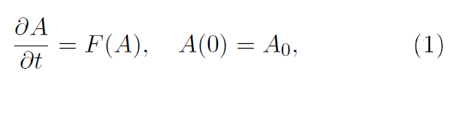
Donde A es alguna variable meteorológica que se modifica en el tiempo debido a la acción de F.
F se conoce como el forzado, combinando todos los tipos de acciones de cambio sobre A.
La solución de ecuación (1) tiene la forma siguiente:
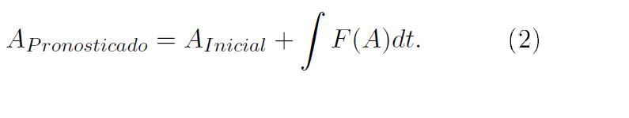
Este proceso se sigue para configurar las ecuaciones para los NWP. Las ecuaciones básicas que gobiernan los procesos en la atmósfera se presentan a continuación.

2.2. Las ecuaciones primitivas

Vilhelm Bjerknes fue el primero en dar un conjunto completo de siete ecuaciones con siete incógnitas que gobiernan la evolución de la atmósfera. Estas son:
La conservación del momento o segunda Ley de Newton (Para las tres componentes de la velocidad)
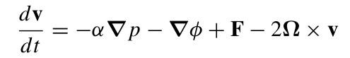
La ecuación de continuidad o conservación de la masa.
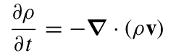
La ecuación de estado para los gases ideales
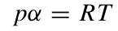
La ecuación de conservación de la energía o primera Ley de la termodinámica.
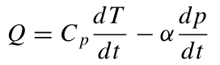
La ecuación de conservación para la masa de agua.
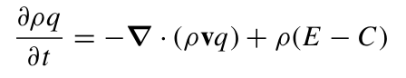
Las siete incógnitas son las tres componentes de la velocidad V=(u,v,w), la temperatura T, la presión p, 𝛼 = 1/𝜌 es el volumen específico y q es la razón de mezcla del vapor de agua. Estas ecuaciones son conocidas con el nombre de ecuaciones primitivas. Para mayores detalles sobre estas ecuaciones ver Kalnay (2003).
Debido a su complejidad las ecuaciones primitivas deben ser resueltas numéricamente utilizando aproximaciones algebraicas.

2.3. Discretización

El proceso por medio del cual se obtiene la solución del sistema de ecuaciones algebraicas está constituido básicamente por dos etapas. La primera etapa, llamada discretización, consiste en transformar el dominio continuo en una malla de nodos.
Un modelo NWP divide la atmósfera en varias capas discretas horizontales y cada una de ellas a su vez es dividida en un número de celdas, donde las variables son evaluadas en el centro de cada celda. Ver figura 2.1.
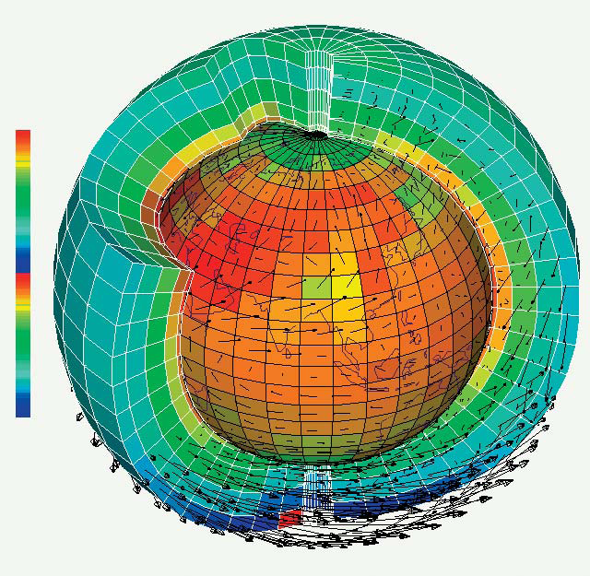
Figura 2.1: Discretización de datos de entrada

En una atmósfera real la temperatura, la presión, el viento y la humedad varían de manera suave y continua de un lugar a otro, mientras que en una representación en grilla cada celda tiene asignado un valor que es el promedio de los valores contenidos en esta última.
Un ejemplo de esta representación puede verse en la siguiente figura:
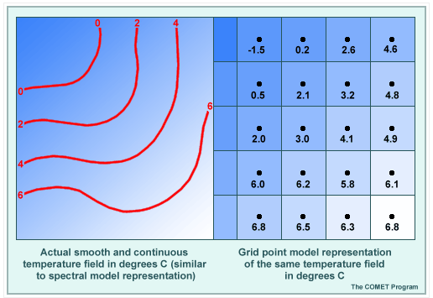
Figura 2.2: Asignación de valores en la grilla

La segunda etapa del proceso requiere un método numérico adecuado para obtener la solución del sistema de ecuaciones algebraicas planteado.
Existe una gran variedad de métodos numéricos para resolver estas ecuaciones, el método más común es el denominado de “diferencias finitas”. En esta técnica los valores de las variables continuas son representados por un conjunto de datos de valores finitos y sus derivadas son aproximadas por diferencias los valores de los puntos adyacentes.
De manera similar el tiempo es llevado a un número finito de pasos discretos, siendo la evolución continua de las variables aproximada a pasos discretos. Este método fue ampliamente aplicado en la resolución de ecuaciones diferenciales por su utilidad y simpleza conceptual.

2.4. Resolución horizontal

La resolución horizontal está relacionada con el espaciamiento entre los puntos de grilla y meteorológicamente relacionada con el fenómeno particular que se quiera simular o predecir.
A mayor resolución el modelo puede describir fenómenos de menor escala.
Típicamente se requiere al menos cinco puntos de grilla para describir un fenómeno del tamaño de un punto de grilla. Para el caso de un modelo con una resolución horizontal de 20 km no puede predecir fenómenos con tamaños menores a 100 km.
Un ejemplo de la importancia de la resolución horizontal puede verse en la figura siguiente.
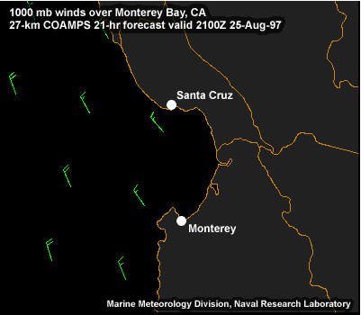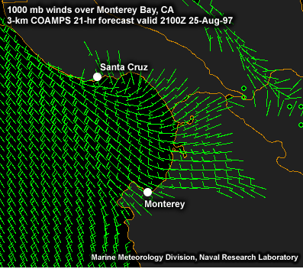
Figura 2.3: Ejemplo de alta resolución horizontal

Lo que muestra la figura es una predicción del viento para 1000 mb de presión a la misma hora sobre la bahía de Monterrey Méjico. La imagen de la izquierda muestra el resultado de la simulación con una resolución espacial de 27 km, mientras que la imagen de la derecha tiene una resolución espacial de 3 km. En general se observa en un viento fluyendo hacia la costa, pero el modelo a 3 km puede representar además una briza marina fluyendo sobre la bahía e incluyendo una circulación hacia el sur cerca de Santa Cruz. Es decir, la simulación de 3 km es capaz de captar la briza marina mientras que la de 27 km la ignora.
El incremento en la resolución demanda el incremento de los recursos computacionales ya que el modelo necesita calcular una mayor cantidad de puntos de grilla. Por ejemplo si se quiere reducir la resolución horizontal de 27 km en un tercio, el número de cálculos para la misma área aumenta nueve veces. La figura siguiente ilustra lo dicho.
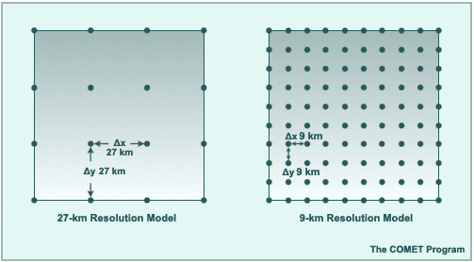
Figura 2.4: Incremento de resolución en la grilla

Además cuando se aumenta la resolución espacial decrece el paso de tiempo de cálculo entre dos estados sucesivos. Es decir aumenta la resolución temporal del cálculo.
Sin embargo, la alta resolución mejora notablemente las capacidades del modelo para representar el terreno, que a la vez, influye de manera directa sobre la meteorología.

2.5. Parametrizaciones

Los modelos de clima tienen típicamente una resolución horizontal del orden de varios cientos de kilómetros, los modelos de pronósticos globales tienen resoluciones de 13-100 km, y los modelos regionales de mesoescala tienen resoluciones de 1–30 km. En la dirección vertical, la resolución y la extensión vertical ha sido incrementada sustancialmente en los modelos actuales teniendo entre 10 y 50 niveles verticales, extendiendo desde la superficie hasta la estratósfera e inclusive la mesósfera. Así mientras el poder de las computadoras siga aumentando, la resolución de los modelos también lo hará. Pero a pesar del continuo incremento de la resolución, hay muchos procesos importantes y escalas de movimientos en la atmósfera que no pueden ser explícitamente resueltos con los modelos actuales. Esto incluye desde movimientos turbulentos con escalas de centímetros hasta la escala de la grilla del modelo, así como también procesos que ocurren a nivel de escala molecular, como condensación, evaporación, fricción y radiación. Se suele referir a todos los procesos que no pueden resolverse explícitamente como “procesos a escala de sub-grilla”.
Claramente no es realista esperar que los modelos numéricos resuelvan los procesos a escalas tan pequeñas sin importar que tan alta sea la resolución. Por ejemplo las fuerzas de fricción provocada por un edificio en particular. Sin embargo se puede cuantificar el efecto total de todos los obstáculos sobre un flujo de aire con un valor que represente la fricción dentro de la celda considerada.
Este método de cuantificar tales efectos, sin calcularlos directamente, se denomina parametrización.
Stensrud (2009) resume a los esquemas de parametrizaciones en distintas categorías: superficie terrestre, interacción atmosférica, interacción agua-atmósfera, capa límite planetaria y turbulencia, convección, microfísica y radiación. La figura siguiente muestra algunos de estos procesos.
Estos efectos son parametrizados básicamente por tres razones:
- Los recursos computacionales no son lo suficientemente potentes para calcular directamente el fenómeno ya sea porque son de escalas muy pequeñas o muy complejas en la resolución numérica.
- Los procesos no están bien entendidos como para ser representados en una ecuación.
- Los efectos impactan profundamente en el modelo y son cruciales para generar un pronóstico realista.
. 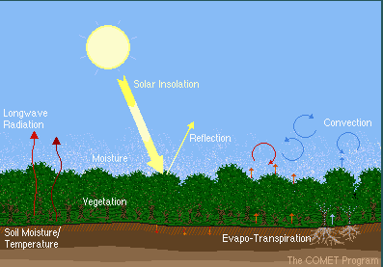
Figura 2.5: Fenómenos naturales a parametrizar

Los detalles de la parametrizaciones tienen profundos efectos en los modelos de pronóstico, principalmente a escalas de tiempos grandes, y son el motivo de muchas y continuas investigaciones.

2.6. Alta resolución

Muchos de los centros operacionales de pronóstico meteorológico están direccionando sus esfuerzos hacia la implementación de modelos de alta resolución para pronósticos a corto plazo. Como ejemplo de centros se pueden nombrar el Met Office UK, Japan Meteorological Agency y Germany’s National Meteorological Service.
Resoluciones horizontales en rangos de entre 2-4 km han sido implementados y probablemente resoluciones de 1 km serán comunes en los próximos años Lean (2008).
Existen varias razones del porqué los modelos de alta resolución podrían mejorar un pronóstico. Es esperable que el incremento en la resolución permita al modelo representar características de mesoescala que de otra manera no puede ser resuelta, por ejemplo representar una convección explícita más que por una parametrización de la convección. Estudios como los de (Weisman et al. 1997; Romero et al. 2001; Speer and Leslie 2002; Done et al. 2004- buscar estas referencias en Lean 2008) demuestran que existen mejoras en la representación de tormentas severas y frentes convectivos cuanto menor es la longitud de la grilla.
Por otro lado, los modelos de alta resolución son capaces de utilizar datos de entrada de alta resolución. Esto puede hacerse mediante el uso de datos de alta resolución como por ejemplo la orografía y uso del suelo, o mediante la asimilación de datos de radar o satélites.

2.7. Ensambles

Para la realización de un pronóstico del tiempo preciso es esencial una detallada y certera representación de la condición inicial de la atmósfera.
Como se dijo anteriormente las observaciones están siendo continuamente coleccionadas y combinadas con pronósticos a corto plazo, mediante las técnicas de asimilación de datos, para estimar la mejor descripción del estado actual de la atmósfera.
A pesar de la enorme cantidad de observaciones, nunca son suficientes para dar una exacta y completa descripción tridimensional de la atmósfera global. Por lo tanto, hay siempre alguna incerteza en las condiciones iniciales. Esto es un problema para los NWP porque la atmósfera es un sistema caótico donde los pequeños errores iniciales pueden crecer en el tiempo hasta distorsionar profundamente el resultado del pronóstico (este es el conocido “efecto mariposa”) (Richarson 2011).
Un ejemplo de la sensibilidad de un NWP a pequeñas incertezas en las condiciones iniciales se refleja en la siguiente figura.

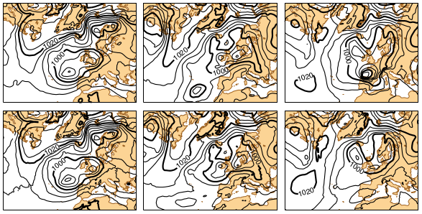
Figura 2.6: Ensambles

En la parte superior del gráfico se puede observar la presión a nivel de suelo para tres diferentes tiempos del pronóstico: la condición inicial (izquierda), el segundo día pronosticado (centro) y el tercer día de pronóstico (derecha). En el mismo se observa un sistema de baja presión se desarrolla al sur de Azores que rápidamente se profundiza produciendo tormentas severas afectan a una amplia zona del Oeste de Europa.
En la parte inferior del gráfico se observa la situación inicial con una leve perturbación. Las diferencias son casi imperceptibles al comienzo pero el cambio es suficiente como para que el pronóstico no de indicios de tormentas como se observó en la parte superior.
Esta sensibilidad representa un claro dilema para los pronosticadores, ya que da lugar a preguntas como: ¿Cuál es el correcto?, ¿es potencialmente peligrosa esta tormenta si ocurre?
De la figura anterior los pronosticadores no tienen forma de saber qué pronóstico es el correcto ya que ambos son consistentes con las condiciones iniciales observadas.
Con la idea de resolver este problema fueron desarrollados los sistemas de pronósticos por ensambles (EPS Ensemble Prediction System).
Epstein (1969) introdujo la idea de pronóstico estocástico-dinámico que consiste en intentar determinar la función de distribución de probabilidad de los posibles estados futuros de la atmósfera a partir de un estado inicial. La forma propuesta para determinar esta distribución de probabilidades fue la de realizar múltiples simulaciones de la atmósfera utilizando condiciones iniciales o modelos ligeramente diferentes y de esta manera determinar algunas propiedades (varianza, valor medio) de dicha distribución que no podía ser conocida en detalle dado el gran número de grados de libertad que presenta el problema. Una de las hipótesis fundamentales del pronóstico por ensambles es que si la forma de obtener los diferentes pronósticos es adecuada, las propiedades estadísticas del conjunto se asemejan a las propiedades estadísticas de la verdadera función de los estados futuros de la atmósfera.
Recientemente, esta metodología que permite reducir la incertidumbre y que a la vez provee información sobre dicha incertidumbre a lo largo del plazo del pronóstico, ha sido aplicada en modelos globales a mediano plazo y en pronósticos regionales a corto plazo con resultados satisfactorios Ruiz (2008).
Es importante destacar que existen diversas fuentes de errores vinculados con los modelos numéricos que, como se mencionó anteriormente, tienen que ver con los métodos de discretización espacial y temporal de las ecuaciones y errores al representar fenómenos de menor escala que la resolución horizontal utilizada. Una manera de considerar estos errores en la formulación de los modelos es construir ensambles donde cada miembro es un modelo distinto o dentro de un mismo modelo se utilizan diferentes parametrizaciones. Esta última técnica es ampliamente utilizada en actuales centros de pronósticos operativos.
Los EPS proveen una estimación más precisa de los estados futuros de la atmósfera a través de la media del ensamble y además provee también una medida de incertidumbre en la previsión considerando la desviación estándar entre los miembros del mismo.
Este valor agregado en la información, impacta directamente sobre los productos o guías que intervienen en el proceso de toma de decisión de los diferentes usuarios del pronóstico.

2.8. Modelo GFS

El modelo Global Forecast System (GFS) es desarrollado por el National Centers for Environmental Prediction (NCEP) USA, es un sistema global de predicción numérica del tiempo que corre cuatro veces al día y produce pronósticos de hasta 16 días, cuyos datos de salida disponibles libremente en un dominio público en internet.
El modelo corre en dos partes. La primera de ellas tiene alta resolución y pronostica 192 horas (8 días), mientras que la segunda parte corre desde la hora 192 hasta la 384 (16 días) en baja resolución. La resolución del modelo varía en cada parte del modelo: horizontalmente la resolución varía desde 35 a 70 km, verticalmente divide la atmósfera en 64 capas y temporalmente produce pronósticos cada 3 horas en las primeras 192 horas y cada 12 horas hasta las 384 horas. El GFS es un modelo acoplado compuesto por cuatro modelos separados, un modelo de atmósfera, un modelo de océano, un modelo de tierra/suelo y un modelo de hielo marino. Estos cuatro modelos trabajan juntos para proveer mayor precisión en la representación de las condiciones climáticas.
Para inicializar los pronósticos (Análisis) el GFS utiliza información que proviene del Global Data Assimilation System (GDAS). El GDAS es el componente operativo del Gridpoint Statistical Interpolation (GSI) el cual es un sistema de asimilación de datos variacional tridimensional (3D_VAR).

El GSI puede asimilar los siguientes tipos de observaciones:

- Observaciones en superficies
- Radiosondeos
- Reportes de aeronaves
- Observaciones de boyas
- Observaciones de radar
- Observaciones de satélites

Este modelo global proporciona la entrada de datos para el sistema LAMs WRF

2.9. Modelo WRF

El modelo regional (WRF) es de código abierto, desarrollado y respaldado de manera continua por varias instituciones de EEUU y el mundo. Es un NWP diseñado para utilizarse en la investigación tanto como para la realización de pronósticos operacionales. WRF cuenta con dos núcleos principales, un sistema de asimilación de datos y una arquitectura de software que permite la paralelización de procesos. El modelo permite un amplio rango de aplicaciones meteorológicas en escalas con rangos que van desde unos pocos kilómetros hasta miles de kilómetros. El desarrollo del WRF comenzó a principio de los años 90 y las principales entidades que colaboraron en este proyecto se enumeran seguidamente. La cantidad de estas instituciones y la calidad de las mismas evidencian la importancia y el interés en la utilidad del proyecto.

- National Center for Atmospheric Research (NCAR)
- National Centers for Environmental Prediction (NCEP)
- Forecast Systems Laboratory (FSL)
- Air Force Weather Agency (AFWA)
- Naval Research Laboratory (NLR)
- University of Oklahoma
- Federal Aviation Administration (FAA)

El modelo WRF permite a los investigadores producir simulaciones considerando datos reales o en condiciones de atmósfera idealizada, mientras que a la vez provee un pronóstico operacional flexible en una plataforma robusta basada en la contribución de los últimos avances en física, modelado numérico y técnicas de asimilación de datos desarrollados por los investigadores.
WRF se encuentra actualmente operacional en el NCEP y muchos otros centros de pronósticos operacionales. Cuenta con una creciente comunidad de usuarios (más de 23000 usuarios registrados de 150 países diferentes) y se realizan continuas actualizaciones, tutoriales y congresos. Este modelo ofrece dos diferentes módulos (solvers) para el cálculo de las ecuaciones que gobiernan la atmósfera. El primero de ellos, utilizado en esta tesis, es conocido como WRF-ARW (Advanced Research WRF) que es respaldado por la división de Meteorología de Mesosescala y Microescala del NCAR. El segundo se conoce como WRF-NMM Nonhydrostatic Mesoscale Model) que es una variante basada en el ETA Model, y luego del NMM desarrollado por NCEP. El WRF-NMM es respaldado por el DTC (Developmental Testbed Center).
El WRF es de dominio público y libremente disponible para el uso de la comunidad.
El modelo se compone de los siguientes módulos:

2.10. Pre procesamiento (WPS)

La herramienta WRF Preprocessing System (WPS) es un conjunto de tres programas que trabajan colaborativamente con el objetivo de preparar los inputs para la etapa de procesamiento.
El programa que consume los outputs generados por WPS es real.exe (etapa de procesamiento) el cual a su vez produce inputs para wrf.exe para simulaciones con datos reales.
Estos programas son los siguientes:
geogrid.exe: define el dominio de simulación del modelo e interpola datos geográficos estáticos (gribfiles)
ungrib.exe: extrae campos meteorológicos desde los archivos gribfiles, provistos por GFS. La definición de los campos requeridos a extraer desde los gribfile se encuentra en una tabla denominada VTable (Variable Table)
metgrid.exe: interpola horizontalmente los campos meteorológicos extraídos por ungrib para los dominios definidos por geogrid.exe. Genera archivos en formato NetCDF.
Por ejemplo para un pronóstico dado en la siguiente fecha:
- 2017 Enero 24 – 12:00 UTC hasta 2017 Enero 25 12:00 UTC

WPS genera los siguientes archivos:

- met_em.d01.2017-01-24_12:00:00.nc
- met_em.d01.2017-01-24_18:00:00.nc
- met_em.d01.2017-01-25_00:00:00.nc
- met_em.d01.2017-01-25_06:00:00.nc
- met_em.d01.2017-01-25_12:00:00.nc

La convención en el uso de "met” indica que los outputs generados por el componente metgrib.exe de WPS.
La parte "d01" en el nombre identifica el dominio de pertenencia. El modelo WRF permite trabajar con varios dominios anidados, sin embargo en el presente trabajo no se usó esa característica.

El flujo de datos de WPS es el descripto en la figura 2.7.

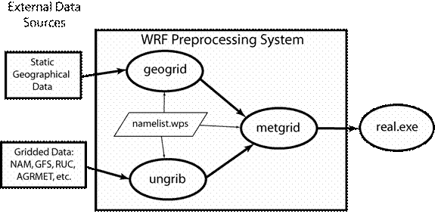
Figura 2.7: WPS

2.11. ARW solver

Este es el componente clave del sistema de modelado, está compuesto de varios programas de iniciación para simulaciones de casos ideales y reales, y por programas de integración.
Para la versión de WRF 3.6.1 se compone de cinco programas.

[lvargas@mendieta wrf_mendieta]ls -l WRF3.6.1/WRFV3/main/*.exe
-rwxrwxr-x 1 lvargas lvargas 30919176 Mar 6 00:21 WRF3.6.1/WRFV3/main/ndown.exe
-rwxrwxr-x 1 lvargas lvargas 30353952 Mar 6 00:22 WRF3.6.1/WRFV3/main/nup.exe
-rwxrwxr-x 1 lvargas lvargas 30800296 Mar 6 00:22 WRF3.6.1/WRFV3/main/real.exe
-rwxrwxr-x 1 lvargas lvargas 30469232 Mar 6 00:22 WRF3.6.1/WRFV3/main/tc.exe
-rwxrwxr-x 1 lvargas lvargas 35527904 Mar 6 00:21 WRF3.6.1/WRFV3/main/wrf.exe

Para las simulaciones realizadas en el presente trabajo solo se utilizan los siguientes:
real.exe: Este programa es el que toma como inputs datos de observaciones reales previamente pre-procesados y formateados a formato NetCDF por parte de WPS.
El programa real.exe genera 2 outputs, los archivos “wrfinput_d01” y “wrfbdy_d01” los cuales son inputs para wrf.exe.
wrf.exe: Este es el core de toda la simulación, es un programa altamente paralelizable. Un cómputo de este programa puede durar muchas horas si no se explota su capacidad de ejecutar en paralelo, para lo cual es crucial aprovechar al máximo las herramientas de paralelismo que dicho programa soporta. Para el ejemplo anteriormente visto generaría un único output:
El archivo wrfout_d01:2000-01-24_12:00:00, el cual contiene un pronóstico de 12 hs. con un tiempo de intervalo de 3 hs.

Algunas de las características principales de WRF se nombran a continuación:

- Ecuaciones: eulerianas, no hidrostáticas con opciones hidrostáticas en tiempo de ejecución.
- Variables pronosticadas: componentes de velocidad horizontal u y v en coordenadas cartesianas, velocidad vertical w, perturbación potencial de la temperatura, perturbación geopotencial y perturbación de la presión del aire seco en la superficie. Opcionalmente, energía cinética turbulenta y escalares como razón de mezcla de vapor de agua, razón de mezcla de lluvia/nieve, razón de mezcla de agua/hielo en la nube y distintas especies químicas.
- Coordenadas verticales: coordenadas que siguen el terreno, coordenadas de presión vertical hidrostática en la parte superior del modelo.
- Grilla horizontal: de clase Arakawa_C.
- Integración temporal: Runge-Kutta de orden 2 y 3 con pequeños pasos de tiempo para los modos de ondas de gravedad y acústicas. Capacidad de variar el paso del tiempo de integración.
- Discretización espacial: opciones de advección de orden 2 a 6 en la horizontal y en la vertical.
- Mezclado turbulento y modelos de filtros: formulación de la turbulencia a escala de subgrilla en ambas coordenadas y espacio físico. Amortiguación de la divergencia, modo externo de filtrado. Opciones explícitas de filtrado.
- Condiciones iniciales: tridimensionales para datos reales y una, dos o tres dimensiones para datos idealizados. Capacidad de iniciación con filtrado digital (DFI) para casos reales.
- Condiciones de contorno laterales: periódicas, abiertas, simétricas y con opciones especificadas.
- Condiciones de contorno superior: absorción de ondas de gravedad (difusión, amortiguación Rayleigh, o amortiguación implícita de Rayleigh para las velocidades verticales). Niveles de presión constante en el tope.
- Condiciones de contorno inferior: físicas o libres.
- Rotación terrestre: términos de Coriolis completamente incluidos.
- Anidado: interactivo en una dirección, interactivo en dos direcciones y anidados móviles.
- Nudging (método de asimilación de datos): capacidad de asimilar con esta técnica.

Las opciones físicas del modelo WRF están divididas en 5 categorías, las cuales pueden ser elegidas y modificadas. Las categorías se describen brevemente a continuación:

- Microfísica: esquemas que van desde la física simplificada adecuadas para estudios de casos ideales hasta la física sofisticada de mezcla de fases adecuadas para el estudio y los NWP.
- Parametrizaciones de cúmulos: esquemas ajustados y de flujo masa al modelado de mesoescala.
- Física de la superficie: modelos de superficie multicapa que van desde un simple modelo termal a un completo modelo de vegetación y humedad del suelo, incluyendo cobertura de nieve y hielo marino.
- Física de la capa límite planetaria: predicción de energía cinética turbulenta o esquemas K no locales.
- Física de la radiación atmosférica: esquemas de ondas cortas y largas con bandas multiespectrales, un esquema simple de onda corta adecuado para aplicaciones meteorológicas. Los efectos de nubes y flujos de la superficie son también incluidos.

Para representar datos físicos como la velocidad o la masa se utilizan grillas o matrices del tipo Arakawa. Existen 5 tipos. WRF utiliza la clase C. Por ejemplo para modelar cantidades vectoriales como la velocidad en dirección norte-sur (variable v) y la velocidad en dirección este-oeste (variable u) y la masa (variable h) se evalúan las componentes en el centro de los lados izquierdo y derecho de la celda, mientras que para las componentes de v la evaluación podría ser en el centro del lado superior e inferior de la celda.

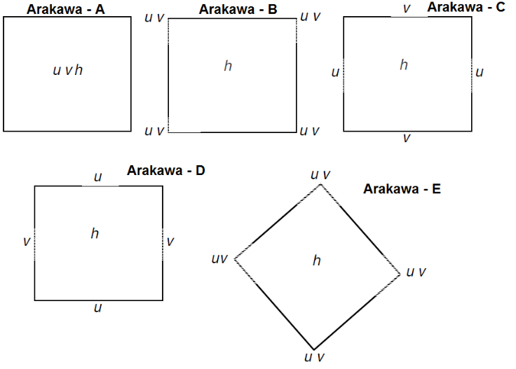
Figura 2.8: Grillas de tipo Arakawa

2.12. ARWpost

Es un programa desarrollado en Fortran que lee la salida del WRF-ARW y genera las salidas necesarias para ser interpretado por GrADS.

2.13. GrADS

El Grid Analysis and Display System (GrADS) es una herramienta que se utiliza para la manipulación y la visualización de datos de ciencias de la tierra. GrADS tiene dos modelos de datos para manejar los datos de la cuadrícula y de la estación. GrADS soporta muchos formatos de archivo de datos, incluyendo NetCDF, HDF (versión 4 y 5). GrADS se ha implementado en todo el mundo en una variedad de sistemas operativos de uso común y se distribuye libremente a través de Internet.

Las operaciones se ejecutan interactivamente introduciendo expresiones similares a FORTRAN en la línea de comandos. Un rico conjunto de funciones integradas se proporcionan, pero los usuarios también pueden agregar sus propias funciones como rutinas externas escritas en cualquier lenguaje de programación.

Los datos pueden mostrarse utilizando una variedad de técnicas gráficas: gráficos de líneas y barras, diagramas de dispersión, contornos suavizados, contornos sombreados, líneas de corriente, vectores de viento, cuadros de rejilla, cuadros de rejilla sombreada y diagramas de modelo de estación. Los gráficos pueden imprimirse en PostScript o en formatos de imagen.
GrADS tiene una interfaz programable (lenguaje de scripting) que permite sofisticadas aplicaciones de análisis y visualización.

GrADS genera además meteogramas. En un meteograma es una gráfica donde se representan la evolución temporal de una o varias variables meteorológicas de un punto determinado. Las variables a presentar pueden ser de superficie o de altura del punto considerado. Inicialmente, los meteogramas se utilizaron para representar la evolución de los datos de superficie suministrados por una estación donde se realizaban observaciones convencionales (temperatura, nubosidad, viento, etc.). Un meteograma también puede ser utilizado para representar datos en la vertical de estaciones que realizan tomas de información en altura mediante, por ejemplo, radiosondeos. La llegada de los modelos numéricos y la mejora de las técnicas de post-proceso. Mediante técnicas de interpolación y ajustes estadísticos y climatológicos es posible obtener salidas sobre puntos conocidos y asociados a ciudades, aeropuertos, etc.

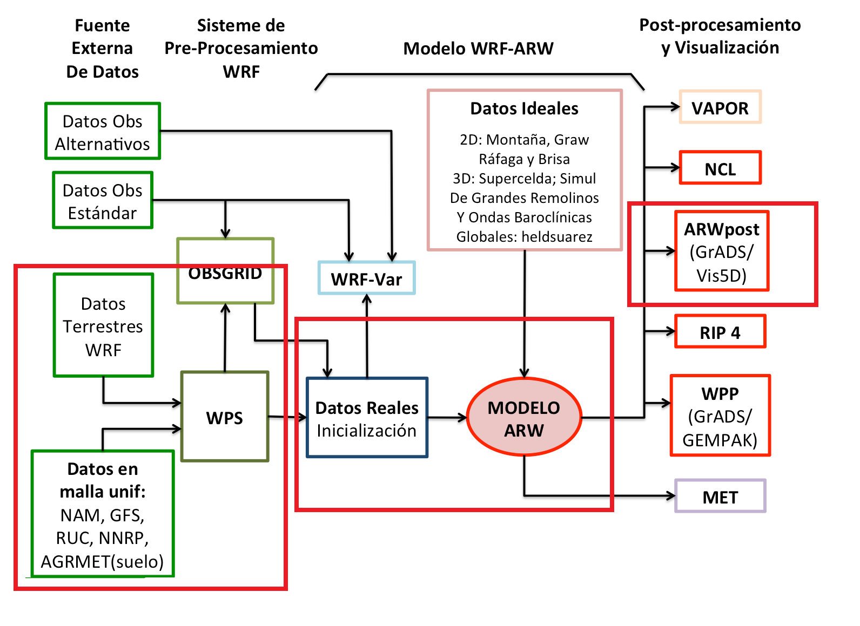
Figura 2.9: Arquitectura de WRF + ARWPost + GrADS

3. Fundamentos de computación paralela & HPC

3.1. Fundamentos

La idea de performance computacional puede ser entendida como la rapidez o la mejora en el desempeño que se puede obtener en la ejecución de un programa. Se basa en la mejoras y técnicas computacionales aplicadas de manera tal que los resultados que dicho programa genera sean accesibles en un tiempo considerable útil.
Dichas técnicas consistían inicialmente en el incremento de los transistores contenidos en una unidad de procesamiento (chip-CPU). El escalamiento en la cantidad de transistores proporcionó un incremento en la performance y fue básicamente posible debido a que el costo del incremento en performance era más bajo que el costo del desarrollo computacional, es decir, si la performance escala más rápido que el costo computacional, es posible computar grandes volúmenes de cálculos donde antes no era económicamente rentable o donde el tiempo de cómputo era extremadamente alto.
Esta idea de incremento en la performance computacional fue plasmada en 1965 por Gordon E. Moore en su famosa Ley de Moore, la cual establece que la cantidad de transistores por chip se duplicaría cada 12 o 24 meses. El reducir estas escalas (o aumentar la densidad) en los transistores deriva en una mayor rapidez en el flujo de datos que son transferidos en el transistor.
La figura 3.1 Muestra que en la actualidad la cantidad de transistores en un procesador ronda los dos mil millones. Esto es posible reduciendo la superficie de dichos transistores al orden de los nanómetros. Intel declaró en 2014 haber alcanzado la escala de los 14nm (14 milmillonésima parte de un metro) Obteniendo una mejora de 0.7x respecto a la tecnología anterior (22nm) y esta compañía ha anunciado el desarrollo de transistores en la escala de los 10nm para el año 2022.

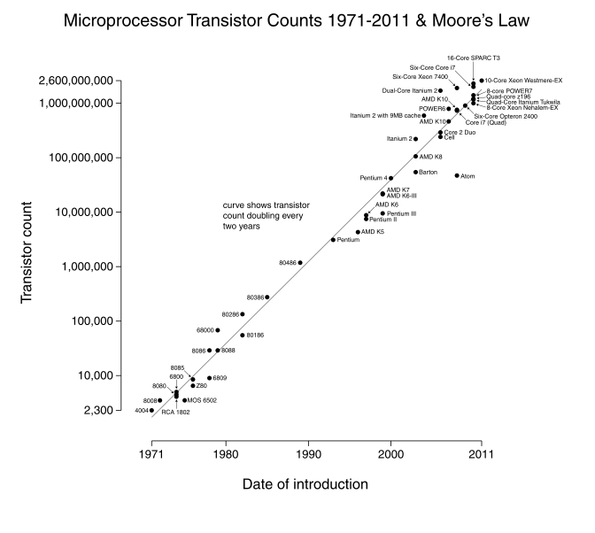
Figura 3.10: Evolución de la ley de Moore

Sin embargo, desde mediados de la primera década del siglo XXI se hizo visible claramente que la ley de Moore se encontraba frente un fin cercano, debido a dos causas obvias: 1) la imposibilidad de reducir el área de los transistores a escalas sumamente pequeñas, es decir se está alcanzando los límites físicos en cuanto a la reducción de los transistores y 2) Debido al problema del aumento de la temperatura en los transistores o la degradación de la eficiencia energética.
Esto indica que la performance que se requiere ya no puede obtenerse únicamente a través del incremento en la densidad de transistores.
Lo cual generó la implementación de nuevas técnicas, entre las cuales la que predomina actualmente es la de incrementar la cantidad de unidades de procesamiento de manera masiva. Es decir incrementar el paralelismo del cómputo. Esto se logra en primera instancia agregando más cores a un procesador (multicore) y en segunda instancia proveyendo múltiples procesadores multicore en el chip.

En la figura 3.2 se puede ver la estructura de un procesador multicore moderno (XEON E5 2600 - utilizado en Mendieta) el cual cuenta con 8 unidades de procesamiento (cores).

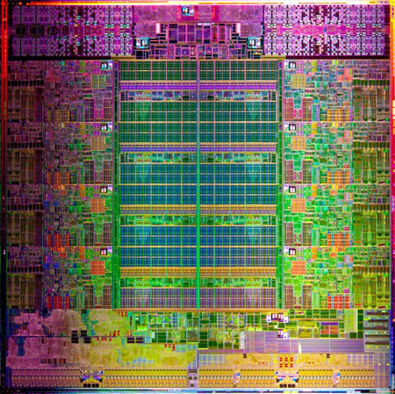
Figura 3.2: Die del Procesador Xeon E5 2600

Cada unidad de procesamiento tiene una estructura como la siguiente (figura 3.3) donde se puede apreciar que hay un importante uso de espacio dedicado a memorias caches. Esto es para reducir la latencia que generan los accesos a memoria principal.

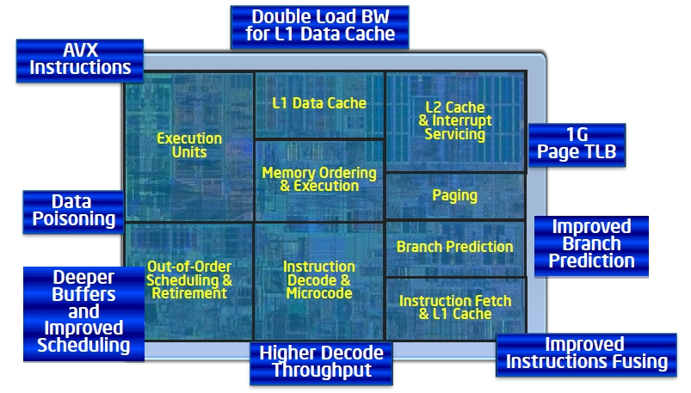
Figura 3.3: Core de un Procesador Xeon E5 2600-V2

Un paso siguiente en el nivel de paralelismo consistió en lograr desarrollar tecnologías de comunicación más eficientes para poder conectar múltiples computadoras a través de un bus de alta velocidad y de esa manera lograr ejecutar un software de manera distribuida y concurrente. Esto es conocido como computación distribuida o clúster de computadoras.
Un clúster de dedicado a cómputo tiene en el orden de centenas a millones de procesadores como los señalados en el párrafo anterior.
En la actualidad un clúster dedicado a cómputo puede realizar operaciones en el orden de los TFLOPS (10¹² FLOPS) alcanzado picos en el orden de los PFLOPS (10¹⁵ FLOPS).
La lista de supercomputadoras más potentes del mundo reportó a noviembre de 2016 que la supercomputadora más potente; la china Sunway TaihuLight soporta un rendimiento teórico pico de 125 PFLOPS y ha alcanzado al día de la fecha un rendimiento real de 93 PFLOPS. Para dicho cálculo se utilizó como benchmarking el software para medir rendimiento computacional LINPACK.

Ranking | Ubicación/  País | Sistema | Cores | Rmax (TFlop/s) | Rpeak (TFlop/s) | Energía (kW)
1 | National supercomputing Center in Wuxi/  China | Sunway TaihuLight - Sunway MPP, Sunway SW26010 260C 1.45GHz, Sunway | 10649600 | 93014.6 | 125435.9 | 15371
2 | National Super Computer Center in Guangzhou/  China | Tianhe-2 (MilkyWay-2) - TH-IVB-FEP Cluster, Intel Xeon E5-2692 12C 2.200GHz, TH Express-2, Intel Xeon Phi 31S1P | 3120000 | 33862.7 | 54902.4 | 17808
3 | DOE/SC/Oak Ridge National Laboratory/  EEUU | Titan - Cray XK7 , Opteron 6274 16C 2.200GHz, Cray Gemini interconnect, NVIDIA K20x | 560640 | 17590 | 27112.5 | 8209
4 | DOE/NNSA/LLNL/  EEUU | Sequoia - BlueGene/Q, Power BQC 16C 1.60 GHz, Custom | 1572864 | 17173.2 | 20132.7 | 7890
5 | DOE/SC/LBNL/NERSC/  EEUU | Cori - Cray XC40, Intel Xeon Phi 7250 68C 1.4GHz, Aries interconnect | 622336 | 14014.7 | 27880.7 | 3939

Tabla 3.1: Ranking con las 5 supercomputadoras más poderosas del mundo

La cantidad de FLOPS puede ser calculada con la siguiente fórmula:

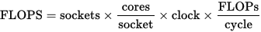

El desarrollo de nuevas arquitecturas computacionales incorporando coprocesadores de cómputo masivo, GPU, etc. y también el desarrollo de nuevos algoritmos paralelos
Con el advenimiento de nuevas demandas en diversos sectores empresariales e industriales sumado al desarrollo tecnológico fue posible realizar computaciones que años atrás hubiesen sido física y económicamente imposible.
Esta disciplina es conocida como computación de alto desempeño (HPC/high performance computing).
Algunas áreas de aplicación del HPC:
- Simulaciones de fenómenos físicos
- Simulación de fenómenos ambientales
- Industria militar
- Industria petrolífera
- industria de 3D/gaming
Entre otras.

3.2. Niveles de paralelismo

3.2.1 Paralelismo a nivel de instrucciones (ILP: Instruction level parallelism)

El paralelismo a nivel de construcción (ILP) consiste en el conjunto de técnicas que posibilitan que múltiples instrucciones independientes entre sí sean ejecutadas de forma concurrente en la unidad de procesamiento (core).
Existen dos enfoques para el paralelismo del nivel de instrucción:
- Hardware
- Software
El nivel de hardware funciona en paralelismo dinámico mientras que el nivel de software trabaja en paralelismo estático. Paralelismo dinámico significa que el procesador decide en tiempo de ejecución qué instrucciones ejecutar en paralelo, mientras que el paralelismo estático significa que el compilador decide qué instrucciones ejecutar en paralelo.
Considere el siguiente programa:
1: E = a + b
2: F = c + d
3: M = e * f
La operación 3 depende de los resultados de las operaciones 1 y 2, por lo que no puede calcularse hasta que ambos se completen. Sin embargo, las operaciones 1 y 2 no dependen de ninguna otra operación, por lo que se pueden calcular simultáneamente. Si asumimos que cada operación puede ser completada en una unidad de tiempo, entonces estas tres instrucciones pueden ser completadas en un total de dos unidades de tiempo, dando un ILP de 3/2.
Un objetivo de los diseñadores de compiladores y procesadores es identificar y aprovechar tanto ILP como sea posible. Los programas ordinarios se escriben normalmente bajo un modelo de ejecución secuencial en el que las instrucciones se ejecutan una tras otra y en el orden especificado por el programador. ILP permite al compilador y al procesador superponer la ejecución de varias instrucciones o incluso cambiar el orden en que se ejecutan las instrucciones.

Las técnicas que se utilizan para explotar el ILP incluyen:

- Instruction pipeling: donde la ejecución de instrucciones múltiples puede ser parcialmente solapada.
- Ejecución superscalar: Se utilizan múltiples unidades de ejecución para ejecutar múltiples instrucciones en paralelo.
- Ejecución Fuera de orden: Las instrucciones se ejecutan en cualquier orden que no viole dependencias de datos. Esta técnica es independiente tanto de pipeling y superscalar. Las implementaciones actuales de ejecución fuera de orden de forma dinámica (es decir, mientras el programa se ejecuta y sin ninguna ayuda del compilador) extraen ILP de programas ordinarios. Una alternativa es extraer este paralelismo en tiempo de compilación y de alguna manera transmitir esta información al hardware. Debido a la complejidad de escalar la técnica de ejecución fuera de orden, la industria ha reexaminado conjuntos de instrucciones que codifican explícitamente múltiples operaciones independientes por instrucción.
- Cambio de nombre de registros: que se refiere a una técnica utilizada para evitar la serialización innecesaria de las operaciones del programa impuestas por la reutilización de registros por esas operaciones, que se utiliza para permitir la ejecución fuera de orden.
- Ejecución especulativa: permite la ejecución de instrucciones completas o partes de instrucciones antes de estar seguro de si esta ejecución debe tener lugar. Una forma comúnmente utilizada de ejecución especulativa es la especulación de flujo de control en la que se ejecutan instrucciones pasadas una instrucción de flujo de control (por ejemplo, una rama) antes de que se determine el objetivo de la instrucción de flujo de control. Varias otras formas de ejecución especulativa han sido propuestas y están en uso incluyendo la ejecución especulativa impulsada por predicción de valores, predicción de dependencia de memoria y predicción de latencia de caché.
- Branch prediction: se utiliza para evitar el bloqueo para que las dependencias de control sean resueltas. Branch prediction se utiliza junto con la ejecución especulativa.

ILP es explotado tanto por el compilador como por el soporte de hardware. Algunas técnicas de optimización para extraer ILP disponible en tiempo de compilación incluyen programación, como loop-unrolling, o estrategias que favorecen la localidad espacial y temporal de los accesos a memoria.

Tal como se detalló en la sección 3.1 ILP encuentra límites tanto en las optimizaciones de compilación como en las optimizaciones provistas desde el hardware, tales como la creciente disparidad entre las frecuencias operativas del procesador y los tiempos de acceso a la memoria (este problema es conocido como memory wall). Aunque en principio es posible utilizar ILP para tolerar incluso tales latencias de memoria, los costes asociados de disipación de recursos y energía son desproporcionados. Además, la complejidad y frecuentemente la latencia de las estructuras de hardware subyacentes reducen la frecuencia de operación y reducen aún más los beneficios. Por lo tanto, las técnicas mencionadas resultan inadecuadas para impedir que la CPU se bloquee para los datos fuera de chip. En su lugar la industria se dirige hacia la explotación de niveles más altos de paralelismo que pueden ser explotados a través de técnicas como el multiprocesamiento y el multithreading. Es decir el máximo posible del performance es extraído a partir del paralelismo masivo que proporcionan los niveles de DTL y TLP.

3.2.2 Paralelismo a nivel de datos (DLP: Data level Parallelism o SIMD)

En computación, SIMD (del inglés Single Instruction, Multiple Data, en español: "una instrucción, múltiples datos") es una técnica empleada para conseguir paralelismo a nivel de datos. La técnica SIMD consiste en ejecutar las mismas instrucciones sobre conjuntos grandes de datos. Es una organización en donde una única unidad de control común despacha las instrucciones a diferentes unidades de procesamiento. Todas éstas reciben la misma instrucción, pero operan sobre diferentes conjuntos de datos. Es decir, la misma instrucción es ejecutada de manera sincronizada por todas las unidades de procesamiento.

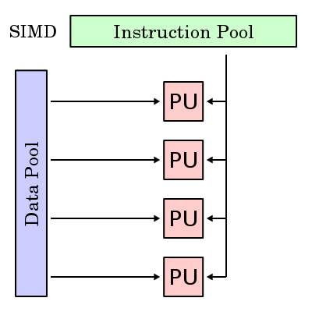
Figura 3.4: SIMD

Como se mencionó en la sección 2.3 WRF discretiza el dominio de simulación en grillas o matrices. Durante la etapa de procesamiento de datos WRF aplica a cada una de las celdas de las grillas ecuaciones de diferenciación que producen valores que representan el estado pronosticado para cada una de esas celdas. Estas operaciones (ecuaciones) son aplicadas en paralelo a toda la grilla. Mendieta cuenta además con unidades de procesamiento masivo como placas GPU y coprocesadores Xeon-Phi, los cuales están diseñados para explotar al máximo el paralelismo a nivel de datos, sin embargo la implementación de WRF para ejecutar en dichas arquitecturas está fuera del alcance del presente trabajo.

3.2.3 Paralelismo a nivel de threads (TLP: Thread level Parallelism)

En un sistema multiprocesador, el paralelismo de tareas se logra cuando cada procesador ejecuta un proceso o thread diferente sobre los mismos o diferentes datos. Los threads pueden ejecutar el mismo o código diferente. En el caso general, los hilos de ejecución diferentes se comunican entre sí a medida que funcionan. La comunicación suele tener lugar al pasar los datos de un thread a otro como parte de un flujo de trabajo.
Como ejemplo simple, si un sistema está ejecutando código en un sistema de 2 procesadores (CPUs "a" y "b") en un entorno paralelo y deseamos hacer las tareas "A" y "B", suponiendo que no existe dependencia de datos entre ellas, es posible decir CPU "a" para hacer la tarea "A" y la CPU "b" para hacer la tarea "B" simultáneamente, reduciendo así el tiempo de ejecución de la ejecución
En Mendieta este tipo de paralelismo se manifiesta claramente cuando se ejecutan procesos mpi entre los nodos de la partición multi y también cuando se ejecutan threads omp en un solo nodo.

3.3. Speedup y eficiencia

Además de considerar la reducción del tiempo como valor principal en la obtención de mejora en la performance de la ejecución de un programa, también es interesante analizar con qué comportamiento se produce dicha mejora.

Speedup: Es una medida que indica de qué manera mejora la velocidad de ejecución de un programa cuando se ejecuta sobre un arquitectura paralela. Para el caso concreto de Mendieta calculamos el speedup tomando como unidad de procesamiento los nodos de la partición multi. Esto es el tiempo de procesamiento partiendo de un nodo sobre N nodos. La fórmula general tiene la siguiente forma: donde T₁ es el tiempo de ejecución en unidad de procesamiento y T_{p} es el tiempo de ejecución en P unidades de procesamiento.

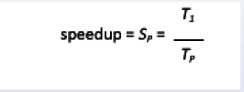

Eficiencia: Es un valor normalizado del speedup. Es una medida relativa que permite la comparación de desempeño en diferentes entornos de computación paralela. Valores de eficiencia inferiores a 1 denotan un speedup sublineal. Valores superiores a 1 denotan speedup supralineal.

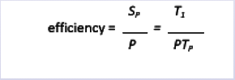

3.4. ccNUMA

Como se mencionó en la sección 3.1 la performance en cómputo es actualmente obtenida en base a paralelismo masivo, el cual es obtenido a través de arquitecturas con múltiples unidades de procesamiento.
Sin embargo este tipo de arquitectura de procesamiento genera muchos más accesos a memoria, incrementando el fenómeno de memory wall. Para mitigar este problema actualmente existen dos tipos de arquitectura para memoria de acceso en paralelo.

- Arquitectura de memoria distribuida: es la arquitectura usada en clúster, en la cual múltiples nodos comparten datos a través de una conexión en una red de alta velocidad
- Arquitectura de memoria compartida: es la memoria usada internamente en un único nodo. Dicho nodo puede estar compuesto por varias CPUs y cada CPU su propia memoria.
Existen dos tipos de implementaciones:
UMA y NUMA.
Con UMA (Uniform Memory Access) el acceso a memoria se realiza a través de un controlador denominado Memory Controller Hub (MCH). Este tipo de arquitectura limita la escalabilidad, el ancho de banda de memoria (bandwidth) y genera más latencia, debido a que el MCH está conectado a un controlador a través de un bus, el cual para cada comunicación los CPUs necesitan tomar el control generando que otros CPUs deban esperar para acceder a memoria. Esto es un cuello de botella para el cómputo.
Para resolver este problema surgió la arquitectura NUMA (Non Uniform Access Memory). Este tipo de arquitectura no usa un sistema centralizado de acceso a memoria, sino que permite a cada CPU utilizar su propia memoria, además de acceder a secciones de memoria remota que pertenecen a otra CPU.
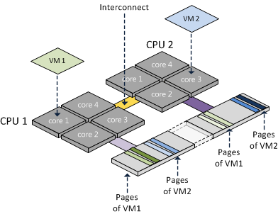

Figura 3.5: arquitectura NUMA

De esta manera existen dos clasificaciones de memoria relativa a cada CPU: local y remota. Los accesos a memoria local proporcionan una mayor performance y se reduce considerablemente la latencia al reducir los accesos a memoria remota. Estos tiempos de acceso son considerablemente diferentes, lo cual explica la no uniformidad. Para evitar problemas de coherencia en las cache de cada memoria, se utilizan algoritmos sofisticados. De este modo NUMA es además en la actualidad conocido como ccNUMA (Cache-Coherent Non-Uniform Memory Access).
WRF está implementado para aprovechar tanto la arquitectura de memoria distribuida como así también la arquitectura de memoria compartida. Mendieta por otro lado está configurado para usar ccNUMA.
La figura 3.6 muestra la arquitectura de memoria NUMA de un nodo de Mendieta

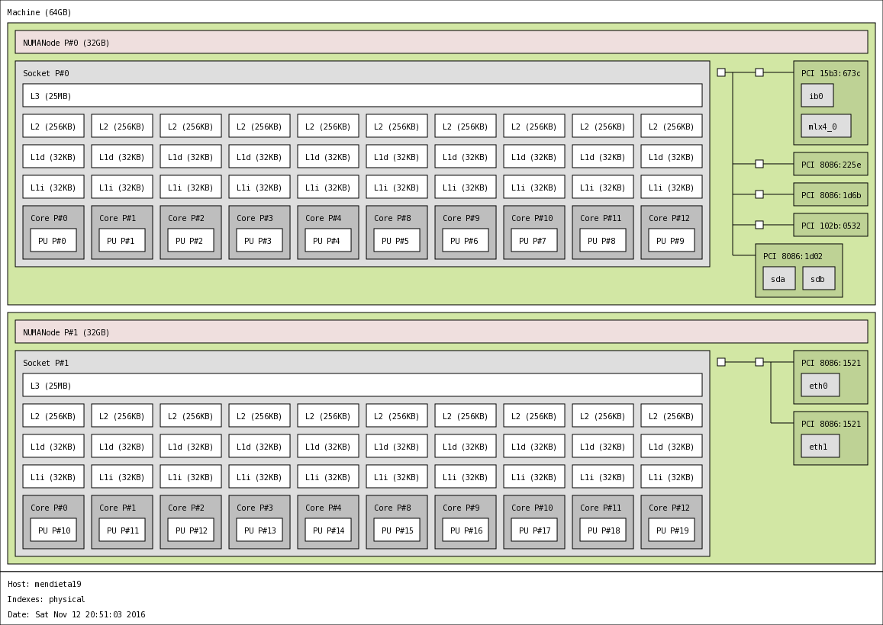
Figura 3.6: Topología de un nodo de la partición muti de Mendieta

4. Herramientas de paralelismo aplicados

4.1. Lista de herramientas y tecnologías utilizadas en Mendieta

- SLURM
- Environment modules
- MPI
- OpenMP
- MIC
- ZLIB
- HDF5
- NETCDF
- NETCDF-FORTRAN
- WPS
- WRF
- ARWPOST
- GRADS

4.2. SLURM

Este software es la interface entre el usuario y el sistema de cómputo. Provee un conjunto de instrucciones que permiten alocar recursos en el clúster.
SLURM utiliza el concepto de partición para agrupar los recursos que el clúster provee.
El clúster Mendieta está compuesto por 22 nodos (computadoras). Dependiendo de la arquitectura de los nodos, SLURM define para Mendieta las siguientes particiones:

- Multi: 14 nodos con 20 cores por nodo(máximo hasta 8 nodos por job)
- Phi: 14 nodos con 57 cores por nodo, 7 GiB de RAM.
- Mono: 9 nodos con 8 cores por nodo (sólo se puede pedir un nodo por job).

Luego de definir qué partición usar, se deben setear algunas configuraciones que determinan la ejecución del programa. Esta ejecución se denomina job.

Ejemplo de alocación de recursos para WRF en 2 nodos (con un total de 40 cores) de la partición Multi:

#SBATCH --mail-user=lvc0107@famaf.unc.edu.ar
#SBATCH --job-name=WRF
#SBATCH --partition=multi
#SBATCH --exclusive

#SBATCH --nodes=2
#SBATCH --ntasks-per-node=20

### Execution Time. Format: days-hours:minutes. Max time: Four days.
#SBATCH --time 0-2:30

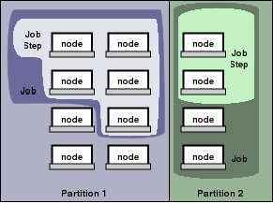
Figura 4.11: Modelo de particiones que utiliza SLURM

4.3. Environment modules

Es una herramienta que permite cargar variables de entorno. Es necesaria utilizarla para cargar en el entorno de ejecución variables con los path que apunten a las herramientas instaladas en Mendieta como netcdf, hdf5 y openmpi. Si no se cargan dichas variables no se pueden usar las dependencias que necesita WRF.

4.4. MPI
MPI (message Passing Interface) es la tecnología que posibilita realizar la computación distribuida a través de todos los nodos del clúster. Es una especificación estándar basada en el modelo comunicación de procesos a través de pasaje de mensajes. Cuenta con varias implementaciones tales como openmpi, intel-mpi, mvapich entre otras. En este momento Mendieta cuenta con la implementación openmpi compilada con gcc.

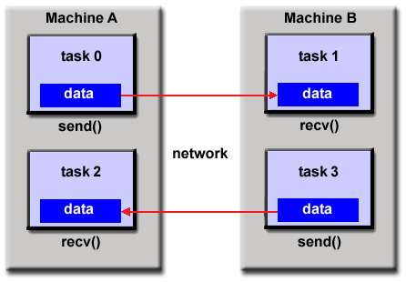
Figura 4.2: Modelo de MPI

4.5. OpenMP

OpenMP provee una interfaz para dotar de paralelismo a nivel de datos usando threads de una manera altamente eficiente y rápida utilizando directivas de compilación: pragmas en secciones de código que ejecuten loops. Se basa en el modelo fork-join, paradigma que proviene de los sistemas Unix, donde una tarea muy pesada se divide en K threads (fork) con menor peso, para luego "recolectar" sus resultados al final y unirlos en un solo resultado (join).
El código que se ejecuta en paralelo es sincronizado a través de instrucciones de barreras.

Si WRF es ejecutado en una arquitectura single-node, en el cual no hay latencia de I/O durante el cómputo, los threads de OpenMP proveen ciertas ventajas por sobre la librería de procesos de mpi ya que se basa en el modelo de memoria compartida, es decir todos los threads comparten el mismo espacio de memoria, lo que implica una mayor eficiencia por sobre los procesos de mpi que deben compartir información a través del envío de mensaje entre ellos usando el modelo de memoria distribuida (cada nodo cuenta con su propia memoria).
Es importante destacar que en un clúster compuesto de múltiples nodos, la única forma de distribuir las tareas, es a través del uso de procesos de mpi, el modelo de omp no escala a más de un nodo.
Es importante destacar que los compiladores instalados en Mendieta (gcc, icc, gfortran, ifort, etc) implementan su librería de OpenMP.

Un ejemplo de código OpenMP escrito en fortran es el siguiente:

program omp_par_do
implicit none

integer, parameter :: n = 100
real, dimension(n) :: dat, result
integer :: i

!$OMP PARALLEL DO
do i = 1, n
result(i) = my_function(dat(i))
end do
!$OMP END PARALLEL DO

contains

function my_function(d) result(y)
real, intent(in) :: d
real :: y

! do something complex with data to calculate y
end function my_function

end program omp_par_do

El código descripto ejecuta de forma paralela la función my_function(d) para cada elemento d de la estructura de datos dat.

4.6. MIC TODO completar XEON PHI

4.7. WRF + Dependencias

Para la implementación de WRF se usaron los siguientes programas:
- Procesamiento: WRF3.6.1
- Pre-procesamiento: WPS3.6.1
- Post-procesamiento: ARWpost_V3

Cuyas dependencias son las siguientes:
Instaladas en Mendieta:
- Zlib
- NetCDF/NetCDF-fortran
- HDF5
- openmpi

No instaladas en Mendieta:
- JasPer: Herramienta adicional para pre-procesamiento
- GrADS: Herramienta adicional para post-procesamiento

WRF manipula sus datos utilizando formatos provistos por el conjunto de librerías NetCDF. Estos formatos son provisto a través de librerías estáticas escritas en C (libnetcdf.a) y fortran (libnetcdff.a). Para la implementación de WRF necesitamos linkear contra las librerías escritas en fortran usando el flag de linkeo -lnetcdff.
NetCDF soporta tres tipos de formatos, entre los cuales se destaca el formato para archivos de datos HDF5 que es el que utiliza WRF. En la figura 4.2 se puede visualizar la estructura de NetCDF. Este conjunto de librerías se encuentra disponible en Mendieta y puede accederse a través del gestor de módulos ejecutando el siguiente comando:

module load netcdf-fortran/4.4.4

Arquitectura de NetCDF:
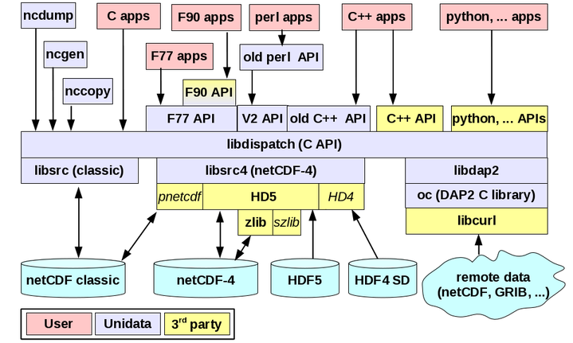
Figura 4.3: Arquitectura de NetCDF

De todas maneras en el trabajo realizado en la presente tesis se instaló manualmente para obtener el conocimiento necesario para una instalación de WRF sin contar con herramientas provistas por Mendieta. De la misma manera se procedió con la instalación manual del resto de las dependencias.
NetCDF-Fortran (F77/F90): Es el módulo de NetCDF que provee las librerías escritas en fortran las que son finalmente utilizadas desde WRF.
HDF5: Dependencias necesaria para NetCDF. Provee el formato para manipulación de datos
ZLIB: Dependencia necesaria para HDF5.
JasPer: El proyecto JasPer es una iniciativa de código abierto para proporcionar una implementación basada en software del códec especificado en el estándar JPEG-2000 Parte-1 (es decir, ISO / IEC 15444-1). El software JasPer está escrito en lenguaje de programación C. Más detalles sobre este software se pueden encontrar en el Manual de Referencia de JasPer Software.

MPI (implementación openmpi):
GrADS:
Como se señaló en la sección (notar que sección) la solución completa de WRF está compuesta por 3 capas:

- Pre procesamiento: WPS (requiere JasPer, Netcdf, WRF)
- Procesamiento: WRF-ARW (requiere NetCDF, MPI)
- Post Procesamiento: ARWpost (requiere WRF) – GrADS

Es importante notar que para construir los módulos de pre y post procesamiento previamente es necesario que WRF esté correctamente instalado

5. Implementación de WRF en Mendieta

5.1. Esquema implementado para WRF

La estructura del proyecto WRF en Mendieta tiene la siguiente forma:

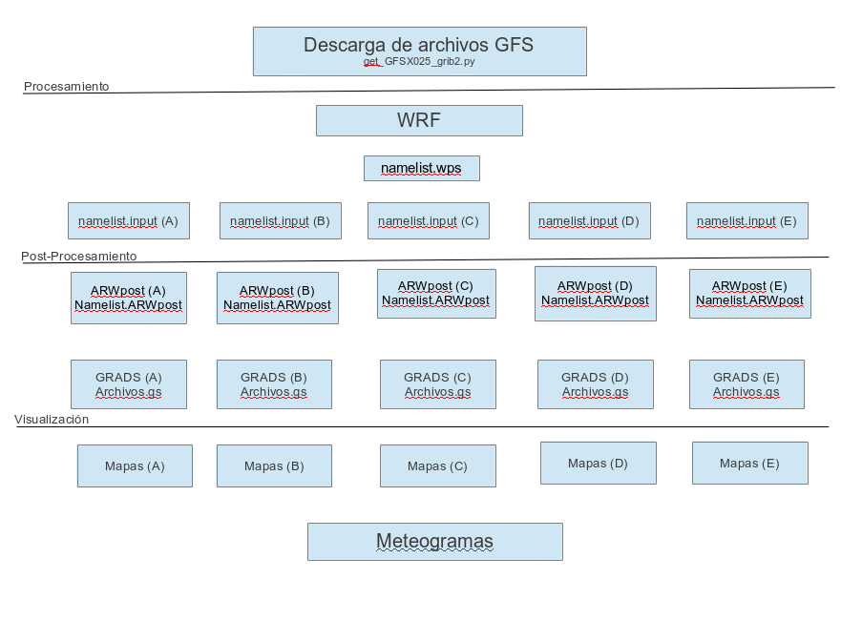
Figura 5.12: WRF en Mendieta

Se automatizaron todos los módulos del diagrama, aunque la configuración de parámetros del tipo y alcance del pronóstico, debe ser definida manualmente por parte del usuario.
El código desarrollado para automatizar la ejecución del modelo WRF en Mendieta está versionado y documentado en el repositorio de acceso público:
https://github.com/lvc0107/wrf_mendieta
Dicho Repositorio contiene las instrucciones detalladas para la instalación de WRF en Mendieta junto con todas sus dependencias.
Como parte de la investigación del presente trabajo también se instaló y testeó WRF en otros entornos a efectos de tener puntos de comparación con respecto a la performance en distintas arquitecturas computacionales, por lo que también se encuentra disponible en la documentación del repositorio instrucciones para la instalación de WRF en otras arquitecturas.

5.2. Definición de miembros del ensamble a modelar

Características del dominio a modelar:

Una vez determinada la mejor configuración para WRF en Mendieta se procedió a probar un ensamble compuesto por 5 escenarios descritos en la sección anterior.
El dominio de simulación tiene 150 * 250 elementos de 4 km de resolución. Se realizó una simulación de 36 hs. con paso de tiempo de 3600 segundos.

Se usaron como condiciones iniciales y de contorno datos obtenidos por GFS 0.25º y como proyección cartográfica, la proyección de Lambert.

TODO explicar mejor esto

Parametrizaciones utilizadas para los primeros experimentos iniciales.

- mp_physics: microphysics option - >Morrison 2-moment scheme
- ra_lw_physics : longwave radiation option -> rrtm scheme
- ra_sw_physics : shortwave radiation option -> Goddard shortwave scheme
- sf_sfclay_physics : surface-layer option -> Monin-Obukhov (Janjic Eta) scheme
- sf_surface_physics : land-surface option -> unified Noah land-surface model
- bl_pbl_physics : boundary-layer option -> Mellor-Yamada-Janjic (Eta) TKE scheme
- cu_physics: cumulus option -> 0. Convección explícita
Referencias de los esquemas parametrizados

Microfísica:

- WSM6 Hong and Lim (2006, JKMS)
- Thompson, Field, Rasmussen and Hall (2008, MWR)
- Milbrandt and Yau (2005, JAS)
- NSSL2 Mansell, Ziegler and Bruning (2010, JAS)

Capa Límite Planetaria:

- YSU Hong, Noh and Dudhia (2006, MWR)
- MYJ Janjic (1994, MWR)
- QNSE Sukoriansky, Galperin and Perov (2005, BLM)
- ACM2 Pleim (2007, JAMC)
- MYNN3

Esta configuración de parametrizaciones se corresponde con la que el manual de WRF provee como referencia para grillas de 1-4 kilómetros, permitiendo la convección explícita en corridas de 1-3 días. Fue usada por el NCAR para el pronóstico de convecciones en la primavera de 2012 en US.
Algunos de los esquemas para miembros de ensambles usados y propuestos por la NCAR son los siguientes:
mp_physics | bl_pbl_physics | sf_sfclay_physics
1 WDM6 | YSU | 1
2 WDM6 | MYJ | 2
3 WDM6 | QNSE | 4
4 WDM6 | MYNN3 | 5
5 WDM6 | ACMR | 1
6 Morrison2 | YSU | 1
7 Morrison2 | MYJ | 2
8 Morrison2 | QNSE | 4
9 Morrison2 | MYNN3 | 5
10 Morrison2 | ACMR | 1
11 Thompson | YSU | 1
12 Thompson | MYJ | 2
13 Thompson | QNSE | 4
14 Thompson | MYNN3 | 5
15 Thompson | ACMR | 1
16 WSM6 | YSU | 1
17 WSM6 | MYJ | 2
18 WSM6 | QNSE | 4
19 WSM6 | MYNN3 | 5
20 WSM6 | ACMR | 1

Tabla 5.2: Parametrizaciones para distintos modelos usados por NCAR

Finalmente se seleccionaron las 5 configuraciones siguientes para usar como miembros del ensamble para verificar el funcionamiento de WRF:
mp_physics | bl_pbl_physics | sf_sfclay_physics
A Thompson | MYJ | 2
B Marrison | MYJ | 2
C WDM6 | QNSE | 4
D WRF6 | MYJ | 2
E WDM6 | MYNN3 | 5

Tabla 5.3: Parametrizaciones de miembros del ensamble para WRF

5.3. Archivos configurables por el usuario

5.3.1. Creación de entorno para el ensamble
Al ejecutar el script set_configurarion.sh se crea el directorio ensamble. El mismo está destinado a alojar templates de archivos de configuración para cada escenario o miembros del ensamble. Para cada escenario se deben crear directorios con la siguiente estructura:

tree ensamble
ensamble
├── Scenario1
│ ├── namelist.ARWpost
│ └── namelist.input
├── Scenario2
│ ├── namelist.ARWpost
│ └── namelist.input
├── Scenario3
│ ├── namelist.ARWpost
│ └── namelist.input
│ .
│ .
│ .
├── ScenarioN
│ ├── namelist.ARWpost
│ └── namelist.input
├── gradfile1.gs
├── gradfile2.gs
├── .
├── .
├── .
├── gradfileN.gs
└── namelist.wps

Los archivos namelist.{wps, input, arwpost} creados en la estructura de directorios anterior son inputs de configuración necesarios para cada una de las siguientes etapas:

- Pre-procesamiento: utiliza el archivo de configuración namelist.wps
- Procesamiento: utiliza el archivo de configuración namelist.wrf
- Post-procesamiento: utiliza el archivo de configuración namelist.arwpost.

Tal como han sido creados en la estructura de directorios anterior funcionan como templates. Se deben configurar cada vez que se considere necesario, pero dejándolos siempre dentro del directorio ensamble. El script que lanza los jobs genera una copia de estos templates, actualiza las fechas de inicio y fin de la simulación y los despliega en los directorios necesarios para que WRF los procese.

La estructura usada para miembros del ensamble modelados es la siguiente:

tree ensamble
ensamble
├── A_Thompson_MYJ
│ ├── namelist.ARWpost
│ └── namelist.input
├── B_Marrison_MYJ_sf_sfclay_physics
│ ├── namelist.ARWpost
│ └── namelist.input
├── cbar.gs
├── C_WDM6_QNSE_sf_sfclay_physics
│ ├── namelist.ARWpost
│ └── namelist.input
├── D_WRF6_MYJ_sf_sfclay_physics
│ ├── namelist.ARWpost
│ └── namelist.input
├── E_WDM6_MYNN3
│ ├── namelist.ARWpost
│ └── namelist.input
├── HPC_CBA_Rain.gs
├── HPC_CBA_Tmax_Min.gs
├── meteogramas_Preciptation.gs
├── meteogramas_rh.gs
├── meteogramas_Temp.gs
├── meteogramas_WindDir.gs
├── meteogramas_WindSpeed.gs
├── namelist.wps
└── rGiBset.gs

5.3.2. namelist.wps

Configuración para etapa de pre-procesamiento. Las fechas son actualizadas automáticamente por el script run_wrf_model.py. Se debe indicar el path donde son descargas los inputs (grib files) que toma WPS (ver Apéndice B.3).

cd $WRF_BASE/scenarios
cat namelist.wps

&share
wrf_core = 'ARW',
max_dom = 1,
start_date = 2016-10-20_00:00:00
end_date = 2016-10-21_12:00:00
interval_seconds = 10800
io_form_geogrid = 2,
/

&geogrid
parent_id = 1, 1,
parent_grid_ratio = 1, 3,
i_parent_start = 1, 37,
j_parent_start = 1, 83,
e_we = 300, 61,
e_sn = 250, 91,
geog_data_res = '30s','30s',
dx = 4000,
dy = 4000,
map_proj = 'lambert',
ref_lat = -32.4,
ref_lon = -66.0,
truelat1 = -60.0,
truelat2 = -30.0,
stand_lon = -63.6,
geog_data_path = '/home/lvargas/wrf_mendieta/WRF.3.6.1/WPS/geog'
/

&ungrib
out_format = 'WPS',
prefix = 'GFS25',
/

&metgrid
fg_name = 'GFS25'
io_form_metgrid = 2,
/

5.3.3. namelist.input
Los archivos namelist.input de cada miembro del ensamble deben configurarse manualmente en la sección physis usando las configuraciones definidas en la tabla 5.2.
Las fechas son actualizadas automáticamente por el script run_wrf_model.py.

5.3.4. scenarioi/namelist.ARWpost

Configuración para etapa de post-procesamiento. (Para cada miembro del ensamble).
Las fechas son actualizadas automáticamente por el script run_wrf_model.py.
Este script también actualiza los path a los directorios inputs y output para ARWpost.
El campo interval_seconds determina el tiempo entre datos a procesar.
Los campos field e interp_levels deben configurarse manualmente y contienen parámetros que producen outpus que son tomados por GrADS en la última etapa de post procesamiento.

cd $WRF_BASE/ensamble
cat ensamble/A_Thompson_MYJ/namelist.ARWpost

&datetime
start_date = 2016-10-20_00:00:00
end_date = 2016-10-21_12:00:00
interval_seconds = 3600,
tacc = 0,
debug_level = 0,
/

&io
input_root_name = '../wrf_run/wrfout_d01_2016-10-20_00:00:00',
output_root_name = './output/output'
plot = 'all_list'
fields = 'height,pressure,tk,tc,rh2,wd10,ws10'
mercator_defs = .true.
/
split_output = .true.
frames_per_outfile = 2

plot = 'all'
plot = 'list'
plot = 'all_list'
! Below is a list of all available diagnostics
fields = 'height,geopt,theta,tc,tk,td,td2,rh,rh2,umet,vmet,pressure,u10m,v10m,wdir,wspd,wd10,ws10,slp,mcape,mcin,lcl,lfc,cape,cin,dbz,max_dbz,clfr'

&interp

interp_method = 0,
interp_levels = 1000.,950.,900.,850.,800.,750.,700.,650.,600.,550.,500.,450.,400.,350.,300.,250.,200.,150.,100.,
/
extrapolate = .true.

interp_method = 0, ! 0 is model levels, -1 is nice height levels, 1 is user specified pressure/height

interp_levels = 1000.,950.,900.,850.,800.,750.,700.,650.,600.,550.,500.,450.,400.,350.,300.,250.,200.,150.,100.,
interp_levels = 0.25, 0.50, 0.75, 1.00, 2.00, 3.00, 4.00, 5.00, 6.00, 7.00, 8.00, 9.00, 10.0, 11.0, 12.0, 13.0, 14.0, 15.0, 16.0, 17.0, 18.0, 19.0, 20.0,

5.3.5. set_configuration.sh

Este archivo carga los módulos a usar: compilador, MPI, etc. por default usa gcc y openmpi Pero eventualmente se podrían usar otras opciones como mvapich e icc. Sin embargo si se desea probar otros módulos deben Compilarse todas las soluciones de nuevo, i.e. modificar el archivo set_configuration.sh y volver a realizar todos los pasos desde el paso 1: Instalación de WRF y dependencias. También crea directorios para outputs, meteogramas y gribfiles en caso de que no existan.
Ver módulos que carga set_configuration.sh

[lvargas@mendieta wrf_mendieta]module list
Currently Loaded Modulefiles:
1) /opt/modules/sistema/libgcc/5
2) hwloc/1.11.4
3) netcdf/4.4.1.1
4) binutils/2.27
5) openmpi/2
6) netcdf-fortran/4.4.4
7) gcc/5
8) hdf5/1.10.0p1

5.3.6. set_custom_configuration.sh

Ídem anterior pero para las dependencias compiladas manualmente (no las provistas por Mendieta).

Configuración de entorno:

cd $WRF_BASE/
. set_configuration.sh
chmod +x run_wrf_model.* # Solo una vez es necesario

5.3.7. Configuración para ejecutar omp

Para ejecutar WRF en un único nodo o por ejemplo en una máquina como JupiterAce existe la posibilidad de usar threads de openmp en lugar de procesos mpi.
Para ejecutar WRF utilizando openmp es necesario compilar previamente seleccionando la opción 33 de memoria compartida, en etapa de configuración.

[lvargas@mendieta WRFV3]./configure

33. x86_64 Linux, gfortran compiler with gcc (smpar)

También es necesario alocar recursos con SLURM usando una configuración especial para activar y declarar el uso de omp.
El archivo a modificar para la ejecución de WRF usando openmp en un nodo o en una máquina como JupiterAce para correr por ejemplo 12 threads es job_run_1_nodes.sh

mvargas@jupiterace:~/wrf_mendieta$ cat job_wrf_1_nodes.sh

#SBATCH --nodes=1
#SBATCH --ntasks=1

### Hilos por proceso
### Poner el mismo valor acá que en OMP_NUM_THREADS/MKL_NUM_THREADS
#SBATCH --cpus-per-task=12

export OMP_NUM_THREADS=12
export MKL_NUM_THREADS=12

5.3.8. Archivos de post-procesamiento

En el directorio $WRF_BASE/ensamble se deben crear además los archivos de scripts necesarios para visualizar los resultados producidos por ARWpost.exe. Para este trabajo se utilizó la herramienta GrADS la cual ejecuta scripts .gs.
El usuario de Mendieta debe determinar en estos scripts las variables a extraer, denominados meteogramas y los mapas o demás archivos de visualización del pronóstico.

Ejemplo: Archivo HPC_CBA_rain.gs
Este script genera un mapa del pronóstico de la lluvia para la provincia de Córdoba. Se ejecuta una vez por cada miembro del ensamble, es decir, genera cinco mapas con pronósticos de lluvias en Córdoba.
Es ejecutado automáticamente en etapa de post-procesamiento. El script run_wrf_model.sh ejecuta todos los archivos de GrADS y genera sus output en directorios temporales.
En este script se destaca la definición delo dominio de simulación (latitud y longitud) y la definición de arrays de valores que GrADS necesita para generar sus mapas. Está fuera del alcance de este trabajo el estudio de esta herramienta y es precondición por parte del usuario conocerla para poder interpretar los datos que genera WRF.

[lvargas@mendieta ensamble]cat HPC_CBA_Rain.gs
'reset'
'clear'
'open output.ctl'
'set lat -35.6 -29.4'
'set lon -66.2 -61.0'

***********precipitacion horas previas
'set t 10'
'lluvia1 = rainnc'

****************************Precipitacion día
'set t 34'
'lluvia = rainnc -lluvia1'
'set gxout Shaded'
'./rGiBset'
'set clevs 0 0.5 5 10 15 20 25 30 35 40 45 50 55 60 65 70 75 100 150 200 300 500'
'set ccols 0 0 43 81 39 38 37 36 35 34 22 23 24 26 27 28 86 87 82 88 89 49'
'd lluvia'
'draw shp CBA_Linea'
'./cbar'
'draw title Precipitacion acumulada 36 hs'
"set display color white"
'printim ./meteogramas/rain36h.png'
'set geotiff ./meteogramas/rain36h'
'set gxout geotiff'
'd lluvia'
'quit'

Es importante destacar que como se mencionó en la primera sección de este capítulo, las instrucciones para el uso de estas herramientas se encuentran documentadas en un repositorio público. Para el caso de GrADS también se debe descargar un set de datos (inputs) necesarios para que los scripts de GrADS funcionen correctamente.

5.4. Ejecución del modelo
Ejecutar el modelo para cada uno de los miembros del ensamble

./run_wrf_model.py --start_date=STARTDATE --offset=OFFSET --nodes=2

El script ejecuta todos los escenarios en paralelo corriendo WRF en 2 nodos de la partición multi (40 cores en total).
Ejemplo: Para ejecutar todos los escenarios en dos nodos de multi (20 cores p/nodo)

./run_wrf_model.py --start_date=2017030100 --offset=36 --nodes=2

Nota: Ajustar el tiempo de ejecución del modelo en el script job_wrf_N_nodes.sh de la forma más precisa posible. # Con N en {2, 3, 4, 5, 6, 7, 8}

Este script realiza las siguientes tareas:
- Descarga grib files dada una fecha en el directorio gribfiles creado en la sección anterior.
Descarga los datos del día 01/03/2017 a las 00:00 UTC-3 (00:00 hs Argentina).

[lvargas@mendieta wrf_mendieta]ls -lh gribfiles/2017-03-01_00\:00\:00/
total 336M
-rw-rw-r-- 1 lvargas lvargas 26M Mar 7 21:45 GFS_2017030100+000.grib2
-rw-rw-r-- 1 lvargas lvargas 26M Mar 7 21:45 GFS_2017030100+003.grib2
-rw-rw-r-- 1 lvargas lvargas 26M Mar 7 21:46 GFS_2017030100+006.grib2
-rw-rw-r-- 1 lvargas lvargas 26M Mar 7 21:46 GFS_2017030100+009.grib2
-rw-rw-r-- 1 lvargas lvargas 26M Mar 7 21:46 GFS_2017030100+012.grib2
-rw-rw-r-- 1 lvargas lvargas 26M Mar 7 21:46 GFS_2017030100+015.grib2
-rw-rw-r-- 1 lvargas lvargas 26M Mar 7 21:47 GFS_2017030100+018.grib2
-rw-rw-r-- 1 lvargas lvargas 26M Mar 7 21:47 GFS_2017030100+021.grib2
-rw-rw-r-- 1 lvargas lvargas 26M Mar 7 21:48 GFS_2017030100+024.grib2
-rw-rw-r-- 1 lvargas lvargas 26M Mar 7 21:48 GFS_2017030100+027.grib2
-rw-rw-r-- 1 lvargas lvargas 26M Mar 7 21:49 GFS_2017030100+030.grib2
-rw-rw-r-- 1 lvargas lvargas 26M Mar 7 21:49 GFS_2017030100+033.grib2
-rw-rw-r-- 1 lvargas lvargas 26M Mar 7 21:49 GFS_2017030100+036.grib2

Un promedio de 25 MB por archivo ---> 13 Archivos * 25 MB = 336 MB.

- Actualiza fecha en namelist.wps en el directorio escenarios
- Actualiza fecha en los namelist.input dentro de cada directorio ensamble/scenarioi con i:{1..N}
- Actualiza fecha en namelist.ARWpost dentro de cada directorio ensamble/scenarioi con i:{1..N}
Ejemplo si la ejecución del modelo toma aproximadamente (poco menos que) una hora y media:

SBATCH --time 0-1:30

El output de la ejecución es el siguiente:

[lvargas@mendieta wrf_mendieta] ./run_wrf_model.py --start_date=2017030100 --offset=36 --nodes=2

__ _______ ______
\ \ / / __ \| ____|
\ \ /\ / /| |__) | |__
\ \/ \/ / | _ /| __|
\ /\ / | | \ \| |
\/ \/ |_| \_\_|

Start forecast date: 2017-03-01_00:00:00
End forecast date: 2017-03-02_12:00:00

--------------------------------------------------------------------------------
sbatch job_wrf_2_nodes.sh A_Thompson_MYJ 2017-03-01_00:00:00 2017-03-02_12:00:00
Submitted batch job 55066
--------------------------------------------------------------------------------
sbatch job_wrf_2_nodes.sh B_Marrison_MYJ_sf_sfclay_physics 2017-03-01_00:00:00 2017-03-02_12:00:00
Submitted batch job 55067
--------------------------------------------------------------------------------
sbatch job_wrf_2_nodes.sh C_WDM6_QNSE_sf_sfclay_physics 2017-03-01_00:00:00 2017-03-02_12:00:00
Submitted batch job 55068
--------------------------------------------------------------------------------
sbatch job_wrf_2_nodes.sh D_WRF6_MYJ_sf_sfclay_physics 2017-03-01_00:00:00 2017-03-02_12:00:00
Submitted batch job 55069
--------------------------------------------------------------------------------
sbatch job_wrf_2_nodes.sh E_WDM6_MYNN3 2017-03-01_00:00:00 2017-03-02_12:00:00
Submitted batch job 55070
squeue -u $USER
PARTITION JOBID PRIO NAME USER ST TIME NO CPU GRES NODELIST(REASON)
multi 55066 5002 WRF lvargas R 0:13 2 40 (null mendieta[17-18])
multi 55067 5002 WRF lvargas R 0:13 2 40 (null mendieta[20-21])
multi 55068 5002 WRF lvargas PD 0:00 2 40 (null (Resources)
multi 55069 5002 WRF lvargas PD 0:00 2 40 (null (Resources)
multi 55070 5002 WRF lvargas PD 0:00 2 40 (null (Resources)

El script run_wrf_model.py ejecuta el comando squeue -u $USER luego de hacer submit de los jobs (ejecución del escenario). Estos jobs están en estado PD (pending) de obtener recursos. Cuando haya nodos disponibles para la ejecución los jobs que obtengan recursos van a pasar a estado R (running).
El log proporciona también información relevante:
- PARTITION: Partición a la que pertenecen los nodos
- JOBID: Identificador único del job (ejecución del escenario)
- USER: Usuario que lanzo la ejecución
- NAME: Nombre e identificador del job
- TIME: Cuando el job está en estado R este valor se actualiza mostrando el tiempo transcurrido de ejecución. Importante: si el tiempo de ejecución es mayor al estimado en SBATCH --time el job se cancela. Por lo tanto es necesario actualizar ese valor en el script job_wrf_N_nodes.sh de manera que ese valor sea mayor y correr nuevamente.
- NO: números de nodos asignados
- CPU: número de cores asignados
- NODELIST: lista de nodos asignados al job
En caso de que se haya realizado la descarga de los inputs (gribfiles) correctamente es posible ejecutar solo un escenario (por ejemplo A_Thompson_MYJ) en dos (o más) nodos de multi (20 cores p/nodo) para las misma fecha de inicio y periodo de 36 hs.

sbatch job_wrf_2_nodes.sh A_Thompson_MYJ 2017-03-01_00:00:00 2017-03-02_12:00:00

La ejecución genera los output en los directorios:

$WRF_BASE/output/$RUN_PARAMETERS/meteogramas

La ejecución genera logs en los directorios:

$WRF_BASE/logs/$RUN_PARAMETERS/$SLURM_JOB_ID

Dónde RUN_PARAMETERS está definido en el script job_wrf_N_nodes.sh, con N en {2, 3, 4, 5, 6, 7, 8}.
Ver outpus generados:

cd $WRF_BASE
ls -l output/2_nodes_A_Thompson_MYJ/meteogramas/
total 3.1M
-rw-rw-r-- 1 lvargas lvargas 16K Nov 5 06:13 temp_max_A.png
-rw-rw-r-- 1 lvargas lvargas 398K Nov 5 06:13 temp_max_A.tif
-rw-rw-r-- 1 lvargas lvargas 15K Nov 5 06:13 temp_min_A.png
-rw-rw-r-- 1 lvargas lvargas 398K Nov 5 06:13 temp_min_A.tif
-rw-rw-r-- 1 lvargas lvargas 26K Nov 5 06:13 rain24h_A.png
-rw-rw-r-- 1 lvargas lvargas 398K Nov 5 06:13 rain24h_A.tif
-rw-rw-r-- 1 lvargas lvargas 367 Nov 5 06:13 rain_COLONIA_CAROYA_A.txt
-rw-rw-r-- 1 lvargas lvargas 312 Nov 5 06:13 rain_CAPILLA_DEL_MONTE_A.txt
-rw-rw-r-- 1 lvargas lvargas 314 Nov 5 06:13 rain_CANALS_A.txt
-rw-rw-r-- 1 lvargas lvargas 341 Nov 5 06:13 rain_BRINCKMANN_A.txt
-rw-rw-r-- 1 lvargas lvargas 326 Nov 5 06:13 rain_BIALET_MASSE_A.txt
-rw-rw-r-- 1 lvargas lvargas 344 Nov 5 06:13 rain_BERROTARAN_A.txt
-rw-rw-r-- 1 lvargas lvargas 338 Nov 5 06:13 rain_BALNEARIA_A.txt
-rw-rw-r-- 1 lvargas lvargas 314 Nov 5 06:13 rain_ARROYO_CABRAL_A.txt
-rw-rw-r-- 1 lvargas lvargas 341 Nov 5 06:13 rain_ARROYITO_A.txt
-rw-rw-r-- 1 lvargas lvargas 324 Nov 5 06:13 rain_ALTA_GRACIA_A.txt
-rw-rw-r-- 1 lvargas lvargas 368 Nov 5 06:13 rain_ALMAFUERTE_A.txt
-rw-rw-r-- 1 lvargas lvargas 338 Nov 5 06:13 rain_ALICIA_A.txt
-rw-rw-r-- 1 lvargas lvargas 314 Nov 5 06:13 rain_ALEJO_LEDESMA_A.txt
-rw-rw-r-- 1 lvargas lvargas 341 Nov 5 06:13 rain_ELENA_A.txt
-rw-rw-r-- 1 lvargas lvargas 340 Nov 5 06:13 rain_DEVOTO_A.txt
-rw-rw-r-- 1 lvargas lvargas 359 Nov 5 06:13 rain_DESPEÑADEROS_A.txt

Ejemplos que ejecutan los escenarios usando 3, 4 y 5 nodos de 20 cores c/u respectivamente

./run_wrf_model.py --start_date=2016102000 --offset=36 --nodes=3
./run_wrf_model.py --start_date=2016102000 --offset=36 --nodes=4
./run_wrf_model.py --start_date=2016102000 --offset=36 --nodes=5

Importante: La quota por usuario es de 500GiB. La instalación de WRF ocupa aproximadamente 100GiB (mayormente debido a los ~85 GiB al directorio geog en $WPS_DIR) Por lo tanto quedan disponibles ~400 GiB. Es necesario entonces limpiar (borrar) los resultados que se van generando periódicamente, luego de su procesamiento.
La etapa de post procesamiento finaliza ejecutando scripts de GrADS, los cuales generan mapas y meteogramas (datos en texto plano) para ser graficados finalmente en una interfaz web.
Mapas:

Se generan 5 grupos de mapas distintos (parametrizaciones) para las siguientes variables observadas:
- Lluvia (precipitación)
- Temperatura máxima
- Temperatura mínima

Meteogramas:
Se generan 5 archivos por cada miembro de ensamble con la siguiente información para cada ciudad de Córdoba.
- Lluvia (precipitación)
- Temperatura
- Humedad
- Dirección del viento
- Velocidad del viento
En total se generaran 475 .txt para los meteogramas (5 variables por ciudad -- para 95 ciudades)

6. Resultados

6.1. Baseline

Para contrastar las mejoras obtenidas en performance en la ejecución del modelo WRF tomaremos como baseline los resultados obtenidos en la implementación de WRF en la unidad CAEARTE. Dicha implementación fue realizada en una maquina con arquitectura convencional
WRF en CAEARTE:

Sistema operativo | Linux-Ubuntu 14.4
Cpu info | Procesador Intel I7-2600K CPU @ 3.40GHz
Número de cores | 4
Memoria | 4GiB Tipo: DDR3 Velocidad:1333 MHz
Tabla 6.4: Arquitectura de máquina en CAEARTE

Arquitectura de WRF en CAEARTE:

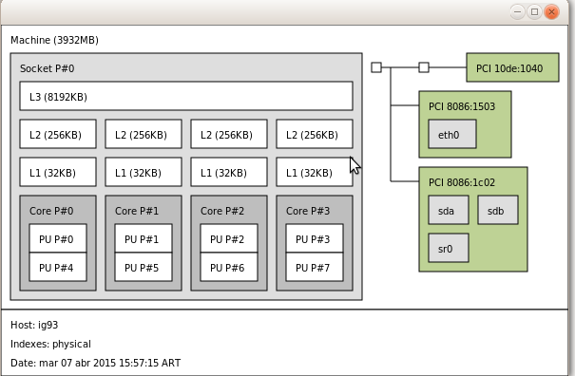
Figura 6.1: Arquitectura de máquina de CAERTAE

Para una ejecución del Modelo con un pronóstico de 36 hs. en la ciudad de Córdoba y usando las configuraciones descriptas en la sección 5.2 obtuvimos los siguientes resultados:

real 693m9.766s
user 5200m19.736s
sys 162m0.339s
Es decir el modelo WRF ejecuta en aproximadamente 10.65 hs. un pronóstico de 36s de lluvia, temperaturas y humedad para la provincia de Córdoba en la máquina i7 de CAEARTE.

6.2. Pruebas para determinar software más perfomante

Mendieta es constantemente actualizada en términos de hardware y software. En este trabajo denominaremos como Mendieta2 al clúster luego de una importante actualización realizada a comienzos de 2017 y la cual utiliza hardware más potente: 2 procesadores Intel Xeon E5-2680 v2 de 10 cores cada uno a 2.8 GHz. - 64 GiB DDR3 a 1600 MHz.
Denominaremos al clúster como Mendieta1 cuando hagamos referencia a las pruebas realizadas antes dicha actualización. Y cuyo hardware se compone de 2 procesadores Intel Xeon E5-2680 de 8 cores cada uno a 2.7 GHz. - 64 GiB DDR3 a 1333 MHz.
La primera etapa de experimentación se basó en pruebas utilizando como dominio el territorio de córdoba para un pronóstico de 48 hs.

Se realizó una serie de pruebas para determinar la mejor combinación de librerías instaladas en Mendieta para la ejecución de procesos en paralelo de WRF.
Se realizaron pruebas para las siguientes librerías compiladas con gcc.4-9:

- Omp: Ejecución en un único nodo de la partición mono.
- Mvapich: instalada en Mendieta. WRF corriendo procesos mpi en memoria distribuída todos los nodos. El resto de las dependencias usadas son las preinstaladas en Mendieta.
- Openmpi: Misma prueba que la realizada con mvapich.
- Openmi + omp: configuración híbrida entre memoria compartida (intra nodo) y memoria dsitribuída (inter nodos). WRF corriendo procesos mpi en memoria distribuída todos los nodos y luego internamente en cada nodo los procesos son mapeados a thread de omp que usan memoria compartida. El resto de las dependencias usadas son las preinstaladas en Mendieta.
- Mvapich + omp: misma prueba que con openmpi + omp.
- Mpich + omp: misma prueba que con openmpi + omp pero usando las dependencias Netcdf/HDF5/Zlib compiladas e instaladas manualmente.

Los resultados obtenidos son los que se muestran en las siguientes figuras:

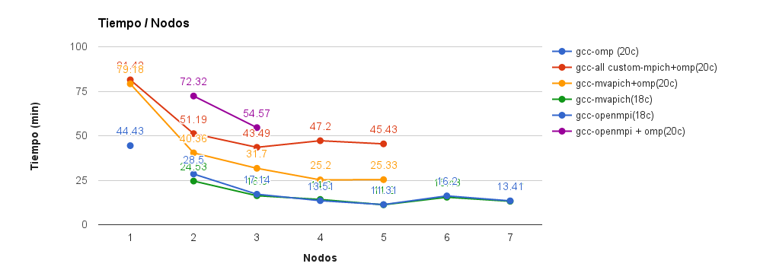
Figura 6.2: Mediciones para múltiples nodos. Tiempo

La figura 6.2 indica que la mayor eficiencia en el tiempo de cómputo es obtenida con las librerías pre instaladas en Mendieta. Se puede apreciar un desempeño muy similar usando las librerías de openmi como así también con las librerías de mvapich. También es notorio que la opción de uso de procesos que usan memoria distribuida tiene mejor desempeño que la opción híbrida mpi+omp la cual utiliza threads que comparten memoria. Aunque sería esperable que la performance sea mejor usando memoria compartida ya que el context switch entre thread es más eficiente que el de procesos parece haber cierta penalidad en performance en el mapeo de proceso/hilo que debe realizar WRF.
Otra posible explicación es que faltó realizar alguna configuración adicional a la opción híbrida para alcanzar una mejor performance.
La figura 6.4 muestra el speedup obtenido para esta prueba, el cual es levemente sublineal para las librerías preinstaladas en Mendieta.
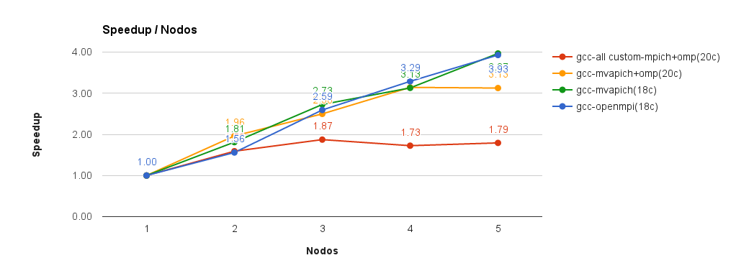
Figura 6.3: Mediciones para múltiples nodos. Speedup

Finalmente, el análisis de eficiencia indica valores próximos a 1 (el ideal) para las librerías preinstaladas, con lo cual son la mejor opción a elegir para la ejecución de WRF.

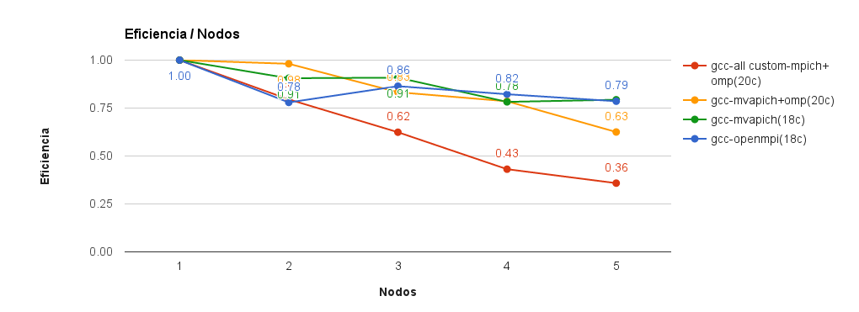
Figura 6.4: Mediciones para múltiples nodos. Eficiencia

6.3. Resultados para ensambles con distintas parametrizaciones

Los resultados previos permiten definir una configuración inicial para realizar las pruebas contra un pronóstico real, del tipo requerido por el grupo CAEARTE.
Para las pruebas realizadas ejecutando miembros de ensamble y para un pronóstico de 36 hs. se seleccionó la siguiente configuración
Herramienta | Información
Compilador | gcc-4.9.2
Librería de mpi | Openmpi
Librerías instaladas en Mendieta | NetCDF/HDF5
Librerías instaladas manualmente | JasPer/GrADS

Tabla 6.1: Herramientas utilizadas para la ejecución de WRF
Recordemos las configuraciones seleccionadas para la ejecución de WRF
mp_physics | bl_pbl_physics | sf_sfcay_physics
A Thompson | MYJ | 1
B Morrison | MYJ | 2
C WDM6 | QNSE | 4
D WRF6 | MYJ | 2
E WDM6 | MYNN3 | 5
Tabla 6.2: Parametrizaciones seleccionadas para pruebas
Cada uno de las configuraciones descriptas en la tabla se corresponde a un miembro de ensamble para un pronóstico de 36 hs. sobre la provincia de Córdoba.
A continuación se detallan los resultados obtenidos para la ejecución de cada uno de estos escenarios sobre distintas arquitecturas.

6.3.1. Resultado para tiempo de ejecución para cada uno de los miembros del ensamble

La figura 6.5 muestra las métricas de tiempo para todas las arquitecturas donde se ejecutó WRF. Se puede observar que el tiempo se reduce de manera importante comparando la ejecución de WRF en la máquina de CAEARTE (core i7) con respecto a la ejecución en un nodo de Mendieta1.
La mejora es de aproximadamente de entre 2x-3x partiendo del baseline con respecto a la ejecución en 1 nodo de Mendieta1 (De ~640 minutos a 330-224 minutos). Luego es notable un segundo salto en la mejora de tiempos pasando a dos nodos de Mendieta2. En este punto la mejora es de aproximadamente 3x con respecto a la ejecución en único nodo de Mendieta1.
A medida que se escaló en la cantidad de nodos de Mendieta2 se puede notar que se continúa obteniendo mejoras en la performance inclusive hasta ejecutar los ensambles en 8 nodos de la partición multi. También es observable que el paralelismo escala sublinealmente a partir del uso de dos nodos, e incluso la performance comienza a “plancharse” a partir del uso de cuatro nodos, lo cual implica que la relación costo/beneficio entre recursos computacionales y tiempo ya no es justificable. Es decir probablemente no se justifica usar un nodo más para ganar un par de minutos en la ejecución del modelo (ejemplo pasar de 7 a 8 nodos solo da unos 2-3 minutos más).
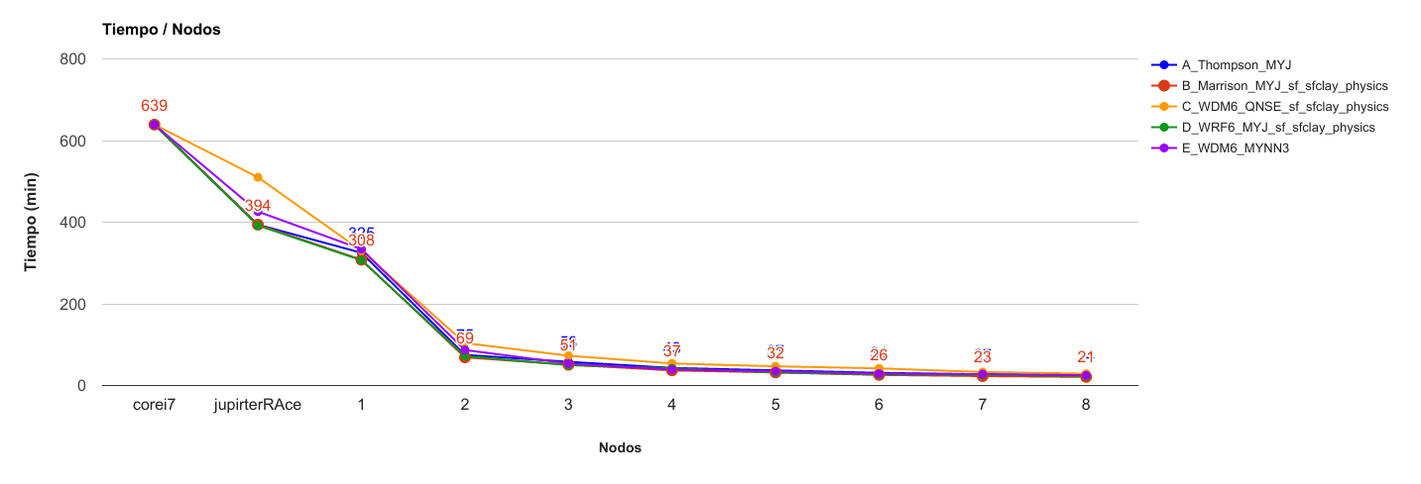
Figura 6.5: Tiempo de cómputo para pronóstico de 36 hs. en Córdoba.

6.3.2. Resultado para speedup de ejecución para cada uno de los miembros del ensamble

Para este análisis se tuvo en cuenta sólo las ejecuciones realizadas en Mendieta. Se considera como unidad de procesamiento a un nodo (20 cores) de la partición multi, exceptuando para la ejecución en único nodo, que se realizó sobre la partición mono (16 cores), es decir que se analizó como escala WRF cuando se incrementa el número de nodos en la computación. Esta prueba deja en evidencia el carácter paralelizable de WRF. Se puede extraer mucho paralelismo distribuyendo el cómputo en múltiples nodos de 20 cores cada uno. El paralelismo obtenido al ejecutar WRF de manera distribuida en múltiples nodos está soportado a nivel software en la herramienta openmpi y a nivel hardware a través de la red de alta velocidad infiniband.

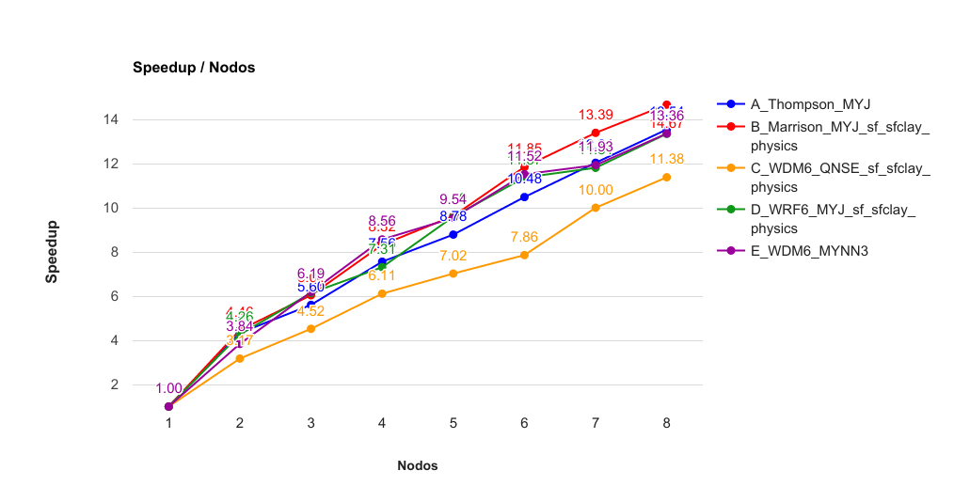
Figura 6.6: Speedup de cómputo para pronóstico de 36 hs. en Córdoba.

6.3.3. La eficiencia obtenida

La eficiencia medida está basada para las pruebas realizadas en Mendieta. La figura 6.7. muestra una tendencia de speedup supralineal debido a dos factores.
- Efectivamente se puede extraer más paralelismo a medida que se distribuye el computo en más nodos
- En todas las ejecuciones, el primer nodo pertenece a la partición mono. Recordemos que la arquitectura de mono tiene menos cores y menos potentes que respecto de la arquitectura de los nodos de la partición multi.
La eficiencia comienza a degradarse a partir del uso de cuatro nodos.

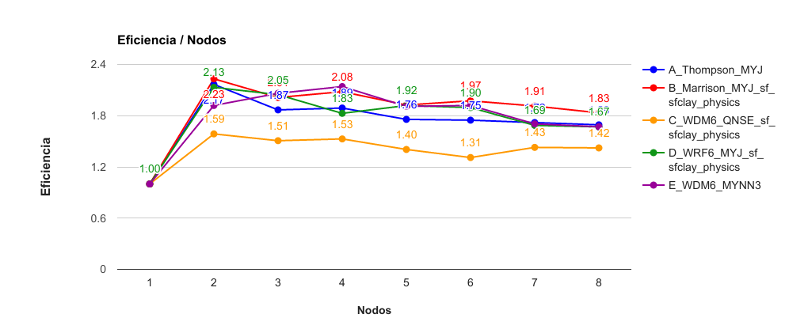
Figura 6.7: Eficiencia de cómputo para pronóstico de 36 hs. en Córdoba.

6.3.4. Resultados de Ejecución en JupiterAce

Con el propósito de investigar la performance que se puede obtener en una máquina similar a un nodo de Mendieta, se realizaron pruebas de performance en la máquina JupiterAce, perteneciente al CCAD.
En la figura 6.8 se muestra el tiempo de cómputo para el pronóstico tomado de muestra e incluyendo los tiempos de ejecución en JupiterAce.

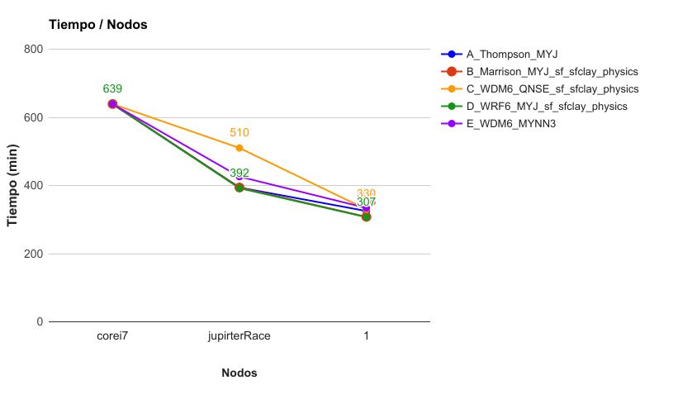
Figura 6.8: Tiempo de ejecución incluyendo JupiterAce

Como se detalló en la sección 4.4 y 4.5 WRF soporta tres modos de ejecución paralela: procesos mpi (memoria distribuida), threads OpenMP (memoria compartida) y omp+mp (modelo híbrido)
Para la ejecución en JupiterAce WRF fue compilado y testeado en los dos primeros modos: La mejor performance se alcanzó con OpenMP. No se obtuvieron mejoras usando el modo de mpi, de hecho los resultados de tiempos de ejecución para este modo fueron similares a los mismos tiempos registrados para la máquina de CAEARTE, lo cual refleja que en un sistema no clúster conviene ejecutar WRF utilizando memoria compartida en lugar de memoria distribuida.
Se observa también que la mejora en tiempo de ejecución de aproximadamente 1.5X (de ~640 min. a ~400 min.) entre la máquina de CAEARTE vs JupiterAce radica principalmente en hardware, ya que ambas ejecuciones usaron OpenMP.
Recordamos el hardware de ambos sistemas
 | Máquina de CAEARTE | JupiterAce
Sistema operativo | Linux-Ubuntu 14.4 | Debian 4.9.13-1
Compilador | gcc-4.8 | gcc-6.3
Memoria | 4GiB Tipo: DDR3 Velocidad:1333 MHz | 126GiB tipo:DDR3
procesador | Procesador Intel I7-2600K CPU @ 3.40GHz | Intel(R) Xeon(R) CPU E5-2620 v3 @ 2.40GHz
Número de cores | 4(8 lógicos) | 6
Nodos NUMA | - | 2(6 cores c/u)

Tabla 6.3: JupiterAce vs máquina de CAEARTE

6.3.5. Xeon phi

TODO COMPLETAR

6.3.6. Mapas de lluvias, y temperaturas
A continuación se muestran los resultados obtenidos por cada miembro del ensamble para precipitación de Córdoba. Pronóstico de 36 hs.
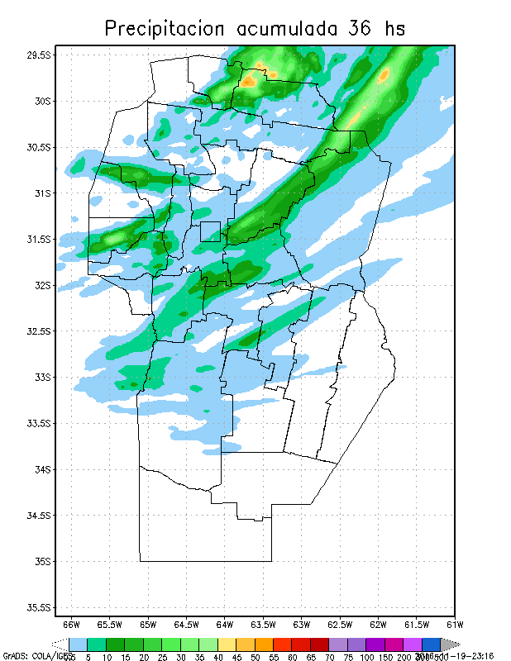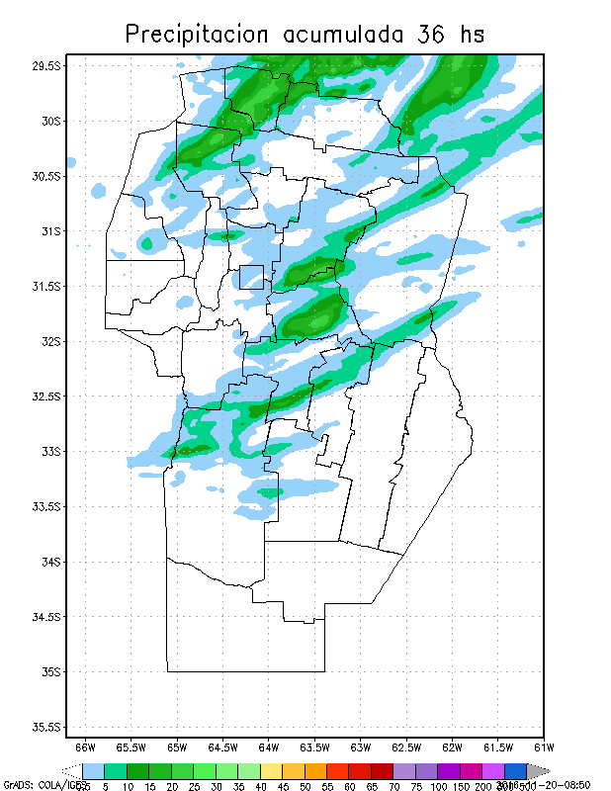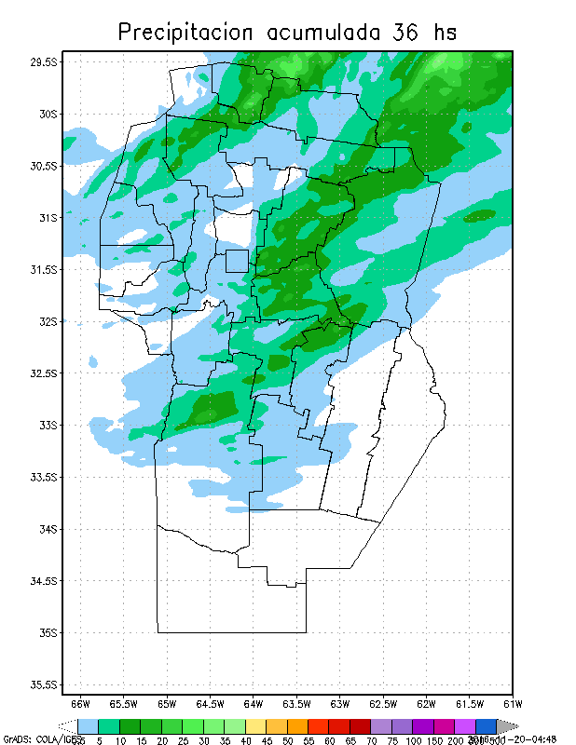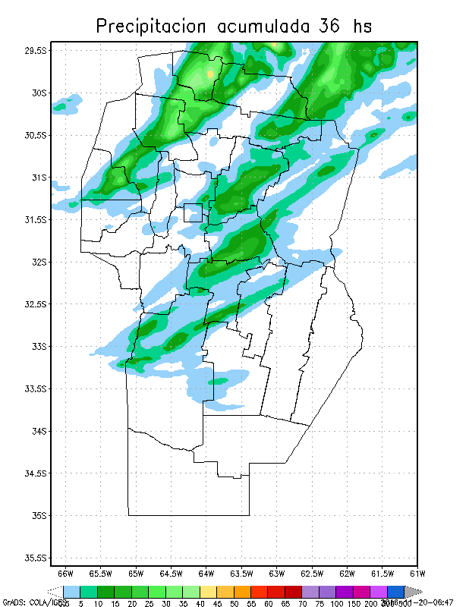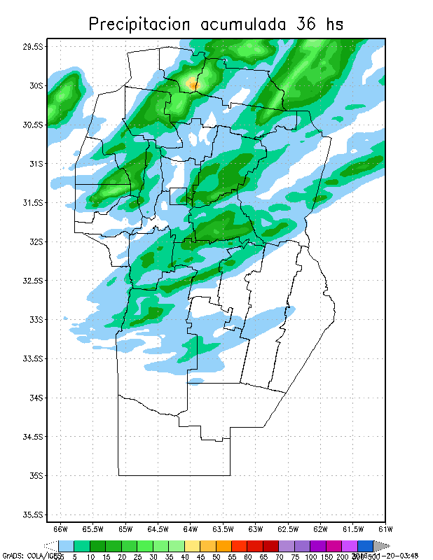
Figura 6.9: Mapas obtenidos para pronósticos de precipitación de 36 hs en Córdoba.

Resultados obtenidos por cada miembro del ensamble para temperaturas máximas de Córdoba. Pronóstico de 36 hs.
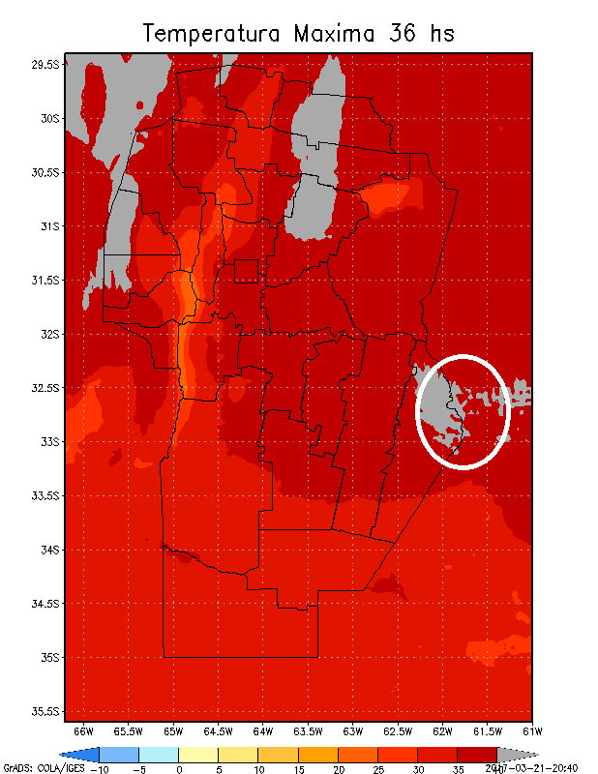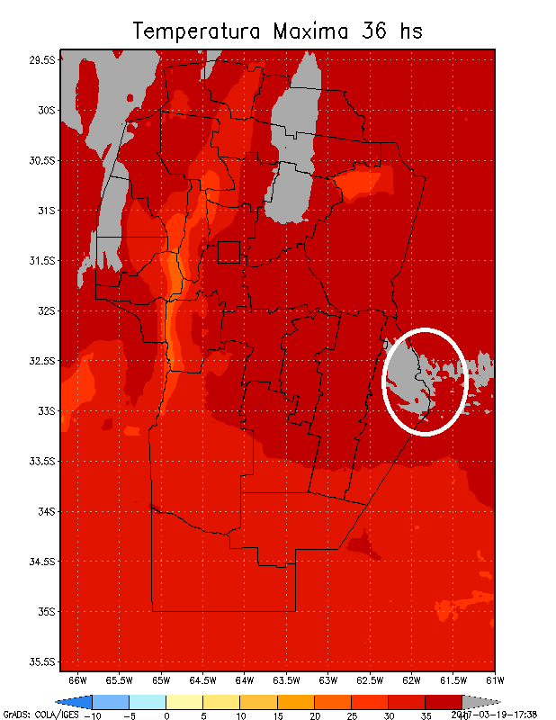
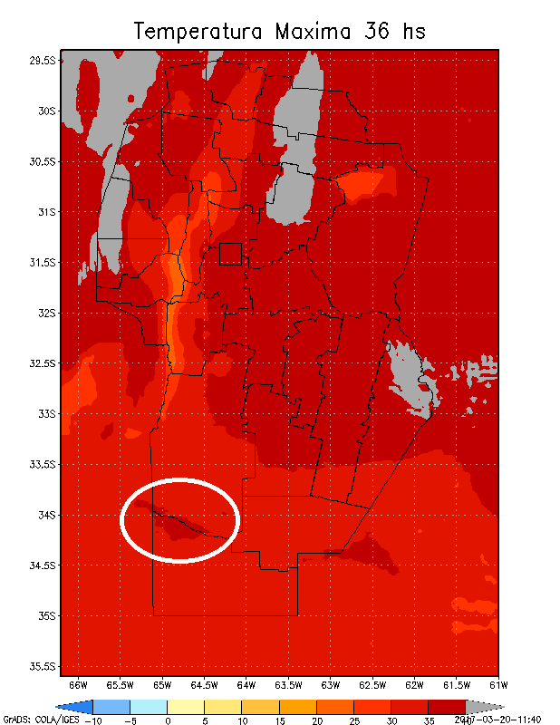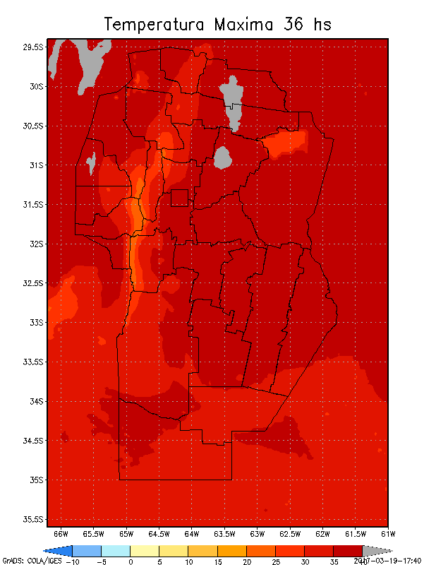
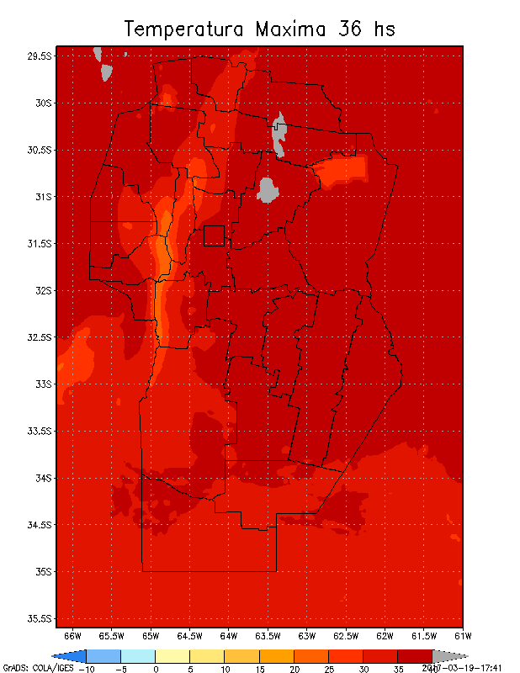
Figura 6.10: Mapas obtenidos para pronósticos de temperatura máxima de 36 hs. en Córdoba.
Observar las mínimas diferencias en los tres primeros miembros del ensamble.

Resultados obtenidos por cada miembro del ensamble para temperaturas mínimas de Córdoba. Pronóstico de 36 hs.
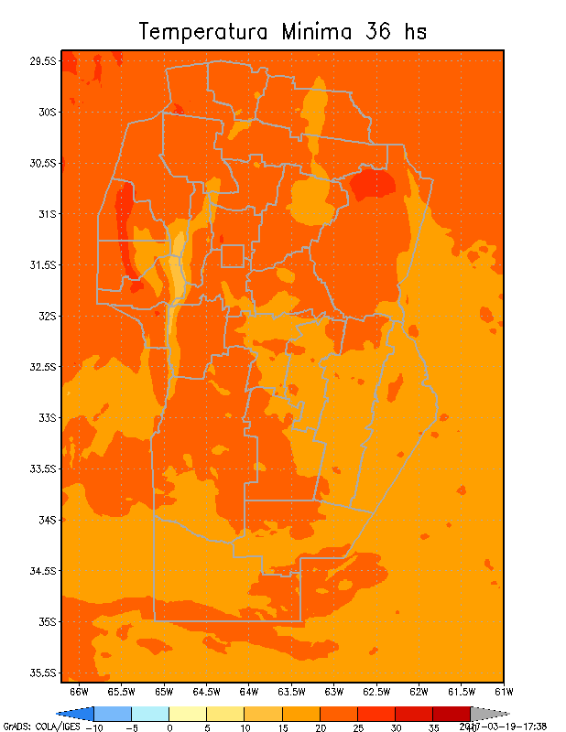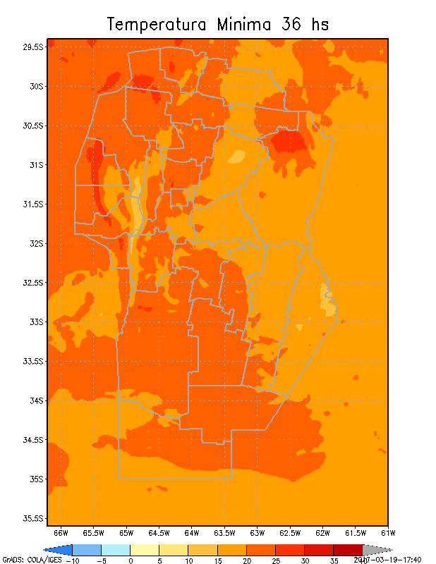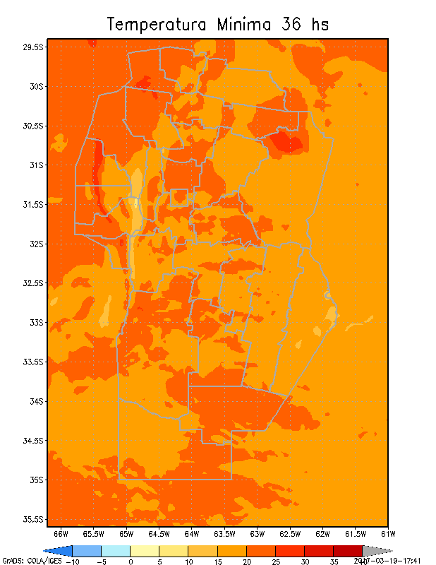
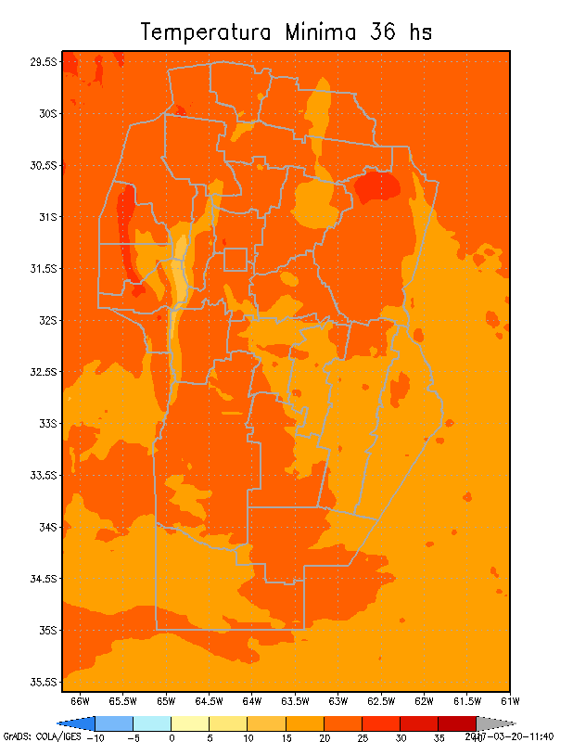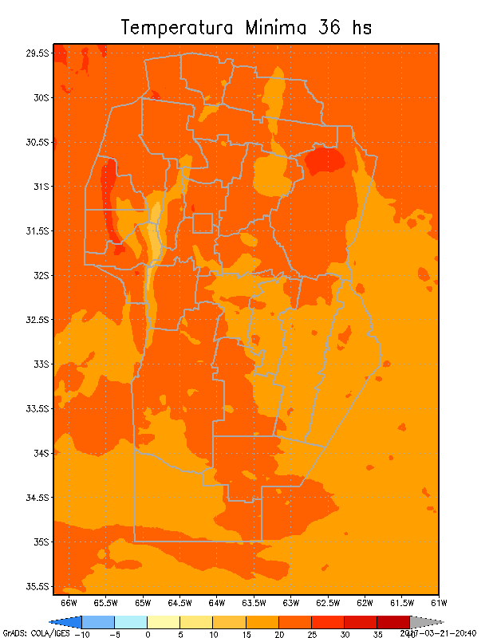
Figura 6.11: Mapas obtenidos para pronósticos de temperatura mínima de 36 hs. en Córdoba.

Los pronósticos para los miembros de ensamble de temperaturas mínimas presentan una divergencia un poco más pronunciada.

6.3.7. Inputs para meteogramas
Como se mencionó en la sección 2.13 además de los mapas, GrADS genera archivos .txt con datos en texto planos a partir de los inputs que provee ARWpost. Dichos archivos contienen datos en texto plano con información de las 5 variables observadas.
Estos datos pueden visualizarse como gráficas en alguna aplicación web.
Recordemos que se generan cinco pronósticos por cada una de las localidades de Córdoba.
Por ejemplo, se pueden visualizar los 36 valores por cada hora pronosticada de precipitación correspondiente al miembro de ensamble A_Thompson para la localidad de Alejo Pareja.

[lvargas@mendieta meteogramas]cat rain_ALEJO_LEDESMA.txt
Notice: Automatic Grid Interpolation Taking Place
Printing Grid -- 36 Values -- Undef = -9.99e+08
0
0
8.7927e-10
1.01567e-09
1.01609e-09
9.40263e-08
1.9858e-07
1.9858e-07
1.9858e-07
1.9858e-07
1.9858e-07
1.9858e-07
1.9858e-07
1.9858e-07
1.9858e-07
1.9858e-07
1.9858e-07
1.9858e-07
1.9858e-07
1.9858e-07
1.9858e-07
1.9858e-07
1.9858e-07
1.9858e-07
1.9858e-07
1.9858e-07
1.9858e-07
1.9858e-07
1.9858e-07
1.9858e-07
1.9858e-07
1.9858e-07
1.9858e-07
1.9858e-07
1.9858e-07

6.3.8. Visualización web

Se genera un reporte en el archivo meteogramas.html para visualizar estadísticas de todos los escenarios por región.

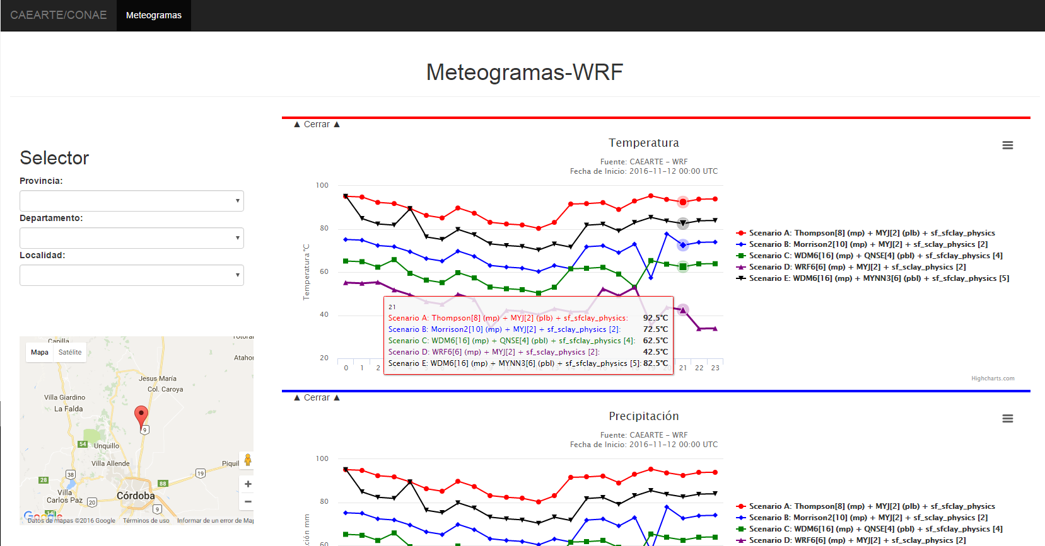
Figura 6.13: Reporte de meteogramas

6.3.9. Analisis durante la ejecución

Durante la ejecución de WRF en nodos de Mendieta se realizaron algunos análisis para chequear que el procesamiento se realizaba de manera performante.

- Se pudo constatar que el total de los cores involucrados en procesamiento realizaron computo al máximo de su potencia durante la etapa paralezible, esto es mientras se ejecutaba wrf.exe.
La figura 6.13 muestra el uso intensivo de cada uno de los 100 cores pertenecientes a 5 nodos de la partición multi utilizando la herramientas tmux+htop.

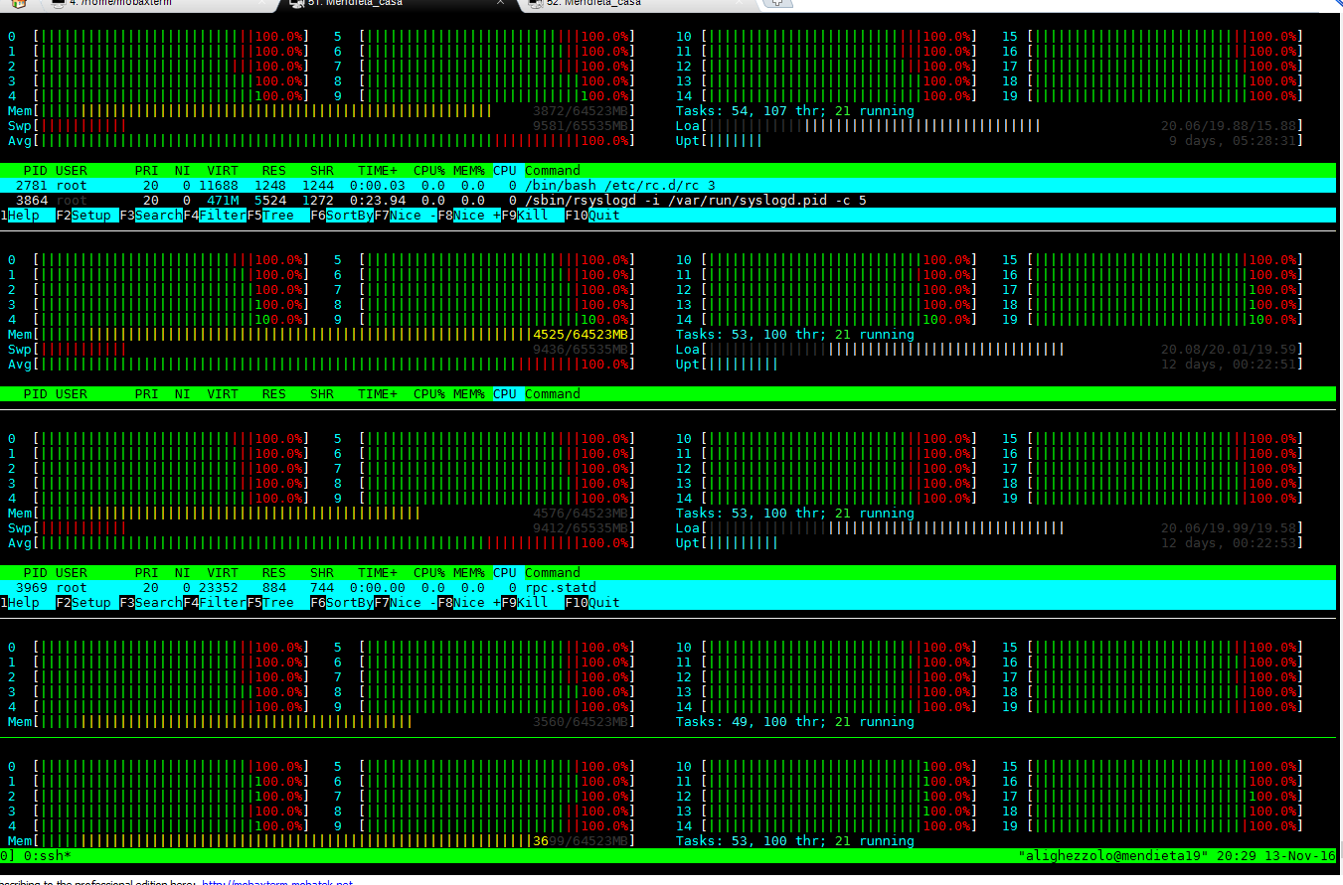
Figura 6.13: 100 procesos MPI ejecutando WRF en 5 nodos

- Un análisis de memoria con la herramienta numactl muestra que la memoria disponible en cada el nodo fue distruibuida de una manera eficiente. Una muestra tomada para una ejecución de WRF en los nodos mendieta09 y mendieta13 muestra los siguientes resultados:

La CPU 0 (nodo 0) de Mendieta09 tiene durante un momento de la ejecución ocupada casi la totalidad de su memoria: aproximadamente 31GiB, mientras que la CPU 1 tiene ocupado aproximadamente el 50% de su capacidad.

[lvargas@mendieta09 ~]numactl --hardware
available: 2 nodes (0-1)
node 0 cpus: 0 1 2 3 4 5 6 7 8 9
node 0 size: 32733 MB
node 0 free: 955 MB
node 1 cpus: 10 11 12 13 14 15 16 17 18 19
node 1 size: 32768 MB
node 1 free: 15098 MB
node distances:
node 0 1
0: 10 21
1: 21 10

Análisis sobre Mendieta13: En este nodo la distribución fue más pareja aproximadamente 20 GiB para cada CPU.

[lvargas@mendieta13 ~]numactl --hardware
available: 2 nodes (0-1)
node 0 cpus: 0 1 2 3 4 5 6 7 8 9
node 0 size: 32733 MB
node 0 free: 11665 MB
node 1 cpus: 10 11 12 13 14 15 16 17 18 19
node 1 size: 32768 MB
node 1 free: 10061 MB
node distances:
node 0 1
0: 10 21
1: 21 10

7. Conclusiones

Existe una necesidad importante de que las áreas de estudio y pronóstico del clima en el país se desarrollen de manera de obtener pronósticos climáticos que ayuden en la implementación de sistemas de alertas tempranas ante siniestros ambientales. El presente trabajo intenta contribuir en ese sentido estudiando la implementación de WRF en el clúster Mendieta.
Los primeros resultados obtenidos demuestran que la implementación del modelo WRF en Mendieta entrega una performance muy superior a los resultados de correr WRF en una máquina convencional como un procesador Core i7 con cuatro núcleos o incluso una máquina como JupiterAce. Aunque la arquitectura de JupiterAce es mucho más potente que la máquina de CAEARTE no se obtuvo una mejora significativa en los tiempos de ejecución usando compilaciones de WRF presumiblemente similares. Las causas pueden darse en qué WRF no escala linealmente agregando mas cores y usando memoria compartida en un single-system o probablemente la implementación de WRF en JupiterAce careció de todos los parámetros necesarios para ejecutar de forma más performante.
El paralelismo que se puede extraer corriendo WRF en un solo nodo de la partición mono demuestra una mejora en el speedup de 3x con respecto a la implementación en hardware convencional. La performance mejora aún más ejecutando WRF en múltiples nodos de la partición de multi, alcanzando mejoras significativas ejecutando hasta en 7 nodos y obteniendo una mejora final de aproximadamente 10x en tiempo de computo con respecto al baseline inicial. (Partiendo de ~360 minutos en máquina convencional a ~21 minutos en 8 nodos de Mendieta).
También vemos que la performance comienza a escalar sublinealmente distribuyendo el cómputo en más de cuatro nodos. Por otro lado también se nota que la diferencia en performance entre Mendieta1 y Mendieta2 no es muy significativa, aunque se nota una leve mejora (en el orden de uno o dos minutos) en los tiempos de ejecución.

Resta como desafio y parte de investigación para futuros trabajos el ejecutar WRF en arquitecturas que provean paralelismo masivo como GPU o los coprocesadores XEON-phi.

La conclusión final a la que se puede arribar es que es posible obtener pronósticos sobre aspectos climáticos de grandes porciones de regiones y con un buen grado de precisión y de resolución en un tiempo que permite poder actuar en consecuencia, es decir en tiempos relativamente cortos que permitan anticiparse a fenómenos climáticos adversos.
De otra manera si no se contase con una herramienta de pronóstico climático como WRF en un centro de cómputo dedicado como el caso de Mendieta y en su lugar ejecutar este modelo en arquitecturas convencionales el tiempo de cómputo sería demasiado alto e impracticable si se desean realizar múltiples pronósticos en paralelos (modelo de ensambles).
Por lo tanto es de crucial importancia para la ciencia, la industria local e incluso otros actores de la industria agrícola poder contar con una herramienta de este tipo.

Apéndice A: Variables de entorno necesarias para construir WRF + dependencias

La siguiente tabla describe ciertas variables de entorno que son necesarias declarar o setear para la implementación de WRF en Mendieta.

Variable | Uso | Descripción
CC | Compilador C | La versión utilizada fue gcc-5  Para Xeon-hpi se utilizó icc (TODO COMPLETAR)
FC | Compilador Fortran | Carga mpif90
CFLAGS | Flags para compilador C | Carga -w -O3 –c
CPPFLAGS | Opciones para preprocesador C | Este flag debe contener el path de $NETCDF/lib al momento de compilar netcdf-fortran  También debe contener los path de $HDF5/lib y $ZlIB/lib. Ver el archivo $WRF_BASE/set_custom_configuration.h
FCFLAGS | Flags para compilador Fortran 90 | La optimización para código fortran se alcanza con estos flags que se auto generan al compilar WRF:  -O2 -ftree-vectorize -funroll-loops  Proveen autoparalización y unrolling en loops  También carga -ffree-form -ffree-line-length-none y  -fconvert=big-endian -frecord-marker=4
LDFLAGS | Flags para librerías dinámicas | Cargamos path de librerías de las dependencias de WRF:  -L${NETCDF}/lib -L${HDF5}/lib
DM_CC |  | Es un requerimiento necesario para poder utilizar openmpi.  Esta variable debe ser seteada con los siguientes valores:  mpicc -DMPI2_SUPPORT
CFLAGS_LOCAL |  | La optimización para código C se alcanza con estos flags que se auto generan al compilar WRF:  -w -O3 –c
LD_LIBRARY_PATH | Path de librerías dinámicas | Este path debe contener todas las librerías dinámicas (shared objects) cargadas en tiempo de ejecución. Por ejemplo ARWpost ejecutado en Mendieta utiliza la librería de netcdf ubicada en /opt-old/netcdf/4.3.3.1-gcc_4.9.2/lib: libnetcdf.so.7
WRF_LIB | Variable para librerías de WRF | -lgomp: Flag necesario para ejecutar OMP. Debe setearse en tiempo de compilación de WRF para correr en nodos de la partición mono.

Tabla A.5: Variables de entorno usadas

Apéndice B: Instalación de WRF en Mendieta u otro sistema Linux

- Documentación en repositorio
- Descarga de WRF/WPS/ARWpost
- Instalación de WRF + dependencias
- Obtención de datos terrestres
- Pruebas durante la ejecución

Documentación en repositorio

Las siguientes instrucciones de ejecución de comandos, junto con el código fuente se encuentra versionado en el repositorio público https://github.com/lvc0107/wrf_mendieta
Esta sección detalla los pasos necesarios para instalar WRF tanto en Mendieta como en otro entorno Linux por ejemplo JupiterAce.

Descarga de WRF/WPS/ARWpost y seteo inicial de variables

Clonar el siguiente repo:

ssh <USER>@mendieta.ccad.unc.edu.ar
cd $HOME
git clone https://github.com/lvc0107/wrf_mendieta.git
cd wrf_mendieta
mkdir WRF3.6.1

La ejecución del siguiente comando carga las variables de entorno necesarias

. set_configuration.sh

Para un entorno como JupiterAce es necesario agregar las siguientes variables de entornos en el archivo set_custom_configuration.sh y luego cargarlas en el sistema.

export CPPFLAGS="-I${NETCDF}/include -I${HDF5}/include -I${ZLIB}/include"
export LDFLAGS="-L${NETCDF}/lib -L${HDF5}/lib -L${ZLIB}/lib"
export LD_LIBRARY_PATH=${ZLIB}/lib:${HDF5}/lib:${NETCDFC}/lib:${LD_LIBRARY_PATH}

export WRFIO_NCD_LARGE_FILE_SUPPORT=1
export WRF_EM_CORE=1

### Folder for grads configuration.
export GADDIR=$WRF_BASE/library/grads-2.0.2/data
export PATH=$PATH:$WRF_BASE/library/grads-2.0.2/bin
. set_custom_configuration.sh

Descarga de WRF

cd $WRF_BASE/WRF3.6.1
wget http://www2.mmm.ucar.edu/wrf/src/WRFV3.6.1.TAR.gz
tar -xvzf WRFV3.6.1.TAR.gz
rm WRFV3.6.1.TAR.gz

Descarga de WPS

cd $WRF_BASE/WRF3.6.1
wget http://www2.mmm.ucar.edu/wrf/src/WPSV3.6.1.TAR.gz
tar -xvzf WPSV3.6.1.TAR.gz
rm WPSV3.6.1.TAR.gz

Descarga de ARWpost

cd $WRF_BASE/WRF3.6.1
wget http://www2.mmm.ucar.edu/wrf/src/ARWpost_V3.tar.gz
tar -xvzf ARWpost_V3.tar.gz
rm ARWpost_V3.tar.gz

Instalación de WRF + dependencias

3.1. Jasper

cd $WRF_BASE
module load compilers/gcc/4.9
mkdir -p library/jasper/build
cd library/jasper
wget http://www.ece.uvic.ca/~mdadams/jasper/software/jasper-1.900.1.zip
unzip jasper-1.900.1.zip
rm jasper-1.900.1.zip
cd jasper-1.900.1
./configure --prefix=$(pwd)/../build
make
make check
make install

Chequeo de la correcta instalación de JasPer:

ls ../build/bin/
imgcmp imginfo jasper tmrdemo

3.2. Zlib

Esta herramienta ya está preinstalada en Mendieta. Paso valido para JupiterAce.

cd $WRF_BASE/library
mkdir -p zlib/build
cd zlib
wget http://fossies.org/linux/misc/zlib-1.2.8.tar.gz
tar -xvf zlib-1.2.8.tar.gz
rm zlib-1.2.8.tar.gz
cd zlib-1.2.8/
./configure --prefix=$(pwd)/../build
make test
make install

3.3. HDF5

Esta herramienta ya está preinstalada en Mendieta. Paso valido para JupiterAce.

cd $WRF_BASE/library
mkdir hdf5
cd hdf5/
wget https://www.hdfgroup.org/ftp/HDF5/releases/hdf5-1.8.13/src/hdf5-1.8.13.tar.gz
tar -xvzf hdf5-1.8.13.tar.gz
hdf5-1.8.13.tar.gz
cd hdf5-1.8.13/
mkdir build
cd build
make clean
./configure --prefix=$(pwd)/build
make
make test
make install
make check-install
cd $WRF_BASE
# update $WRF_BASE/set_custom_configuration.sh with the following variable
# export HDF5=$WRF_BASE/library/hdf5-1.8.13/build
. set_custom_configuration.sh

3.4. NetCDF
Esta herramienta ya está preinstalada en Mendieta. Paso valido para JupiterAce.

cd $WRF_BASE/library
mkdir netcdf
wget http://pkgs.fedoraproject.org/repo/pkgs/netcdf/netcdf-4.3.3.1.tar.gz/5c9dad3705a3408d27f696e5b31fb88c/netcdf-4.3.3.1.tar.gz
md5sum netcdf-4.3.3.1.tar.gz | grep 5c9dad3705a3408d27f696e5b31fb88c
tar -xvf netcdf-4.3.3.1.tar.gz
rm netcdf-4.3.3.1.tar.gz
cd netcdf-4.3.3.1/
mkdir build
make clean
./configure --prefix=$(pwd)/build FC=gfortran F77=gfortran CC=gcc --enable-shared LDFLAGS="-L$HDF5/lib" CPPFLAGS="-I$HDF5/include"
make
make check
make install
cd $WRF_BASE
# update $WRF_BASE/set_custom_configuration.sh with the following variable
# export HDF5=$WRF_BASE/library/netcdf/netcdf-4.3.3.1/build
. set_custom_configuration.sh

3.5. NetCDF-Fortran

Esta herramienta ya está preinstalada en Mendieta. Paso valido para JupiterAce.

cd $WRF_BASE/library/netcdf
wget ftp://ftp.unidata.ucar.edu/pub/netcdf/netcdf-fortran-4.2.tar.gz
tar -xvf netcdf-fortran-4.2.tar.gz
rm netcdf-fortran-4.2.tar.gz
# si no esta disponible el recurso intentar:
#git clone https://github.com/Unidata/netcdf-fortran.git #ultimo relase (no 4.2)
cd netcdf-fortran-4.2
make clean
#install in the netcdf build directory
./configure --prefix=$(pwd)/../netcdf-4.3.3.1/build FC=gfortran F77=gfortran CC=gcc --enable-shared 2>&1 | tee configure.log
make
make check
make install

3.6 MVAPICH

Paso valido para un entorno donde no esté instalada alguna implementación de mpi.

cd $WRF_BASE/library
mkdir mvapich
cd mvapich
wget http://mvapich.cse.ohio-state.edu/download/mvapich/mv2/mvapich2-2.2.tar.gz
tar -xvf mvapich2-2.2.tar.gz
rm mvapich2-2.2.tar.gz
cd mvapich2-2.2
#configure: error: 'infiniband/mad.h not found. Please retry with --disable-mcast'
./configure --prefix=$(pwd)/build --disable-mcast
make
make install

# Add $(pwd)/build/bin to PATH

3.7. Uso de tools instaladas en Mendieta

. set_configuration.sh

3.8. Instalación de WRF

cd $WRF_DIR
./clean -a
./configure

Al iniciar configure debe dar un mensaje como el siguiente:
De esta pinta si se está usando set_configuration.sh (Herramientas provistas por Mendieta)

checking for perl5... no
checking for perl... found /usr/bin/perl (perl)
Will use NETCDF in dir: /opt/netcdf-fortran/4.4.2-netcdf_4.3.3.1-gcc_4.9.2
Will use PHDF5 in dir: /opt/hdf5/1.8.15-gcc_4.9.2
which: no timex in (/opt/netcdf-fortran/4.4.2-netcdf_4.3.3.1-gcc_4.9.2/bin:/opt/netcdf/4.3.3.1-gcc_4.9.2/bin:/opt/hdf5/1.8.15-gcc_4.9.2/bin:/opt/openmpi-cuda/1.8.8-gcc_4.9-cuda_7.0-clean/bin:/opt/gcc/4.9.3/bin:/opt/cuda/7.0/bin:/usr/lib64/qt-3.3/bin:/usr/local/bin:/bin:/usr/bin:/usr/local/sbin:/usr/sbin:/sbin:/opt/ibutils/bin:/opt/mendieta/bin:/home/lvargas/bin:/home/lvargas/conae/library/grads-2.0.2/bin)

O de esta pinta si se está usando set_custom_configuration.sh

checking for perl... found /usr/bin/perl (perl)
Will use NETCDF in dir: /home/<USER>/wrf_mendieta/library/netCDF
Will use PHDF5 in dir: /home/<USER>/wrf_mendieta/library/hdf5-1.8.13
which: no timex in (/opt/gcc/4.9.3/bin:/usr/lib64/qt-3.3/bin:/usr/local/bin:/bin:/usr/bin:/usr/local/sbin:/usr/sbin:/sbin:/opt/ibutils/bin:/opt/mendieta/bin:/home/<USER>/bin

Verificar que las variables NETCDF y PHDF5 apunten a los path seteados en los archivos set_configuration.sh (set_custom_configuration.sh).
Elegir opciones 34-1 para usar procesos con memoria distribuida: openmpi

34. x86_64 Linux, gfortran compiler with gcc (dmpar)
Compile for nesting? (1=basic) 1

Para utilizar openmpi, se debe actualizar la variable DM_CC con el valor -DMPI2_SUPPORT en el archivo configure.wrf.

DM_CC = mpicc -DMPI2_SUPPORT

En caso de correr WRF en un solo nodo es necesario usar procesos con memoria compartida: OpenMP.

33. x86_64 Linux, gfortran compiler with gcc (smpar)
Compile for nesting? (1=basic) 1
./compile em_real &> compile.log

Comprobar la generación de los siguientes archivos .exe:

ls -lt main/*.exe

real.exe
tc.exe
nup.exe
ndown.exe
wrf.exe

3.9. Instalación de WPS

cd $WPS_DIR
./clean -a
./configure

Notar que al iniciar debe dar un mensaje como el siguiente:

Will use NETCDF in dir: /home/<USER>/library/netCDF
Found Jasper environment variables for GRIB2 support...
$JASPERLIB = /home/<USER>/wrf_mendieta/library/jasper/lib
$JASPERINC = /home/<USER>/wrf_mendieta/library/jasper/include

Elegir opción 1
Actualizar Vtable.

cd ungrib/Variable_Tables
wget http://www2.mmm.ucar.edu/wrf/src/Vtable.GFS_new
cd ../../
ln -s ungrib/Variable_Tables/Vtable.GFS_new Vtable

En caso de correr WRF en un solo nodo es necesario se debe declarar explícitamente el uso de openMP agregando el flag -lgomp a la variable WRF_LIB en el archivo configure.wps.

WRF_LIB = -L$(WRF_DIR)/external/io_grib1 -lio_grib1 \
-L$(WRF_DIR)/external/io_grib_share -lio_grib_share \
-L$(WRF_DIR)/external/io_int -lwrfio_int \
-L$(WRF_DIR)/external/io_netcdf -lwrfio_nf \
-L$(NETCDF)/lib -lnetcdff -lnetcdf -lgomp
./compile &> compile.log

Comprobar la generación de los siguientes archivos .exe:

ls -lt *.exe
metgrid.exe -> metgrid/src/metgrid.exe
ungrib.exe -> ungrib/src/ungrib.exe
geogrid.exe -> geogrid/src/geogrid.exe

Copiar este script:

cp $WRF_BASE/link_grib.csh $WPS_DIR

3.10. Instalación de ARWpost

cd $ARWPOST_DIR

Agregar el flag -lnetcdff en src/Makefile

ARWpost.exe: $(OBJS)
$(FC) $(FFLAGS) $(LDFLAGS) -o $@ $(OBJS)
-L$(NETCDF)/lib -I$(NETCDF)/include -lnetcdff -lnetcdf
./clean -a
./configure

Elegir opción 3.

./compile

Comprobar la generación del siguiente archivo .exe:
ls *.exe
ARWpost.exe

3.11. Instalación de GrADS

cd $WRF_BASE/library
wget ftp://cola.gmu.edu/grads/2.0/grads-2.0.2-bin-CentOS5.8-x86_64.tar.gz
tar -xvzf grads-2.0.2-bin-CentOS5.8-x86_64.tar.gz
rm grads-2.0.2-bin-CentOS5.8-x86_64.tar.gz
cd grads-2.0.2
mkdir data
# Este directorio esta versionado en el repositorio

Obtención de datos terrestres

cd $WPS_DIR
wget http://www2.mmm.ucar.edu/wrf/src/wps_files/geog_complete.tar.bz2
tar -xjvf geog_complete.tar.bz2
rm geog_complete.tar.bz2

#datos adicionales
cd geog
wget http://www2.mmm.ucar.edu/wrf/src/wps_files/topo_gmted2010_30s.tar.bz2
tar -xjvf topo_gmted2010_30s.tar
rm topo_gmted2010_30s.tar

wget http://www2.mmm.ucar.edu/wrf/src/wps_files/topo_30s.tar.bz2
tar -xjvf topo_30s.tar.bz2
rm topo_30s.tar.bz2

wget http://www2.mmm.ucar.edu/wrf/src/wps_files/modis_landuse_21class_30s.tar.bz2
tar -xjvf modis_landuse_21class_30s.tar.bz2
rm modis_landuse_21class_30s.tar.bz2

Apéndice C: Scripts para instalación y ejecución de WRF
1. Script para seteo de entorno:
2. Script para ejecución del modelo: run_wrf_model.py
3. Script para descarga de inputs
4. Script para solicitud de recursos para N nodos: job_wrf_N_nodes.sh
5. Script para envió de Jobs a los nodos de Mendieta, ejecución y recopilación de resultados: run_wrf_model.sh

Script para seteo de entorno:

1  2  3  4  5  6  7  8  9  10  11  12  13  14  15  16  17  18  19  20  21  22  23  24  25  26  27  28  29  30  31  32  33  34  35 | #! /bin/bash  ################################# WRF Configuration ###################################  ### Environment modules  module load gcc/5  export WRF_VERSION=WRF3.6.1 #También disponible WRF.3.8  export WRF_BASE=$(pwd)  export WRF_DIR=$WRF_BASE/$WRF_VERSION/WRFV3 # Directorio principal de WRF  export WPS_DIR=$WRF_BASE/$WRF_VERSION/WPS # Directorio principal del pre-procesador WPS  export ARWPOST_DIR=$WRF_BASE/$WRF_VERSION/ARWpost # Directorio principal del post-procesador ARWPost  export GFS_DIR=$WRF_BASE/gribfiles # Directorio para grib files  export SCENARIOS_DIR=$WRF_BASE/scenarios # Directorio para scenarios  export jasper=$WRF_BASE/library/jasper  export JASPERLIB=$WRF_BASE/library/jasper/lib  export JASPERINC=$WRF_BASE/library/jasper/include  export NETCDF=/opt/netcdf/4.4.0  export NETCDF_LIB="${NETCDF}/lib -lnetcdf"  export NETCDF_INC=$NETCDF/include  export HDF5=/opt/hdf5/1.8.15-gcc_4.9.2  export PHDF5=$HDF5  export CPPFLAGS="-I${NETCDF}/include -I${HDF5}/include"  export LDFLAGS="-L${NETCDF}/lib -L${HDF5}/lib"  export LD_LIBRARY_PATH=${NETCDF}/lib:${LD_LIBRARY_PATH}  export WRFIO_NCD_LARGE_FILE_SUPPORT=1  export WRF_EM_CORE=1  ### Folder for grads configuration.  export GADDIR=$WRF_BASE/library/grads-2.0.2/data  export PATH=$PATH:$WRF_BASE/library/grads-2.0.2/bin  mkdir –p ensamble  mkdir –p output  mkdir –p logs  mkdir –p gribfiles

Script para ejecución del modelo: run_wrf_model.py

1  2  3  4  5  6  7  8  9  10  11  12  13  14  15  16  17  18  19  20  21  22  23  24  25  26  27  28  29  30  31  32  33  34  35  36  37  38  39  40  41  42  43  44  45  46  47  48  49  50  51  52  53  54  55  56  57  58  59  60  61  62  63  64  65  66  67  68  69  70  71  72  73  74  75  76  77  78  79  80  81  82  83  84  85  86  87  88  89  90  91  92  93  94  95  96  97  98  99  100  101  102  103  104  105  106  107  108  109  110  111  112  113  114  115  116  117  118  119  120  121  122  123  124  125  126  127  128  129  130  131  132  133  134  135  136  137  138  139  140  141  142  143  144  145  146  147  148  149  150  151  152  153  154  155  156  157  158  159  160  161  162  163  164  165  166  167  168  169  170  171  172  173  174  175  176  177  178  179  180  181  182  183  184  185  186  187  188  189  190  191  192  193  194  195  196  197  198  199  200  201  202  203  204  205  206  207  208  209  210  211  212  213  214  215  216  217  218  219  220  221  222  223  224  225  226  227  228  229  230  231  232  233  234  235  236  237  238  239  240  241  242  243  244  245  246  247  248  249  250  251  252  253  254  255  256  257  258  259  260  261  262  263  264  265  266  267  268  269  270  271  272  273  274  275  276  277  278  279  280  281  282  283  284  285  286  287  288  289  290  291  292  293  294  295  296  297  298  299  300  301  302  303  304  305  306  307  308  309  310  311  312  313  314  315  316  317  318  319  320  321  322  323  324  325  326  327  328  329  330  331  332  333  334  335  336  337  338  339  340  341  342  343  344  345  346  347  348  349  350  351  352  353  354  355  356  357  358  359  360  361  362  363  364  365  366  367  368  369  370  371  372  373  374  375  376  377  378  379  380  381  382  383  384  385  386  387  388  389  390  391  392  393  394  395  396 | #! /usr/bin/python  import os  import getopt  import sys  import get_GFSX025_grib2 as grib  from datetime import datetime, timedelta  import time  SEPARATOR = '-' * 80  def update_namelist_wps(environment):  try:  print SEPARATOR  print "Set date for namelist.wps"  SCENARIOS_DIR = environment["SCENARIOS_DIR"]  os.chdir(SCENARIOS_DIR)  patterns = {  "start_date" : " start_date = {0}\n".format(environment["start_date"]),  "end_date" : " end_date = {0}\n".format(environment["end_date"])  }  namelist_wps = "namelist.wps"  with open(namelist_wps) as infile:  with open(namelist_wps,'r+') as outfile:  for line in infile:  for k, v in patterns.iteritems():  if k in line:  line = v  break  outfile.write(line)  infile.close()  outfile.close()  os.system("head -15 " + namelist_wps)  except Exception:  raise  def update_namelist_input_output(scenario_path, environment):  try:  print SEPARATOR  print "Set date for namelist.input in {0}".format(scenario_path)  SCENARIOS_DIR = environment["SCENARIOS_DIR"]  os.chdir(SCENARIOS_DIR + "/" + scenario_path)  patterns = {  "run_days" : " run_days = {0}\n".format(environment["run_days"] ),  "run_hours" : " run_hours = {0}\n".format(environment["run_hours"] ),  "run_minutes" : " run_minutes = {0}\n".format(environment["run_minutes"] ),  "run_seconds" : " run_seconds = {0}\n".format(environment["run_seconds"] ),  "start_year" : " start_year = {0}\n".format(environment["start_year"] ),  "start_month" : " start_month = {0}\n".format(environment["start_month"] ),  "start_day" : " start_day = {0}\n".format(environment["start_day"] ),  "start_hour" : " start_hour = {0}\n".format(environment["start_hour"] ),  "start_minute" : " start_minute = {0}\n".format(environment["start_minute"] ),  "start_second" : " start_second = {0}\n".format(environment["start_second"] ),  "end_year" : " end_year = {0}\n".format(environment["end_year"] ),  "end_month" : " end_month = {0}\n".format(environment["end_month"] ),  "end_day" : " end_day = {0}\n".format(environment["end_day"] ),  "end_hour" : " end_hour = {0}\n".format(environment["end_hour"] ),  "end_minute" : " end_minute = {0}\n".format(environment["end_minute"] ),  "end_second" : " end_second = {0}\n".format(environment["end_second"] )  }  with open('namelist.input') as infile:  with open('namelist.input','r+') as outfile:  for line in infile:  for k, v in patterns.iteritems():  if k in line:  line = v  break  outfile.write(line)  infile.close()  outfile.close()  os.system("head -15 namelist.input")  print "Set date for namelist.ARWpost {0}".format(scenario_path)  patterns = {  "start_date" : " start_date = {0}\n".format(environment["start_date"]),  "end_date" : " end_date = {0}\n".format(environment["end_date"]),  "input_root_name" : " input_root_name =  '../wrf_run/wrfout_d01_{0}',\n".format(environment["start_date"])  }  namelist_awr = "namelist.ARWpost"  with open(namelist_awr) as infile:  with open(namelist_awr,'r+') as outfile:  for line in infile:  for k, v in patterns.iteritems():  if k in line:  line = v  break  outfile.write(line)  infile.close()  outfile.close()  os.system("head -15 {0}".format(namelist_awr))  except Exception:  raise  def download_grib_files(environment, offset):  try:  print SEPARATOR  GFS_DIR = environment["GFS_DIR"]  os.chdir(GFS_DIR)  start_date_dir = environment["start_date"]  start_date = environment["start_date_int_format"]  if not os.path.exists(start_date_dir):  os.system("mkdir {0}".format(start_date_dir))  grib.download_grib_files(start_date, offset, GFS_DIR + "/" + start_date_dir)  except Exception:  raise  def load_configuration(environment, offset):  try:  update_namelist_wps(environment)  scenarios_name = environment["SCENARIOS"]  for scenario in scenarios_name:  update_namelist_input_output(scenario, environment)  except Exception:  raise  def run_process_model(environment, nodes):  try:  os.chdir(environment["WRF_BASE"])  scenarios_name = environment["SCENARIOS"]  start_date = environment["start_date"]  end_date = environment["end_date"]  for scenario in scenarios_name:  print SEPARATOR  execute_command = "sbatch job_wrf_{0}_nodes.sh {1} {2} {3}".format(nodes, scenario,  start_date, end_date)  print execute_command  os.system(execute_command)  check_command = "squeue -u $USER"  print check_command  os.system(check_command)  except Exception:  raise  def get_scenarios_name(environment):  """  This function return a list of scenarios name:  [  sceneario1,  sceneario2,  .  .  .  scenearioN,  ]  """  try:  SCENARIOS_DIR = environment["SCENARIOS_DIR"]  os.chdir(SCENARIOS_DIR)  scenarios_name = []  subdirs = [x[0] for x in os.walk(SCENARIOS_DIR)]  for subdir in subdirs:  scenarios_name.append(subdir.split("/")[-1])  return scenarios_name[1:]  except Exception:  raise  def define_environment(start_date, offset):  """  Format of start and end date:  start_date = YYYY-MM-DD_HH:MM:SS  end_date = YYYY-MM-DD_HH:MM:SS  Example:  start_date = 2015-02-24_18:00:00  """  try:  start_date_int_format = int(start_date)  start_date = datetime.strptime(start_date, "%Y%m%d%H")  start_year = "{0:02d}".format(start_date.year)  start_month = "{0:02d}".format(start_date.month)  start_day = "{0:02d}".format(start_date.day)  start_hour = "{0:02d}".format(start_date.hour)  start_minute = "{0:02d}".format(start_date.minute)  start_second = "{0:02d}".format(start_date.second)  end_date = start_date + timedelta(hours = int(offset))  end_year = "{0:02d}".format(end_date.year)  end_month = "{0:02d}".format(end_date.month)  end_day = "{0:02d}".format(end_date.day)  end_hour = "{0:02d}".format(end_date.hour)  end_minute = "{0:02d}".format(end_date.minute)  end_second = "{0:02d}".format(end_date.second)  run_days = "0"  run_hours = offset  run_minutes = "0"  run_seconds = "0"  start_date = start_date.strftime("%Y-%m-%d_%H:%M:%S")  end_date = end_date.strftime("%Y-%m-%d_%H:%M:%S")  print "Start forecast date: {0}".format(start_date)  print "End forecast date: {0}".format(end_date)  environment = {  "start_date_int_format" : start_date_int_format,  "start_date" : start_date,  "end_date" : end_date,  "offset" : offset,  "start_year" : start_year,  "start_month" : start_month,  "start_day" : start_day,  "start_hour" : start_hour,  "start_minute" : start_minute,  "start_second" : start_second,  "end_date" : end_date,  "end_year" : end_year,  "end_month" : end_month,  "end_day" : end_day,  "end_hour" : end_hour,  "end_minute" : end_minute,  "end_second" : end_second,  "run_days" : run_days,  "run_hours" : run_hours,  "run_minutes" : run_minutes,  "run_seconds" : run_seconds  }  if not os.getenv("WRF_BASE"):  print SEPARATOR  print "Before run this script you should run: . ./set_configuration.sh"  print SEPARATOR  sys.exit(1)  print "ENVIRONMENT VARIABLE LOADED: {0}".format(os.getenv("WRF_BASE"))  environment["WRF_BASE"] = os.getenv("WRF_BASE")  print "ENVIRONMENT VARIABLE LOADED: {0}".format(os.getenv("GFS_DIR"))  environment["GFS_DIR"] = os.getenv("GFS_DIR")  print "ENVIRONMENT VARIABLE LOADED: {0}".format(os.getenv("SCENARIOS_DIR"))  environment["SCENARIOS_DIR"] = os.getenv("SCENARIOS_DIR")  environment["SCENARIOS"] = get_scenarios_name(environment)  return environment  except Exception:  raise  def usage():  print SEPARATOR  print SEPARATOR  print """  Execution of WRF model:  ./run_wrf_model.py -i=STARTDATE -o=OFFSET -n=2  or:  ./run_wrf_model.py --start_date=STARTDATE --offset=OFFSET --nodes=2  Where STARTDATE has the follow format: YYYYMMDDHH  and OFFSET is an integer value that represent the forecast hours  starting from the STARTDATE and defined in the range [0-168]hs.  The nodes flag is the number of:  nodes in multi partition, with nodes in [2,8].  nodes in phi partition, with nodes = 1.  Example:  ./run_wrf_model.py -i=2015112218 -o=36 -n=2  means Forecast of 36 hs starting from the date:  year: 2015  month: 11  day: 22  hour: 18  forecast time: 36 hs  running in 2 nodes of multi partition  Warning: The date is valid only until 15 days behind  """  print SEPARATOR  print SEPARATOR  sys.exit(1)  def check_parameter(option,arg):  try:  arg = arg.replace("=", "")  arg = str(int(arg))  if option in ("-i", "--start_date"):  date = datetime.strptime(arg, '%Y%m%d%H')  elif option in ("-o", "--offset"):  #TODO: define the correct range of OFFSET to validate  # In the meantime we are defined the range of offset hours in [0-168]hs  if not (0 <= int(arg) and int(arg) <= 168):  usage()  elif option in ("-n", "--nodes"):  if not int(arg) in range(1,9):  usage()  return arg  except Exception:  usage()  def main():  print """  __ _______ ______  \ \ / / __ \| ____|  \ \ /\ / /| |__) | |__  \ \/ \/ / | _ /| __|  \ /\ / | | \ \| |  \/ \/ |_| \_\_|  """  time.sleep(1)  start_date = None  offset = None  nodes = 2 #default value in multi partition  try:  opts, args = getopt.getopt(sys.argv[1:], "hin:o:", ["help", "start_date=", "offset=", "nodes="])  except getopt.GetoptError as err:  usage()  valid_start_date = False  valid_offset = False  valid_nodes = False  for o, a in opts:  if o in ("-h", "--help"):  usage()  sys.exit()  elif o in ("-i", "--start_date"):  a = check_parameter(o,a)  start_date = a  valid_start_date = True  elif o in ("-o", "--offset"):  a = check_parameter(o,a)  offset = a  valid_offset = True  elif o in ("-n", "--nodes"):  a = check_parameter(o,a)  nodes = a  valid_nodes = True  else:  usage()  if not valid_offset or not valid_start_date or not valid_nodes:  usage()  try:  environment = define_environment(start_date, offset)  download_grib_files(environment, offset)  load_configuration(environment, offset)  run_process_model(environment, nodes)  except Exception:  raise  if __name__ == "__main__":  main()

Script para descarga de inputs

1  2  3  4  5  6  7  8  9  10  11  12  13  14  15  16  17  18  19  20  21  22  23  24  25  26  27  28  29  30  31  32  33  34  35  36  37  38  39  40  41  42  43  44  45  46  47  48  49  50  51  52  53  54  55  56  57  58  59  60  61  62  63  64  65  66  67  68  69  70  71  72  73  74  75  76  77  78  79  80  81  82  83  84  85  86  87  88  89  90  91  92  93  94  95  96  97  98  99  100  101  102  103  104  105  106  107  108  109  110  111  112  113  114  115  116  117  118  119  120  121  122  123  124  125  126  127  128  129  130  131  132  133  134  135  136  137  138  139  140  141  142  143  144  145  146  147  148  149  150  151  152  153  154  155  156  157  158  159  160  161  162  163  164  165  166  167  168  169  170  171  172  173  174  175  176  177  178  179  180  181  182  183  184  185  186  187  188  189  190  191  192  193  194  195  196  197  198  199  200  201  202  203  204  205  206  207  208  209  210  211  212  213  214  215  216  217  218  219  220  221  222  223  224  225  226  227  228  229  230  231  232  233  234  235  236  237  238  239  240  241  242  243  244  245  246  247  248  249  250  251  252  253  254  255  256  257  258  259 | #0.5 x0 .5 horizontal resolution on the specified geographical domain  # and for the specified meteorological parameters only(slice, i.e.sub - area of global data)  import datetime  import urllib2  import sys  import os  import time  #############################################################################  def chunk_report():  bar_len = 60  filled_len = 0  percents = 0  bar = '=' * filled_len + '-' * (bar_len - filled_len)  sys.stdout.write('[%s] %s%s ...\r' % (bar, percents, '%'))  sys.stdout.flush()  def request(url, file):  try:  print file  if os.path.exists(file):  # TODO here add checksum verification  return 0  req = urllib2.Request(url)  response = urllib2.urlopen(req)  except urllib2.HTTPError, e:  print 'The server could not fulfill the request.'  print 'Error code: ', e.code  return e.code  except IOError, e:  print 'The server could not fulfill the request.'  print 'IOError code: ', e  return -1  except urllib2.URLError, e:  print 'Failed to reach a server.'  print 'Reason: ', e.reason  return -1  else:  w = open(file, 'w')  w.write(response.read())  chunk_size=8192  while 1:  chunk = response.read(chunk_size)  if not chunk:  break  chunk_report()  w.write(chunk)  response.close()  w.close()  return 0  def download_grib_files(start_date, offset, grib2_dir):  INIDATE = start_date  DIR_OPER_DATA = grib2_dir  # Mode of managing: automatic(WORK_MODE = 'auto': automatic retrials) or manual(WORK_MODE = 'man')  # WORK_MODE = 'man'  WORK_MODE = 'auto'  # Date of forecast start(analysis)  DATE = INIDATE / 100  # Instant(hour, UTC) of forecast start(analysis)  FCI = INIDATE - DATE * 100  # Archive tar - file creation option(ARCHIVE = True or ARCHIVE = False)  ARCHIVE = False  if ARCHIVE:  DIR_ARCHIVE = DIR_OPER_DATA  LON_W = "-96"  LON_E = "-15"  LAT_N = "-10"  LAT_S = "-75"  #Data grid resolution( in degree)  ADGRID = "0.25"  #can be: 0.25, 0.5, 1.0, 2.5  # Defines connection timeout  urllib2.socket.setdefaulttimeout(30)  # Total forecast length( in hours) for which data are requested:  NHOUR = int(offset)  # Interval in hours between two forecast times:  DHOUR = 03  # Definiton of date( in required format)  day = datetime.datetime.today()  ### tomorrow = day + datetime.timedelta(days = 1)### yesterday = day + datetime.timedelta(days = -1)  # If the download is made early in the morning, the date is that of yesterday  #if day.hour < 6: #day = yesterday  ### day = "%4.4i%2.2i%2.2i" % (day.year, day.month, day.day)# structure definition  day = "%8.8i" % (DATE)  FCIA = "%2.2i" % FCI  print "Date and hour of GFS forecast initial time: ", day, FCI  # Definition of servers name# The first in the list below of those available is used  SERVER = []  SERVER.append("nomads.ncep.noaa.gov/")  # Definitions of server partial subdir.name  SERV_PASS = "cgi-bin/"  #Definition of requested levels and parameters  LEV_LIST = ["all"]  PAR_LIST = ["HGT", "LAND", "PRES", "PRMSL", "RH", "SOILW", "SPFH", "TMP", "UGRD", "VGRD", "WEASD", "TSOIL"]  if WORK_MODE == "auto":  COUNTMAX = 50  icountmax = 100  S_SLEEP1 = 600  S_SLEEP2 = 60  else:  COUNTMAX = 1  icountmax = 1  S_SLEEP1 = 10  S_SLEEP2 = 1  NSERVER = len(SERVER)  N_LEV_TYPE = 1  NINSTANT = NHOUR / DHOUR + 1  NFILE_REQUESTED = [NINSTANT, 1]  FILE_NAME_DOMAIN = "&subregion=&leftlon=" + LON_W + "&rightlon=" + LON_E + "&bottomlat=" + LAT_S + "&toplat=" + LAT_N  if ADGRID == "0.25":  FILE_NAME_INI = "filter_gfs_0p25.pl"  DIR_NAME = "&dir=%2Fgfs." + day + FCIA  if ADGRID == "0.5":  FILE_NAME_INI = "filter_gfs_hd.pl"  DIR_NAME = "&dir=%2Fgfs." + day + FCIA + "%2Fmaster"  if ADGRID == "1.0":  FILE_NAME_INI = "filter_gfs.pl"  DIR_NAME = "&dir=%2Fgfs." + day + FCIA  if ADGRID == "2.5":  FILE_NAME_INI = "filter_gfs_2p5.pl"  DIR_NAME = "&dir=%2Fgfs." + day + FCIA  # Full list of requested files  LIST_FILE_REMOTE = []  LIST_FLAG = []  LIST_FILE_LOCAL_FIN = []  NINST = NFILE_REQUESTED[0]  for INST in range(0, NINST):  if INST + 1 > NFILE_REQUESTED[0]:  continue  NLEV = len(LEV_LIST)  NPAR = len(PAR_LIST)  PARAMETERS = ""  for IPAR in range(0, NPAR):  PARAMETERS = PARAMETERS + "&var_" + PAR_LIST[IPAR] + "=on"  LEVELS = ""  if LEV_LIST[0] == "all":  LEVELS = LEVELS + "&all_lev=on"  else:  for ILEV in range(0, NLEV):  LEVELS = LEVELS + "&lev_" + LEV_LIST[ILEV] + "=on"  HF = INST * DHOUR  HFA = "%2.2i" % HF  HFA2 = "%3.3i" % HF  if ADGRID == "0.25":  FILE_NAME_BASE = "?file=gfs.t" + FCIA + "z.pgrb2.0p25.f" + HFA2  if ADGRID == "0.5":  FILE_NAME_BASE = "?file=gfs.t" + FCIA + "z.mastergrb2f" + HFA  if ADGRID == "1.0":  FILE_NAME_BASE = "?file=gfs.t" + FCIA + "z.pgrbf" + HFA + ".grib2"  if ADGRID == "2.5":  FILE_NAME_BASE = "?file=gfs.t" + FCIA + "z.pgrbf" + HFA + ".2p5deg.grib2"  FILE_REMOTE = FILE_NAME_INI + FILE_NAME_BASE + LEVELS + PARAMETERS + FILE_NAME_DOMAIN + DIR_NAME  FILE_LOCAL_FIN = "GFS_" + day + FCIA + "+" + HFA2 + ".grib2"  FLAG = 0  LIST_FILE_REMOTE.append(FILE_REMOTE)  LIST_FILE_LOCAL_FIN.append(FILE_LOCAL_FIN)  LIST_FLAG.append(FLAG)  NFILE = len(LIST_FLAG)  # Dowloading of requested files  WORK = True  while WORK:  for ISERVER in range(0, NSERVER):  FILE_REMOTE0 = "http://" + SERVER[ISERVER] + SERV_PASS  print 'Request in server: ', SERVER[ISERVER]  COUNT = 1  while COUNT <= COUNTMAX:  print 'Attempt number: ', COUNT  NREQ = 0  NFLAG = 0  for IFILE in range(0, NFILE):  if LIST_FLAG[IFILE] == 0:  NFLAG = NFLAG + 1  FILE_REMOTE = FILE_REMOTE0 + LIST_FILE_REMOTE[IFILE]  FILE_LOCAL = DIR_OPER_DATA + '/' + LIST_FILE_LOCAL_FIN[IFILE]  ierr = 100;  icount = 0  while ierr != 0 and icount <= icountmax:  icount = icount + 1  ierr = request(FILE_REMOTE, FILE_LOCAL)  print 'dowloading error= ', ierr  if ierr == 0: #successeful downloading  LIST_FLAG[IFILE] = 1  NREQ = NREQ + 1  print "Requested remote file downloaded in local file", FILE_LOCAL  else:#unsuccesseful downloading  print 'Data file', FILE_REMOTE, 'not downloaded! sleep ', S_SLEEP2, ' s'  time.sleep(S_SLEEP2)  if NFLAG == NREQ:  WORK = False  if WORK:  print "Not all requested files downloaded, sleeping", S_SLEEP1, "s before next trial"  time.sleep(S_SLEEP1)  else:  print '*******************************************************'  print " All requested grib2 files downloaded !", day, FCI, 'UTC'  print '*******************************************************'  break  COUNT = COUNT + 1  if WORK:  print "All acceptable attempts have been done in this server, sleeping ", S_SLEEP2, "s befor request other server"  time.sleep(S_SLEEP2)  else:  break  if not WORK:  break  else:  if WORK_MODE == 'man':  break

Script para solicitud de reqursos para N nodos: job_wrf_N_nodes.sh

1  2  3  4  5  6  7  8  9  10  11  12  13  14  15  16  17  18  19  20  21  22  23  24  25  26  27  28  29  30  31 | #!/bin/bash  ##############################################################################################  ### How to run:  ### sbatch job_wrf_2_nodes.sh A_Thompson_MYJ 2016-09-28_18:00:00 2016-09-30_06:00:00  ###  #################################### Slurm configuration #####################################  ### Samples of job scripts in /usr/share/doc/mendieta/  #SBATCH --mail-type=ALL  #SBATCH --mail-user=miguelmnr@gmail.com  #SBATCH --job-name=WRF  #SBATCH --partition=multi  #SBATCH --exclusive  #SBATCH --nodes=2  #SBATCH --ntasks-per-node=20  ### Execution Time. Format: days-hours:minutes. Max time: Four days.  #SBATCH --time 0-3:30  ### Environment setup  . /etc/profile  ################################# WRF Configuration ###################################  ./run_wrf_model.sh $1 $2 $3 2

Script para envío de Jobs a los nodos de Mendieta, ejecución y recopilación de resultados: run_wrf_model.sh

1  2  3  4  5  6  7  8  9  10  11  12  13  14  15  16  17  18  19  20  21  22  23  24  25  26  27  28  29  30  31  32  33  34  35  36  37  38  39  40  41  42  43  44  45  46  47  48  49  50  51  52  53  54  55  56  57  58  59  60  61  62  63  64  65  66  67  68  69  70  71  72  73  74  75  76  77  78  79  80  81  82  83  84  85  86  87  88  89  90  91  92  93  94  95  96  97  98  99  100  101  102  103  104  105  106  107  108  109  110  111  112  113  114  115  116  117  118  119  120  121  122  123  124  125  126  127  128  129  130  131  132  133  134  135  136  137  138  139  140  141  142  143  144  145  146  147  148  149  150  151  152  153  154  155  156  157  158  159  160  161  162  163  164  165  166  167  168 | #!/bin/bash  . ./set_configuration.sh  ################################# WRF Configuration ###################################  SCENARIO=$1  ACTUAL_START_DATE=$2  ACTUAL_END_DATE=$3  NODES=$4  echo SCENARIO: $1  echo ACTUAL START DATE: $2  echo ACTUAL END DATE: $3  echo NODES: $4  RUN_PARAMETERS=$NODES'_nodes_'$SCENARIO  if [ -z $SLURM_JOB_ID ]; then  SLURM_JOB_ID=11111  TEMP_PATH=$WRF_DIR/test/em_real/$RUN_PARAMETERS/$SLURM_JOB_ID  while [ -d $TEMP_PATH ]  do  SLURM_JOB_ID=$[ $SLURM_JOB_ID + 1]  TEMP_PATH=$WRF_DIR/test/em_real/$RUN_PARAMETERS/$SLURM_JOB_ID  echo checking for $TEMP_PATH  done  fi  WPS_RUN_DIR=$WRF_DIR/test/em_real/$RUN_PARAMETERS/$SLURM_JOB_ID/wps_run  WRF_RUN_DIR=$WRF_DIR/test/em_real/$RUN_PARAMETERS/$SLURM_JOB_ID/wrf_run  ARWPOST_RUN_DIR=$WRF_DIR/test/em_real/$RUN_PARAMETERS/$SLURM_JOB_ID/arwpost_run  mkdir -p $WPS_RUN_DIR  mkdir -p $WRF_RUN_DIR  mkdir -p $ARWPOST_RUN_DIR  ################################# Model execution ###################################  ### Pre-processing configuration  echo Entering directory $WPS_RUN_DIR  cd $WPS_RUN_DIR  cp $WPS_DIR/link_grib.csh .  cp $SCENARIOS_DIR/namelist.wps .  ln -s $WPS_DIR/geogrid .  ln -s $WPS_DIR/geogrid.exe .  ln -s $WPS_DIR/ungrib .  ln -s $WPS_DIR/ungrib.exe .  ln -s $WPS_DIR/metgrid .  ln -s $WPS_DIR/metgrid.exe .  ln -s $WPS_DIR/ungrib/Variable_Tables/Vtable.GFS_new Vtable  ./link_grib.csh $GFS_DIR/$ACTUAL_START_DATE/GFS*  echo =================== PRE-PROCESSING STARTED =====================  ./geogrid.exe  ./ungrib.exe  ./metgrid.exe  ### Processing Configuration  echo Entering directory $WRF_RUN_DIR  cd $WRF_RUN_DIR  ln -sf $WPS_RUN_DIR/met_em.* .  cp $WRF_DIR/run/* .  echo setting $SCENARIO  cp $SCENARIOS_DIR/$SCENARIO/namelist.input .  rm -f real.exe  ln -s $WRF_DIR/run/real.exe real.exe  rm -f wrf.exe  ln -s $WRF_DIR/run/wrf.exe wrf.exe  rm -f ndown.exe  ln -s $WRF_DIR/run/ndown.exe ndown.exe  rm -f nup.exe  ln -s $WRF_DIR/run/nup.exe nup.exe  rm -f tc.exe  ln -s $WRF_DIR/run/tc.exe tc.exe  echo ===================== PROCESSING STARTED =======================  echo configuration used: $RUN_PARAMETERS  echo JOBID: $SLURM_JOB_ID  echo JOBNAME: $SLURM_JOB_NAME  echo NODES: $SLURM_JOB_NUM_NODES  echo TASK PER NODES: $SLURM_TASKS_PER_NODE  echo Cores obteined: $CORES  echo SLURM_NODELIST: $SLURM_NODELIST  echo real.exe execution  ###srun ./real.exe  ./real.exe  echo wrf.exe execution  echo execution time  ###time srun numactl --physcpubind=0-19 ./wrf.exe  time srun ./wrf.exe  echo execution status  tail -5 rsl.error.0000  echo output size:  ls -lh wrfout_d01_$ACTUAL_START_DATE  echo =================== POST-PROCESSING STARTED =====================  ### Post-processing configuration  echo Entering directory $ARWPOST_RUN_DIR  cd $ARWPOST_RUN_DIR  ### Target folder for ARWPost  mkdir -p output/meteogramas  cp $SCENARIOS_DIR/$SCENARIO/namelist.ARWpost .  rm -f ARWpost.exe  ln -s $ARWPOST_DIR/ARWpost.exe ARWpost.exe  ./ARWpost.exe  cd output  cp $SCENARIOS_DIR/*.gs .  echo ==================================================  echo executing grads -pbcx 'run HPC_CBA_Tmax_Min.gs'  grads -pbcx 'run HPC_CBA_Tmax_Min.gs'  echo ==================================================  echo executing grads -pbcx 'run HPC_CBA_Rain.gs'  grads -pbcx 'run HPC_CBA_Rain.gs'  echo ==================================================  echo executing grads -pbcx 'run meteogramas_Preciptation.gs'  grads -pbcx 'run meteogramas_Preciptation.gs'  echo ==================================================  echo executing grads -pbcx 'run meteogramas_rh.gs'  grads -pbcx 'run meteogramas_rh.gs'  echo ==================================================  echo executing grads -pbcx 'run meteogramas_Temp.gs'  grads -pbcx 'run meteogramas_Temp.gs'  echo ==================================================  echo executing grads -pbcx 'run meteogramas_WindDir.gs'  grads -pbcx 'run meteogramas_WindDir.gs'  echo ==================================================  echo executing grads -pbcx 'run meteogramas_WindSpeed.gs'  grads -pbcx 'run meteogramas_WindSpeed.gs'  LOG_DIR=$WRF_BASE/logs/$RUN_PARAMETERS  echo log dir: $LOG_DIR  OUTPUT_DIR=$WRF_BASE/output/$RUN_PARAMETERS/meteogramas  echo output dir: $OUTPUT_DIR  mkdir -p $LOG_DIR  mkdir -p $OUTPUT_DIR  cp -avr $ARWPOST_RUN_DIR/output/meteogramas/* $OUTPUT_DIR  LOGFILE=$WRF_BASE/slurm-$SLURM_JOB_ID.out  mv $LOGFILE $LOG_DIR  ################################# Clean temporary files #################################  cd $WRF_RUN_DIR/../../ ; rm -rf *

Bibliografía y referencias

[1] Integración de modelos numéricos de predicción meteorológica en sistemas de alerta temprana a emergencias. Tesis de Maestria de Andres Lighezzolo
[2] Modelo WRF: http://www.wrf-model.org/index.php
[3] Paralelismo: https://cs.famaf.unc.edu.ar/~nicolasw/Docencia/CP/2016/8-LimitesYParalelismo.html#slide1
[4] Ley de Moore:
The Future of Computing Performance: Game Over or Next Level?
[5] NetCDF: http://www.unidata.ucar.edu/software/netcdf/docs/netcdf_introduction.html#architecture
[6] NetCDF-Fortran:
http://www.unidata.ucar.edu/software/netcdf/docs/building_netcdf_fortran.html
[7] MPI: https://computing.llnl.gov/tutorials/mpi/#Whathttps://www.meted.ucar.edu/training_course_es.php?id=19
[8] Instalación de WRF tomada de referencia http://forum.wrfforum.com/viewtopic.php?f=5&t=7099
[9] Guía de instalación para WRF en Mendieta
https://github.com/lvc0107/wrf_mendieta
[10] WRF documentación de instalación
http://www2.mmm.ucar.edu/wrf/users/docs/user_guide_V3/users_guide_chap2.htm#_Required_Compilers_and_1
[11] Compilación de WPS
http://www2.mmm.ucar.edu/wrf/OnLineTutorial/compilation_tutorial.php#STEP5
[12] FAQs de Instalación de WRF
http://www2.mmm.ucar.edu/wrf/users/FAQ_files/FAQ_wrf_installation.html
[13] Catedra de Computación Paralela. FaMAF - UNC
https://cs.famaf.unc.edu.ar/~nicolasw/Docencia/CP/2016/
[14] Centro de computación y alto desempeño -UNC
http://ccad.unc.edu.ar/equipamiento/cluster-mendieta/
[15] Arquitectura de core i7-2600K
https://ark.intel.com/es/products/52214/Intel-Core-i7-2600K-Processor-8M-Cache-up-to-3_80-GHz
[16] Arquitectura de E5-2620V3
https://ark.intel.com/es/products/83352/Intel-Xeon-Processor-E5-2620-v3-15M-Cache-2_40-GHz
[17] NUMA
http://lse.sourceforge.net/numa/faq/index.html#what_does_numa_stand_for
http://frankdenneman.nl/2015/02/27/memory-deep-dive-numa-data-locality/

milibar
La mesoescala en Meteorología es el estudio de sistemas del tiempo atmosférico más pequeños que la escala sinóptica meteorológica, pero más grandes que la microescala y la escala de tormenta de los sistemas de nubes cúmulos. Sus dimensiones horizontales generalmente oscilan de cerca de 9 km a varios centenares de km.
Las particiones no son disjuntas
Vtable: Tabla que lista los campos de interés a interpolar por WPS
Es el script original pero con derechos de ejecución.
EM- Eurelian Mass.

